АЛМАТИНСКИЙ ТЕХНОЛОГИЧЕСКИЙ УНИВЕРСИТЕТ

УДК 636.085.55 На правах рукописи

БЕКТУРСУНОВА МАЯ ЖУМАДИЛОВНА

Разработка технологии стартовых кормов для ценных видов рыб
(судак, клариевый сом и тиляпия)

8D07202-Технология перерабатывающих производств

Диссертация на соискание ученой степени
доктора философии (PhD)

Отечественный научный консультант:
Жиенбаева Сауле Тургановна,
Доктор технических наук, асс. профессор, Алматинский технологический университет,
г. Алматы, Казахстан.
Зарубежный научный консультант:
Машенцева Наталья Геннадьевна,
Доктор технических наук, профессор,
ФГБОУ ВО «Российский биотехнологический университет (РОСБИОТЕХ», г. Москва, Россия.

Республика Казахстан
Алматы, 2024

СОДЕРЖАНИЕ СТР
НОРМАТИВНЫЕ ССЫЛКИ 4
ТЕРМИНЫ И ОПРЕДЕЛЕНИЯ 5
ОБОЗНОЧЕНИЯ И СОКРАЩЕНИЯ 6
ВВЕДЕНИЕ 7
1ОБЗОР ЛИТЕРАТУРЫ 13
1.1 Выбор и направление исследования 13
1.2 Особенности кормления молоди судака, клариевого сома и тиляпии 14
1.3 Физиологическая потребность молоди судака, тиляпии и клариевого сома в основных элементах питания 18
1.4 Кормовые рецепты, применяющиеся при индустриальном выращивании молоди судака, тиляпии и клариевого сома 21
2 ОРГАНИЗАЦИЯ ЭКСПЕРИМЕНТА И МЕТОДЫ ИССЛЕДОВАНИЯ 25
2.1 Программа и методика проведения исследований 25
2.2 Установление физиологической потребности молоди судака, клариевого сома и тиляпии в основных элементах питания 32
2.3 Установление нормы ввода компонентов в стартовые комбикорма для молоди судака, клариевого сома и тиляпии 34
3 ЭКСПЕРИМЕНТАЛЬНОЕ ОБОСНОВАНИЕ ТЕХНОЛОГИИ ЭКСТРУДИРОВАННЫХ СТАРТОВЫХ КОМБИКОРМОВ ДЛЯ МОЛОДИ СУДАКА, ТИЛЯПИИ И КЛАРИЕВОГО СОМА 41
3.1 Разработка рецептов стартовых комбикормов для молоди судака, тиляпии и клариевого сома 41
3.2 Обоснование технологических режимов производства и выработка опытных партий стартовых комбикормов для молоди рыб 48
3.3 Определение физико-химических и технологических свойств стартовых комбикормов для молоди судка, клариевого сома и тиляпии 55
3.4 Моделирование технологических параметров, влияющих на показатель крошимости гранул и расходование электроэнергии экструдером 64
3.4.1 Математическая обработка экспериментальных данных 67
3.5 Определение микробиологических показателей в стартовых комбикормах для молоди судака, клариевого сома и тиляпии 75
3.6 Исследование изменения показателей качества опытных партий стартовых комбикормов для судака, клариевого сома и тиляпии при хранении 77
3.7 Производственная проверка по эффективности кормления стартовыми комбикормами молоди рыб 84
4 РАСЧЕТ ЭКОНОМИЧЕСКОЙ ЭФФЕКТИВНОСТИ ИСПОЛЬЗОВАНИЯ РАЗРАБОТАННЫХ СТАРТОВЫХ КОМБИКОРМОВ ПРИ ПОДРАЩИВАНИИ МОЛОДИ РЫБ 92
ЗАКЛЮЧЕНИЕ 95
СПИСОК ИСПОЛЬЗОВАННЫХ ИСТОЧНИКОВ 97
ПРИЛОЖЕНИЕ А - НИР, в рамках которой выполнена диссертация 106
ПРИЛОЖЕНИЕ Б – Документ, подтверждающий новизну (патент) 108
ПРИЛОЖЕНИЕ В - Акты производственных испытаний и внедрений 109
ПРИЛОЖЕНИЕ Г- Технологический регламент производства стартовых комбикормов для молоди рыб 143
ПРИЛОЖЕНИЕ Д – Рекомендации по технологии производства экструдированных стартовых комбикормов 144
ПРИЛОЖЕНИЕ Е - Сертификаты и дипломы 147
ПРИЛОЖЕНИЕ Ж - Грамоты 150

НОРМАТИВНЫЕ ССЫЛКИ

В настоящей диссертации использованы ссылки на следующие стандарты:
- ГОСТ 10385-2014 Комбикорма для рыб. Общие технические условия.
- ГОСТ 13496.0-2016 Комбикорма, комбикормовое сырье. Методы отбора проб.
- ГОСТ 13496.3-92 (ИСО 6496-83) Комбикорма, комбикормовое сырье. Методы определения влаги.
- ГОСТ 13496.4-2019 Корма, комбикорма, комбикормовое сырье. Методы определения содержания азота и сырого протеина.
- ГОСТ 13496.8-72 Комбикорма. Методы определения крупности размола и содержания не размолотых семян культурных и дикорастущих растений.
- ГОСТ 13496.13-2018 Комбикорма. Методы определения запаха, зараженности вредителями хлебных запасов.
- ГОСТ 13496.15-2016 Корма, комбикорма, комбикормовое сырье. Методы определения содержания сырого жира.
- ГОСТ 13496.18-85 Комбикорма, комбикормовое сырье. Методы определения кислотного числа жира.
- ГОСТ 13496.21-2015 Корма, комбикорма, комбикормовое сырье. Методы определения лизина и триптофана.
- ГОСТ 13496.22-90 Корма, комбикорма, комбикормовое сырье. Метод определения цистина и метионина.
- ГОСТ 23462-2019 Продукция комбикормовой промышленности. Правила приемки, упаковка, маркировка, транспортирование и хранение.
- ГОСТ 26226-95 Корма, комбикорма, комбикормовое сырье. Методы определения сырой золы.
- ГОСТ 28254-2014 Комбикорма, комбикормовое сырье. Методы определения объемной массы и угла естественного откоса
- ГОСТ 28497-2014 Корма, комбикорма. Метод определения крошимости гранул.
- ГОСТ 32040-2012 Корма, комбикорма, комбикормовое сырье. Метод определения содержания сырого протеина, сырой клетчатки, сырого жира и влаги с применением спектроскопии в ближней инфракрасной области.
- ГОСТ ISO 7218-2015 Микробиология пищевых продуктов и кормов для животных.

ТЕРМИНЫ И ОПРЕДЕЛЕНИЯ

В настоящей диссертации применяются следующие термины с соответствующими определениями:
- комбикорм – это сложная смесь различных компонентов, созданная специально для правильного и сбалансированно питания животных;
- ГТО - гидротермическая обработка, обработка продукта теплом и водой;
- измельчение - уменьшение частиц комбикормового сырья до определенных размеров;
- модуль крупности размола – это показатель оценки степени измельчения компонентов комбикормов.
- коэффициент вариации – это отклонение в процентах изучаемой величины от среднего арифметического значения этой величины.
- гранулометрический состав – содержание разных по величине фракций зёрен.
- сыпучесть - свойство комбикорма истекать из сосуда с установленными размерами выпускного отверстия;
- тонина помола - измельчение, величина частиц;
- мальки, личинки – молодь рыбы;
- стартовый комбикорм - комбикорм, предназначенный для скармливания рыбной молоди (личинкам и малькам);
- вторичное сырье – отходы перерабатывающих производств;
- глютен – продукт, полученный в результате выработки крахмала из кукурузы, богат протеином.
- фосфатиды – вторичное сырье масложировой промышленности;
- жмыхи, шроты, соапстоки, отстойный фуз – побочные продукты масложировой промышленности;
- технология - совокупность приемов и способов получения, обработки или переработки сырья, материалов, полуфабрикатов или изделий, осуществляющихся в различных отраслях промышленности.

ОБОЗНОЧЕНИЯ И СОКРАЩЕНИЯ

В настоящей диссертации использованы следующие сокращения и обозначения:
РК - Республика Казахстан;
НИР - научно-исследовательская работа;
Каз НИИ ППП – Казахский научно-исследовательский институт перерабатывающей и пищевой промышленности;
НПЦ РХ- Научно-производственный центр рыбного хозяйства;
ТОО - товарищество с ограниченной ответственностью;
СО - стандартный образец;
КП - контрольная проба;
НИИ - научно-исследовательский институт;
АО - акционерное общество;
ТП - товарная продукция;
КД – кормовая добавка;
НТД – научно-техническая документация;
ГОСТ – межгосударственный стандарт;
УЗВ – установка замкнутого водоснабжения;
БЭВ – без азотистые экстрактивные вещества;
БАВ - биологический активные вещества;
Ккал. – килокалории;
МДж - мега джоуль;
Кг-килограмм;
Мг – миллиграмм;
Мм – миллиметр;
КК-Кормовой коэффициент;
В. энергия – валовая энергия;
О. энергия – обменная энергия
V – коэффициент вариации, %;
МПа – мега паскаль;

ВВЕДЕНИЕ

Актуальность работы. Рыбоводство в Казахстане является приоритетным направлением сельскохозяйственной отрасли и имеет значительные перспективы развития. За последние пять лет объем выращенной рыбы в стране увеличился в семь раз. Правительство Казахстана предоставляет поддержку отрасли, включая субсидии на рыбопосадочный материал, лекарства, корма и возмещение инвестиционных затрат на покупку техники и оборудования для аквакультуры. Согласно рекомендации ВОЗ, один человек в год должен потреблять не менее 16 кг рыбной продукции, тогда как в Казахстане этот показатель составляет всего 4 кг. Учитывая ценность рыбы и морепродуктов в рационе питания показатель - 4 кг, это крайне низкий уровень потребления, который необходимо повышать. Новое направление рыбного хозяйства в Казахстане открывает широкие возможности для индустриального рыбоводства и может способствовать экономическому росту страны: «территория страны имеет 6 рыбоводных зон. В целом по оценке экспертов потенциал данного направления составляет до 600 тысяч тонн товарной продукции, который позволит поднять уровень потребления на душу населения до объемов, рекомендованных» [1]. Реализация программы развития рыбного хозяйства поможет укрепить продовольственную безопасность страны. Основные задачи этой программы увеличения объемов продукции аквакультуры с 6,9 до 270 тыс. тонн к 2030 году, развитие отечественного производства кормов для рыб, а также обеспечение научного и кадрового потенциала отрасли. Это позволит не только удовлетворить потребности населения в рыбной продукции, но и создать новые рабочие места преимущественно в сельской местности и способствовать развитию экономики страны.
«Развитие интенсивных форм рыбоводства в Казахстане требует применения современных биотехнологий для выращивания различных видов рыб. Клариевый сом (Clarias gariepinus) и тиляпия (Oreochromis spp.) являются перспективными видами для тепловодного выращивания в Казахстане» [2]. Наличие теплых геотермальных вод открывает новые перспективы для аквакультуры в Казахстане, позволяя развивать выращивание новых видов рыб, таких как клариевый сом и тиляпия в условиях, близких к их естественной среде обитания, и обеспечивая высокую продуктивность и качество рыбопосадочного материала. Эти виды рыб быстро растут и достигают товарной массы за короткий срок (5-7 месяцев), что делает их привлекательными для аквакультуры.
Клариевый сом известен своей способностью выживать в различных условиях и имеет высокую устойчивость к заболеваниям. Тиляпия также популярна в мировой аквакультуре благодаря своей адаптивности и вкусовым качествам. В Казахстане уже проводятся исследования по выращиванию этих видов в установках замкнутого водоснабжения (УЗВ), и имеются положительные результаты.
Судак также является ценным видом аквакультуры, за его гастрономические достоинства имеет растущий спрос в Европе, Казахстан экспортирует судака больше всего в Германию и Чехию, за 2020 год, Алакольским регионом в эти страны экспортировано около 1 тыс. тонн филе судака и спрос еще растет. Однако, природные запасы этой рыбы сокращаются, в связи с чем растет актуальность разведения судака в аквакультуре. Внимание к выращиванию судака уделяется не только в Казахстане, но и в других странах, таких как Дания, Финляндия, Голландия и Польша.
Переход к индустриальным методам выращивания рыбы привел к изменению рационов рыб в аквакультуре. Вместо естественной пищи они потребляют искусственные комбинированные корма, которые специально разработаны для обеспечения сбалансированного питания способные обеспечивать нормальные физиологические функции для получения определенной рыбопродуктивности.
Практика кормить рыб дополнительно комбикормом началась, когда аквакультура стала развиваться как способ интенсивного выращивания рыб и естественной пищи в водоемах стало не хватать рыбам. Однако, с течением времени искусственные корма стали играть всё более значимую роль в аквакультуре благодаря своей эффективности и удобству использования.
Известно, что первопроходцами в области разработки полноценных комбикормов для рыб были ученые из Америки и Японии - Филипс А., Огино К. Немало и современных ученых, продолжающих и совершенствующих данную отрасль в частности из стран СНГ активно занимаются исследованиями, направленными на улучшение рационов рыб, совершенствованием процессов их производства и внедрение новых типов ингредиентов для создания эффективных комбинированных кормов в аквакультуре такие как – Скляров В.Я., Щербина М. А., Гамыгин Е. А. Остроумова И.Н., отечественные ученые - Алимкулов Ж.С., Сидорова В.И., Асылбекова С.Ж., и др. Эти исследователи внесли значительный вклад в разработку теории и практики создания искусственных кормов, которые сегодня широко используются в аквакультуре по всему миру.
Ключевой момент в процессе выращивания рыб заключается в начале самостоятельного питания личинок после их вылупления из икринок и их последующем росте до состояния, когда они становятся полностью жизнеспособными. Каждый вид рыб имеет уникальные пищевые потребности. Правильно сбалансированный стартовый корм может повысить рост и выживаемость молоди, что влияет на конечное качество и рентабельность рыбной продукции. В Казахстане хорошо налажено корм обеспечение сельскохозяйственных животных, но слабо развит сектор производства кормов для аквакультуры, особенно методом экструдирования. Поэтому рыбоводы вынуждены закупать зарубежные корма, поставляемый ассортимент в республику которых тоже ограничен, из-за чего практикуют кормление всех видов рыб кормами для осетра, форели и карпа, однако, такой подход к выращиванию молоди может быть неэффективным и экономически неоправданным. В связи с чем, является актуальным разработка технологии производства стартовых комбикормов для молоди ценных видов рыб с использованием местных ресурсов сырья, обеспеченность отрасли отечественным комбикормом снизит зависимость от импорта и уменьшит затраты на питание рыб, что увеличит рентабельность рыбоводства.
Исследовательская работа выполнена в рамках бюджетной программы: «Адаптация передовых и совершенствование существующих технологий и перспективных объектов рыбоводства для эффективного развития аквакультуры с учетом региональных условий Казахстана» по проекту: «Разработка рецептур и технологии производства отечественных стартовых конкурентоспособных кормов, совершенствование технологий культивирования живых кормов для ценных видов рыб и внедрение разработок на рыбоводных предприятиях Казахстана» ПЦФ МСХ Республики Казахстан на 2018-2020 гг. (№ гос. регистрации 0118РК01245) [5].
Цель работы повышение эффективности выращивания молоди ценных видов рыб в индустриальных условиях на физиологически полноценных стартовых кормах, разработанных на основе отечественных видов сырья по установленным потребностям в питательных веществах и обменной энергии для каждого вида рыб.
Задачи исследования:
- провести оценку кормов, применяющихся при индустриальном выращивании молоди судака, клариевого сома и тиляпии;
- установить нормы ввода компонентов в стартовые комбикорма для рыб;
- изучить качественные характеристики отечественного сырья и оценить возможность их использования в комбикормах для молоди судака, клариевого сома и тиляпии;
- разработать рецепты стартовых комбикормов для молоди судака, клариевого сома и тиляпии с использованием отечественного сырья;
- установить технологические режимы производства комбикормов для молоди рыб методом экструдирования (температурные режимы экструдирования, увлажнение сырья, напыление жира и др.)
- определить физико-технологические свойства, химический состав и микробиологические показатели опытных партий комбикормов для молоди судака, клариевого сома и тиляпии;
- провести производственные испытания по эффективности использования и усвоения разработанных экструдированных стартовых комбикормов молодью судака, клариевого сома и тиляпии;
- разработать НТД на промышленное производство экструдированных стартовых комбикормов для молоди рыб (судак, клариевый сом, тиляпия)
Объекты исследования. Объектами исследовании являются: компоненты комбикормов - зерновые, бобовые, масличные культуры, а также отходы животного и растительного происхождения, образцы экструдированных стартовых комбикормов, молодь судака, молодь клариевого сома, молодь тиляпии.
Методы исследования. Установление питательной ценности стартовых кормов для рыб проводили по данным, имеющимся в нормативно-технических документациях. Для анализа химического состава применяемого сырья и комбикормов использовали ИК-анализатор марки NIRSTMDA-1650, производитель – FOSS (Дания). Крошимость гранул определяли на приборе ЕКГ. Градации частиц сырья определялись лабораторным рассевом. В ходе статистического анализа данных экспериментов были вычислены такие показатели, как среднее значение, стандартное отклонение и однородность смешивания (Vc - коэффициент вариации). Для обработки результатов использовался корреляционно-регрессионный анализ с применением программ Microsoft Excel и Statistica 10.
Производственные опыты по выработке и отработке технологических режимов производства экструдированных стартовых комбикормов проведены на базе предприятия ТОО «Pet Food KZ» [6].
Научная новизна исследования:
- впервые в отечественной практике рыбоводства и кормопроизводства была разработана технология стартовых отечественных комбикормов для молоди судака, клариевого сома и тиляпии с применением местных видов сырья.
- подобраны компоненты и обоснованы нормы их ввода в состав стартовых кормов для рыб, которые в совокупности обеспечивают полноценный биологический комплекс, позволяющий сбалансировать комбикорма для молоди рыб по обменной энергии (13-18 МДж/кг), протеину (42-52%), жиру (8-11%), лимитирующим аминокислотам (лизин, метионин, триптофан), отдельным витаминам и минеральным веществам.
- обоснованы рациональные технологические режимы предварительного измельчения компонентов до 0,2 мм, увлажнения смеси компонентов до 30-32%, экструдирования при диапазоне температур 130–132°С, при давлении – 4 МПа., омасливания полученных гранул комбикорма подогретым до 50⁰С жиром.
- установлены режимы выработки экструдата с минимальной крошимостью гранул рыбного комбикорма используя математическую модель.
- новизна технических решений подтверждена патентом на изобретение №36224 от 08.09.2023 г. «Способ получения экструдированного комбикорма для молоди судака» и технологическим регламентом на производство стартовых экструдированных комбикормов для судака, клариевого сома и тиляпии.
Область применения: Комбикормовая промышленность, рыбное хозяйство.
Практическая ценность работы заключается в разработке отечественных рецептов стартовых экструдированных комбикормов сравнимых по своей эффективности с импортными кормами. Разработке нормативно-технической документации на промышленное производство стартовых комбикормов для молоди рыб. Технология производства стартовых кормов для молоди ценных видов рыб (судак, клариевый сом и тиляпия) апробирована и внедрена в производство в ТОО «Pet Food KZ» (Алматинская обл.)
Основные положения, выносимые на защиту диссертационной работы:
- обоснование выбора ценных видов аквакультуры;
- характеристика кормовой базы и состава смеси компонентов применяемых для производства стартовых комбикормов для молоди судака, клариевого сома и тиляпии;
- обоснование рациональных технологических режимов экструдирования кормовых смесей с оценкой качества полученных комбикормов;
- сравнительная оценка разработанных и импортных стартовых комбикормов для молоди рыб по рыбоводно-биологическим показателям;
Личный вклад автора заключается в постановке необходимых задач, сборе и анализе литературных данных, в выполнении теоретических и экспериментальных исследований, разработке рецептов и отработке технологических режимов производства стартовых комбикормов, в проведении промышленных испытаний и разработке НТД. Основные исследования и анализ полученных данных, подготовка и написание статей докторантом проведены самостоятельно. Совместно с отечественным и зарубежным консультантом обобщены и сформулированы выводы по публикациям и оформлению статей.
Экспериментальные работы проводились в лаборатории технологии зернопродуктов и комбикормов ТОО «Каз НИИ перерабатывающей и пищевой промышленности» – были установлены физиологические потребности рыб в основных элементах питания, разработаны рецепты стартовых комбикормов для молоди рыб (судак, клариевый сом, тиляпия). По разработанным рецептам комбикорма для молоди рыб вырабатывались в производственных условиях ТОО «Pet Food KZ». Испытания по эффективности использования стартовых кормов и усвоения их молодью судака, клариевого сома и тиляпии проводились на экспериментальных участках Научно-производственного центра рыбного хозяйства (НПЦ РХ).
Апробация работы. Основные положения диссертационной работы заслушивались на заседаниях Ученого совета ТОО «Казахский научно-исследовательский институт перерабатывающей и пищевой промышленности» и ТОО «Научно-производственный центр рыбного хозяйства».
Результаты работы докладывались на Международных научно-практических конференциях, образцы комбикормов выставлялись на выставках:
- «Инновационное развитие пищевой, легкой промышленности и индустрии гостеприимства» (Алматы, 2020 г.);
- «Инновационные достижения науки и техники АПК» (г. Самара, Россия, 2022 г.);
- «Qatar international Agricultural Exhibition and Conferences – Agrite Q 2023» (Доха, Катар, 2023 г.);
- «8th Int’l Bever age & Liquid Food Development/ Manufacturing Expo» (Токио, Япония, 2023 г.).
Публикации. По результатам исследований подготовлены и опубликованы - 12 научных работ: в т.ч. - 1 статья опубликована в журнале, входящем в базу данных Scopus «Potravinarstvo Slovak Journal of Food Sciences» (CiteScore 2024 -2,5, процентиль – 44), в изданиях, рекомендованных Комитетом по обеспечению качества в сфере науки и образования Министерства науки и образования Республики Казахстан - 2, в зарубежных изданиях рецензируемых в базе Russian Science Citation Index - 2, в материалах МНПК - 2, Рекомендаций – 3, Технологический регламент - 1.
Получен 1 патент на изобретение РК №36224 от 08.09.2023 г. «Способ получения экструдированного комбикорма для молоди судака».
Структура и объем диссертации. Диссертация состоит из разделов - введение, обзор литературы, объекты и методы исследований, экспериментальная часть, результаты и их обсуждение, расчет экономической эффективности, заключение, список использованных источников и приложения. Основное содержание изложено на 105 страницах, включает 23 таблицы, 24 рисунка, 106 источника литературы.

1 ОБЗОР ЛИТЕРАТУРЫ

1.1 Выбор и направление исследования
Последние достижения в области исследований физиологии и обмена веществ водных организмов помогают в совершенствовании кормов для аквакультуры. Новые данные помогают ученым лучше понимать потребности рыб и других водных организмов, что приводит к созданию более эффективных и сбалансированных кормовых рецептур.
Такая практика позволяет точно контролировать рацион рыб, обеспечивая их всеми необходимыми питательными веществами, витаминами и минералами. Так как необходимо поддерживать не только здоровье и рост рыб, но и улучшать качество конечной продукции. При этом, весь прирост биомассы рыбы, зависит от качества и состава скармливаемого комбикорма. Применяемый комбикорм должен удовлетворять специфические потребности разных видов рыб, их возраст и размер, а также условия содержания. Сбалансированный рацион необходим не только для нормального развития и роста рыбы, но и по своим физическим качествам должен сохранить экологичность отрасли минимизируя образование отходов и загрязнение воды. Больше всего расходов при ведении аквакультуры в установках замкнутого водоснабжения приходится именно на закуп комбикормов и обеспечение необходимого уровня чистоты воды обеспечивающийся за счет использования фильтров для очистки и систем аэрирования. Требования к экологичности комбикормов еще больше возрастают на методы ведения аквакультуры рыб в прудах, озерах и других природных водных ресурсах.
Продолжаются также исследования по адаптации кормов к вид специфическим потребностям рыб и использованию новых кормовых добавок, которые отражают последние научные данные по физиологии и обмену веществ водных обитателей.
Ограниченный ассортимент кормов, предлагаемых местными производителями, и необходимость приобретения дорогостоящих импортных кормовых средств снижают экономическую эффективность рыбоводных хозяйств. Хотя в настоящее время существует проблема с ограниченностью кормового ассортимента и высокой стоимостью импортных кормов, есть шаги, предпринимаемые на государственном уровне и в частном секторе, направленные на улучшение ситуации и поддержку рыбоводных хозяйств в Казахстане. Это включает в себя развитие отечественного производства кормов и использование государственных мер поддержки для стимулирования индустрии аквакультуры [8].
Организация эффективного кормления рыб представляет собой сложную задачу, в сравнении с кормлением теплокровных сельскохозяйственных животных. Рыбы, имеют другое строение пищеварительной системы и метаболизм, который зависит от температуры и среды воды. Это влияет на их потребность в питательных веществах и скорость роста [9, 10]. В настоящий момент на рынке Казахстана доминируют корма зарубежных производителей, корма поставляются из Финляндии, Дании, Голландии, Германии, России. Доля комбикорма предназначенных для рыб в комбикормовых заводах Казахстана невелика. Технологический прием экструдирования налажен тоже слабо, в преимущественно применяют технологию гранулирования. Основным сдерживающим фактором эффективного развития отечественного рыбного кормопроизводства является дефицит протеина животного происхождения.
S .J. Lim, приводит в пример метод замены рыбной муки в рационе на хлопковую и соевую в количестве до 30 %, а данное исследование подтверждается выводами других работ, сообщающих о повышенной устойчивости кормов к воде.
Качественное высокобелковое сырье чтобы производить рыбный корм приходится импортировать из дальнего зарубежья. Рыбную муку закупают у Африканских стран, качественный шрот сои их Аргентины, мясокостную из соседних стран. Витамины и минералы поставляются из Европейских стран.
Кроме того, некоторые производства налажены по зарубежным технологиям, которые соответственно созданы с учетом и набором компонентов их сырья. Вот поэтому даже если корма производят у нас, то сырье для кормов привозится из заграницы так как имеются проблемы с качеством местного сырья, например, в казахстанском соевом шроте содержание протеина составляет 45%, а в импортном шроте содержание достигает 60%, тоже самое и с мясокостной мукой, потому производители отдают предпочтение зарубежным компонентам.
На протяжении многих десятилетий не удается снять проблему сырья для производства комбикормов. В свете сложной ситуации с кормами особое внимание уделяется использованию всех доступных ресурсов. В таких условиях актуальным становится поиск местных нетрадиционных компонентов, которые были бы близки по биологической ценности к традиционным кормам, как животного, так и растительного происхождения.

1.2 Особенности кормления молоди судака, клариевого сома и тиляпии
Как и у всех живых существ пищеварительная система рыб не сразу полностью развивается. Постепенное формирование пищеварительной способности растет с постепенной активностью собственных ферментов, участвующих в пищеварении. В то же время, ферменты, содержащиеся в живом корме, таком как науплии артемии и зоопланктон, значительно активнее, что способствует пищеварению у молоди рыб. После вылупления из икринок, пред личинки находятся в состоянии покоя, используя в качестве питания запасы «желточного мешка», до тех пор, пока не будут готовы к активному питанию. Важно своевременно начать подачу корма, так как это критически влияет на выживаемость и адаптацию рыб к условиям среды. В первые дни активного питания рекомендуется использовать живые корма, постепенно увеличивая долю искусственных кормов для стимуляции роста и развития пищеварительной системы личинок.
В современном рыбоводстве ключевым аспектом является создание эффективных стартовых кормов. Критический этап в жизни рыбных личинок — это переход от внутреннего питания к внешнему, что связано с недостаточно развитой пищеварительной системой. Разные виды рыб начинают активно питаться в различное время и с разной степенью усвоения желточного мешка, что определяет успех или неудачу в разработке стартовых кормов. Неправильно подобранные условия содержания и кормление несбалансированными кормами произведенных без учета пищевых потребностей мальков в зависимости от вида и физического состояния неизбежно ведет к стопроцентной гибели уже на начальных этапах разведения [12,13]. «В попытках сохранить жизнеспособность и максимальную сохранность ранней молоди рыб на начальных этапах кормления рекомендуется использовать живые корма, дополненные незначительным количеством стартового комбикорма, что способствует их лучшей адаптации к искусственному питанию» [3,с.99]. Использование исключительно живого корма для рыб не является лучшей практикой. Хотя это может способствовать выживаемости личинок на начальном этапе, последующий переход на искусственные корма может привести к увеличению потерь молоди, задержке и нарушению роста. Лучшим решением будет комбинирование живых кормов с искусственными комбикормами для достижения оптимальных результатов.
При разведении судака организация питания молоди в основном сводилось к кормлению их живыми кормами. «Попытки кормить мальков и сеголеток судака фаршем из рыбы и различными кормовыми смесями, также как и личинками насекомых, успеха не имеют - фарш и искусственные корма падают на дно водоема» [15], а по характеру потребления пищи судак не питается со дна, он добывает себе пищу в толще воды.
В Калининградском государственном техническом университет разработали полициклическую технологию для выращивания молоди судака. Это был важный шаг в развитии аквакультуры и интенсивного выращивания этого ценного вида рыбы [16].
В Европе уже довольно давно успешно выращивают судака. В Чехии и Польше с метода прудового выращивания успешно перешли на выращивание в установках замкнутого водоснабжения. Этот тренд подкреплен многочисленными исследованиями, демонстрирующими эффективность такого подхода.
Датское предприятие Aquapri A/S известна своими достижениями по внедрению и генерированию передовых технологии на своих предприятиях рыборазведения ежегодным стабильным наращиванием производственных мощностей. Также стоит отметить, что голландское предприятие Excellence Fish bv имеет производственную мощность 100 тонн судака в год. Эти данные подчеркивают значительный прогресс и инновационный подход в аквакультуре, направленный на устойчивое и эффективное производство.
Тиляпия является одним из самых популярных объектов аквакультуры в мире наряду с карпом и выращивается в странах с теплым климатом, преимущественно в странах Азии, ближнего востока и Африки. Благодаря своей гастрономической привлекательности и биологической особенности быстрого роста тиляпия как объект рыбоводства заинтересовала рыбоводов не только стран с теплым климатом, но и рыбоводов по всему миру, уже успешно разработана методика использования теплых вод атомных и теплоэлектро станции, а также вод теплых термальных источников как ресурсов воды для УЗВ. Это открывает новые возможности для аквакультуры, позволяя использовать альтернативные источники тепла для создания оптимальных условий для рыбоводства [17].
Тиляпии относятся к растительноядным видам рыб, причём некоторые виды предпочитают питаться макрофитами - высшей водной растительностью, в то время как другие специализируются на потреблении фитопланктона. Это разнообразие пищевых привычек позволяет им успешно сосуществовать с другими видами рыб, минимизируя конкуренцию за пищу и улучшая общую продуктивность аквакультурных систем.
Комбикорма, разработанные для карпов, также подходят для кормления тиляпий. Важно также учитывать, что личинки тиляпий после перехода на активное питание предпочитают мелкие формы фито- и зоопланктона, а также детрит.
Основной источник питания для нильской тиляпии — это детритный комплекс, который включает в себя остатки перифитона (75%), водной растительности (17%) и рыб (5%). Растительные компоненты занимают значительную часть рациона, в то время как животные организмы составляют лишь малую его часть. Это подчеркивает их способность адаптироваться к различным условиям питания и использовать доступные ресурсы в естественных водоемах [18].
Клариевый сом (Clarias gariepinus) выращивают в Китае, Таиланде, а также на Филиппинах. Этот вид рыбы известен своей неприхотливостью и способностью быстро адаптироваться к различным условиям содержания. Личинки клариевого сома начинают получать живые корма уже на пятый день, переходя на стартовые корма на десятый день. При достижении массы 500 мг используют корма мелкого помола. Это свойство делает его популярным выбором для аквакультуры, так как он может употреблять в пищу как животные, так и растительные корма, что упрощает процесс кормления и снижает затраты на выращивание.
В Казахстане изучения по разведению клариевого сома ведутся в НПЦ Рыбного хозяйства в одной из публикаций имеются данные: «Мясо C. gariepinus характеризуется высокой пищевой ценностью, в нем содержатся в оптимальном соотношении белки, жиры и аминокислоты, а также полиненасыщенные (омега-3) жирные кислоты, количество которых больше, чем в мясе лососевых рыб. Кроме того, клариевый сом как объект аквакультуры имеет ряд преимуществ по сравнению с породами рыб, традиционно выращиваемыми в Казахстане, — это скороспелость, выносливость, быстрый рост (товарную массу 1000-1500 г клариевый сом достигает в возрасте 6-7 мес., половую зрелость — к 11-13 мес), устойчивость к помутнению воды и болезням. Клариевый сом всеяден, но в природе это в основном хищная рыба. Личинок C. gariepinus на 5-е сут. начинают откармливать живым, на 10-е сут. — искусственными стартовыми кормами мелкого помола (0,1-0,5 мм). Особенно важно, что выращивать C. gariepinus можно при очень большой плотности посадки, так как клариевый сом не требует высокого содержания кислорода в воде из-за способности дышать атмосферным воздухом. Таким образом, эта рыба всеядна, неприхотлива и нетребовательна в еде, расход корма составляет 0,8-1,2 кг на 1 кг продукции, что существенно влияет на ее себестоимость и производственные затраты» [19].
На четвертый день, после начала кормления науплиями артемии, можно переходить на стартовые корма. Однако, эксперименты показали, что личинки сома могут успешно расти на комбикормах с самого начала смешанного питания, минуя стадию живых кормов. Гистологические исследования подтвердили, что комбикорма не оказывают отрицательного воздействия на пищеварительную систему личинок.
В нашей республике не было необходимости вести работу по разработке стартовых комбикормов для мальков судака, клариевого сома и тиляпии, пока их не начали активно внедрять в аквакультуру местные рыбоводные предприятия. Данное обстоятельство сказывается на рентабельности выращивания этих перспективных видов рыб, так как для их кормления используют в основном корма, произведенные для форели, которые тоже в свою очередь не отечественные, а импортные и относительно дорогие чтобы ими кормить сома, судака или тиляпию. Поэтому и возникает необходимость разработки собственных рецептов и технологии производства кормов.
В процессе выращивания рыбных личинок живые корма используются в течение первых 10-15 дней. Это помогает обеспечить необходимые питательные вещества для начального роста и развития. После этого периода, как правило, переходят на стартовые комбикорма, которые обычно выпускаются в форме крупок. Эти корма специально разработаны для обеспечения баланса питательных веществ, необходимых для продолжения здорового роста рыб.
Импортные стартовые комбикорма часто производятся в форме микро гранул, они легко распределяются в воде, обеспечивая равномерный доступ к пище для всех личинок. Это может способствовать более эффективному питанию и, как следствие, лучшему росту и развитию рыб в условиях аквакультуры.
Качество и эффективность комбикормов зависят от тщательного выбора их составляющих, основываясь на питательной ценности и качестве ингредиентов. В экструдированных комбикормах ингредиенты должны быть тонко измельчены, с учетом содержания клетчатки и животных компонентов, что достигается за счет использования натуральных продуктов. Для стартовых комбикормов размер частиц должен быть не более 0,01-0,02 мм, а готовых гранул экструдата 0,1-0,6 мм, соответствующая размеру ротового отверстия и особенностям пищеварительного тракта личинок в этот период. Важно обеспечить личинкам высокий уровень протеина, достаточное количество жиров, минералов и витаминов для их всестороннего развития.
Для дальнейшего выращивания молоди рыб используются продукционные корма, специально разработанные для поддержки роста и развития рыб в течение первого года их жизни. Эти корма обычно содержат балансированный состав питательных веществ, которые способствует здоровому росту и оптимальному развитию рыбы. Кормление ростовыми кормами обеспечивает достижения рыбой товарной массы и качества в соответствии с требованиями рынка.

1.3 Физиологическая потребность молоди судака, тиляпии и клариевого сома в основных элементах питания
Судак питается головастиками и лягушками, червями и насекомыми и даже мелкими особями своего же вида в дикой среде. При благоприятных условиях судак может прожить до двадцати лет и вырасти размером более метра и весом более 15 килограмм.
Наблюдения пищевых привычек молоди судака, указывают на значительную роль белковой составляющей его рациона в природе. Так же для здорового развития организма не маловажную роль играет наличие липидов, поступающих с пищей. Жиры обеспечивают организм энергией и участвуют в усвоении жирорастворимых витаминов.
Несмотря на то что в мире накоплено много опыта по выращиванию разных видов рыб с икриночного состояния до жизнеспособной молоди полностью в искусственно созданных средах и искусственных диетах опыты разведения судака не имели успеха из-за его биологических особенностях связанных с крошечностью его личинки – 0,05 грамм в первые дни вылупления. По этой причине выращивание личинок судака обходится дорого, так как приходится содержать его на диете схожим с его диетой в диких условиях задавая живые дорогостоящие корма такие как артемии, коловрток и хлореллу. Такой тип кормления обходится затратно так как приходится еще и содержать базу для культивирования этих живых кормов либо закупать, что тоже неудобно и сопутствует с рисками, связанными с организацией своевременной доставки, соблюдением санитарных норм и других организационных работ. Тем не менее именно такой способ кормления используется по сей день и не дает повысить экономическую выгоду разведению судака в индустриальных масштабах.
Стараниями хотя бы сократит период кормления личинок судака живым кормом заменив его на искусственным начинали еще в конце пятидесятых годов рыбоводы западных и европейских стран, но так и не добились успеха. Новые попытки возобновить исследования в этом направлении наблюдаются с начала двухтысячных годов, причем уже вовлеклись не только американские, европейские ученые, но и есть труды восточных, азиатских и стран СНГ. Возможно развитие и расширение возможностей исследований в области биологии, ихтиологии, развитие техники и технологии и накопление мирового опыта в области разведения схожих аквакультур дали возможность продвинутся вперед в исследованиях в этом направлении в данный момент.
Современные технология позволяющие глубоко анализировать сырье и продукты, рассчитывать и прогнозировать состав желаемого продукта дают возможность с начало на теоретическом уровне, а за тем и на практическом уровне создавать искусственные рационы максимально схожие к составу естественной пищи. И уже имеются данные об определенных успехах, достигнутых учеными в сокращении периода перехода судака с естественной пищи на искусственный комбикорм.
Вели исследования, где сразу же после вылупления судакам давали искусственный корм, когда через 2-3 дня запас собственного желточного мешка иссякал, личинки стали принимать искусственный корм это было заметно наблюдением за их кишечными трубками, которые уже начали формироваться и там были видны по несколько крупинок корма, также заметно было начало развития сложной пищеварительной системы желудка. Экспериментировали тремя разными видами кормов первый корм состоял из микробного белка, второй корм из гидролизатов животных белков, третий промышленно выработанный коммерческого производителя. В конце было выяснено, что наилучший результат был в группе с первым кормом с микробным белком, остальные два варианта потерпели неудачу практический, не удовлетворив пищевые потребности личинок привели к высокой степени их гибели [22].
Исследования подтверждают, что использование только искусственных кормов при выращивании личинок судака может привести к низкой выживаемости. В исследованиях, проведенных Лютиковым А.А., Королевым А.Е. и Остроумовой И.Н. было отмечено, что выживаемость личинок судака, потреблявших исключительно искусственные корма, была нулевой, личинки массово погибли с 12 по 21 день питания. Это подчеркивает важность сочетания живых и искусственных кормов для удовлетворения пищевых потребностей личинок и обеспечения их выживаемости и здорового роста. По результатам исследования Буярова В.С. с коллегами, выживаемость судака была всегда выше в тех вариантах, где доля живых кормов была максимальной. Это указывает на необходимость разработки оптимальных схем кормления, которые включают в себя различные сочетания живых и искусственных кормов, чтобы максимально удовлетворить потребности личинок судака [23].
Понимание потребностей рыб в тех или иных питательных веществах определяются за счет долгосрочных наблюдений за их развитием и ростом корректируя подаваемый рацион. Эти исследования помогают установить, какие конкретные питательные вещества и в каком количестве необходимы для оптимального роста и здоровья рыб. Генетически обусловленный уровень метаболизма и роста играет важную роль в определении этих потребностей, поскольку разные виды и даже отдельные особи могут иметь различные требования к диете для достижения своего полного потенциала.
Клариевый сом тоже хищник и не может питаться только растительной пищей. Хищные рыбы могут усваивать растительные белки, но их рост на таких кормах обычно медленнее по сравнению с кормами, содержащими животный белок. Это связано с тем, что растительные белки часто имеют неполный аминокислотный состав, в частности, в них могут отсутствовать такие важные аминокислоты, как лизин и метионин. Эти аминокислоты не могут синтезироваться организмом рыб самостоятельно, и они должны поступать с пищей. Они участвуют в метаболических процессах, включая синтез белков, что важно для роста и восстановления тканей.
Исследования показывают, что: «замена животного белка растительными источниками в кормах для хищных рыб может не привести к желаемым результатам роста. Например, соевый шрот, несмотря на то что он считается наиболее питательным среди растительных белков, содержит анти-питательные вещества (ингибиторы протеазы, аллергены и др.), которые могут ограничивать его использование в комбикормах. Качественным источником растительного белка можно считать концентрат соевого белка, он очищен от анти-питательных веществ в отличие от соевого шрота и содержит до 65% сырого протеина с отличным аминокислотным профилем. Ведутся исследования, направленные на стопроцентную замену рыбной муки на концентрат белка, пока эта цель не достигнута, так как в концентрате не в достаточном количестве присутствуют такие важные аминокислоты как метионин и цистин, а также лецитин и ряд жирных кислот находящиеся в идеальных соотношениях в рыбной муке. Пока, концентрат заменяет лишь на 40% рыбную муку и то используя дополнительные добавки амина и жирных кислот» [24].
При кормлении рыб животным кормом у них развивается более короткий кишечник, чем у использовавших растительный корм. Скорость переваривания белка для рыб одного возраста, у разного размера неодинакова и выше у более мелких особей. При большем количестве белка кормовая смесь, переваривается медленнее. Интенсивность переваривания белка усиливает добавление 10% фосфатидов и повышается его усвоение [25-27].
В отличие от двух вышеописанных молоди хищных видов, личинки тиляпии способны питаться промышленным комбикормом уже в начале самостоятельного активного питания. Проведенные исследования по наблюдению кормления личинок в контролируемых условиях промышленными комбикормами с содержанием белка 35-45% с жирностью 10-11% с постепенным снижением белка в 26-30% и жира 7-10% по мере роста рыб имел успех. Результаты выращивания личинок на полу очищенном рационе показали, что максимальный рост рыб зафиксирован при содержании протеина в корма на уровне 45%. Увеличенные смертности личинок в этих вариантах привели к заметному снижению темпов прироста биомассы [28].
Выращивание молоди тиляпии до веса 1000 мг оказывается более эффективным если белковая составляющая корма превышает 45% и доходит не выше 50%, так как дальнейшее увеличение не приводит к превосходящим результатам: «уменьшение доли протеина в корме негативно влияет на рост молоди, в то время как увеличение его до 50% не приводит к улучшению результатов выращивания. На корме с 45% протеина не было зарегистрировано потерь молоди. Однако снижение уровня протеина приводит к потере рыбы в пределах 10-15%. В ходе исследования была обнаружена прямая зависимость между содержанием протеина в корме и эффективностью его усвоения. Рыбы, которые получали рацион с 48% протеина, имели кормовые затраты в размере 3,63 г прироста; этот показатель увеличивался на 29% при использовании рациона с 40% протеина и на 36% - при рационе с 35% протеина. Наибольший кормовой коэффициент также был у рыб, которые получали рацион с 45% протеина» [29].

1.4 Кормовые рецепты, применяющиеся при индустриальном выращивании молоди судака, клариевого сома и тиляпии
Как натуральные, так и искусственные комбикорма играют неотъемлемую роль в питании рыб благодаря их энергетической ценности. Они должны регулярно и в определенных пропорциях поступать в организм рыб для достижения желаемого уровня продуктивности. Корм содержит органические и минеральные элементы питания в различных соединениях, что определяет потребности в его количестве во время кормления рыб различного возраста и различных видов [30].
Количество потребляемого корма и энергии зависит от скорости метаболизма у рыбы, питательной ценности корма, возраста и биологических особенностей рыб [31]. Это обусловлено их уникальным обменом веществ и водной средой обитания. Белок играет ключевую роль в энергетическом обмене рыб, и большая его часть используется не только для роста и восстановления тканей, но и для получения энергии. Аммиак, который является побочным продуктом метаболизма белков, утилизируется рыбами через жабры. В случае наземных животных с их сложной системой мочевыделения, такое количество белка могло бы привести к отравлению. Это одна из причин, по которой рыбам необходимо потреблять больше белка - чтобы компенсировать потери, связанные с выведением аммиака. В отличие от наземных животных, которые могут выводить аммиак в форме мочевины или мочевой кислоты, рыбы должны непрерывно избавляться от аммиака через жабры, что требует дополнительного количества белка в рационе.
Таким образом, при составлении кормовых рационов для рыб важно учитывать их высокие потребности в белке, а также необходимость обеспечения аминокислотного баланса, чтобы поддерживать их здоровье и оптимальный рост.
Обычно оптимальная концентрация белка в сухом веществе корма для рыб составляет 30-40%. Плотоядным рыбам требуется больше белка, чем растительноядным. Морским рыбам, в среднем, необходимо больше белка, чем пресноводным. Активно растущим малькам требуется больше белка, чем взрослым особям.
Д.С. Пьянов, приводит пример: «науплии артемии использовались в качестве первичного живого корма для личинок судака. Такой тип кормления является распространенной практикой, поскольку артемии богаты питательными веществами и легко усваиваются организмом личинок рыб. В процессе выращивания личинок и мальков применялись стартовые корма Aller Aqua датского производства, марок Aller Art EX и Aller Futura. Для выращивания судака в промышленных условиях использовались продукционные корма так же Aller Aqua, марки Aller Bronze 45/15, Aller Trident и нидерландского производства - Coppens, марки Coppens Marico Focus. Размер круп корма корректировался в соответствии с ростом рыб. Суточные порции корма определялись на основе ранее установленных уровней, с учетом уровня потребления корма» [23, с.81]. Технологии, используемые этими компаниями, позволяют максимально сохранить витаминную, энергетическую и питательную ценность при производстве искусственных кормов, основанных в основном на натуральных компонентах
Важно определить оптимальные условия для перехода молоди судака с естественной пищи на искусственный корм, чтобы обеспечить их выживаемость и здоровый рост. Исследования показали, что судак лучше адаптируется к искусственной диете при средней массе 136 мг по сравнению с массой 312 и 533 мг. Молодь, которая быстро переходит на потребление искусственного корма, достигает веса 1 г за 25-31 сут. Однако молодь, которая выросла в прудах до средней массы 452 мг, может потребовать двухнедельной адаптации к новым условиям выращивания и кормам. При выращивании адаптированного к бассейновому содержанию судака лучшие результаты достигаются при низкой плотности посадки (2,7 экз./л) и температуре воды 22-23°C.
Клариевый сом, достаточно всеяден, имеются данные кормления сома отходами птице боен, их кормили измельченным птичьим зобом. Неприхотливость в питании позволяют скармливать сому монокорм без добавок, он благополучно растет как на кормах растительного, так и животного происхождения. Однако, такой тип кормления не приемлем при разведении рыб в УЗВ. В НИИ им. К.А. Тимирязева, провели опыт по кормлению клариуса разными видами кормов промышленного производства. Наблюдение вели, задавая корм с высоким содержанием протеина и низким содержанием протеина с дополнительным введением пробиотического препарата. Высокопротеиновые форелевые корма показали хороший результат, по сравнению с низко протеиновыми карповыми кормами. Если судить о предпочтениях в выборе вида корма, то заметили, что в первой половине эксперимента сомы эффективнее потребляли форелевый корм, а во второй половине эффективность предпочтения выровнялась. В конце эксперимента больший выход ихтиомассы получили все-таки за счет скармливания форелевого высокопротеинового корма. В другом эксперименте сравнивали реакцию рыб на один и тот же корм с разницей в содержании пробиотического препарата. Влияние пробиотика особенно хорошо сказалась на развитии молоди в период формирования пищеварительной системы. Интенсификация роста молоди возросла на 15,5 %. Так же стоит отметить в группах, где применялся пробиотик травмы, полученные рыбами обычно во время кормления, быстрее заживали. Кормовой коэффициент корма так же снизился, так как препарат повысил уровни усвоения корма [32].
В наши дни для культивирования клариевого сома широко используются как стартовые, так и продукционные комбикорма известных зарубежных производителей таких как Aller Agua, Coppens, Aguarex. Однако у этих кормов есть один недостаток - их высокая цена. Из-за высокой стоимости таких аква кормов стоимость товарной рыбной продукции значительно возрастает. Поэтому, поиск и разработка новых, более доступных рецептур кормов остается актуальной задачей для аквакультуры [33].
Для кормления тиляпии в системах замкнутого водоснабжения обычно используют корма марок РКС, РГМ-5В, 12-80, размер частиц которых составляет 0,5-3,0 мм. Добавление зелени, такой как крапива, листья лопуха и салат, производится вручную. Кормовой коэффициент варьировал между 1,2-1,5 единиц, для особей от 2 до 300 грамм.
Было установлено, что для выращивания тиляпии весом от 25 до 500 г требуется энергия в пределах 2400-4100 ккал/кг. Таким образом, потребность в корме для получения 1 кг прироста массы тиляпии составляет 2,0 -2,4 кг/кг.
Тиляпии можно кормить комбикормами, которые обычно используются для карпа. Тиляпии отличаются высокой скоростью роста, неприхотливостью к содержанию кислорода и качеству воды, устойчивостью к болезням и отличными вкусовыми качествами. «До недавнего времени на рыбоводных фермах для выращивания тиляпий применялись комбикорма, разработанные для карпа, форели или канального сома. Однако использование комбикормов, предназначенных для других видов рыб, при выращивании тиляпий не является биологически и экономически целесообразным. Это объясняется тем, что такие корма не учитывают специфику пищевых потребностей тиляпий» [34]. Для эффективного роста и развития тиляпий необходимо учитывать их пищевые потребности.

Выводы по первой главе.
При изучении различных источников литературы, как отечественных, так и иностранных, посвященных вопросам кормления рыб и составу стартовых кормов, выявлено, что пищевые потребности рыб меняются в зависимости от их возраста и среды обитания. Полученная информация помогает лучше понять оптимальные подходы к составлению рецептов выбору сырья и технологии их предварительной подготовки к применению в составе корма.
Научные исследования в этой области подчёркивают необходимость расширение возможностей адаптации различных видов рыб на самых ранних стадиях развития по возможности к питанию искусственными кормами для повышения эффективности индустриального рыбоводства. Важно учитывать специфические пищевые потребности и ограничения, связанные с типом питания (хищники, травоядные, всеядные).
Оптимальные условия адаптации личинок на искусственное кормление включают в себя постепенный переход - медленное внедрение комбикорма после вылупления с параллельным предоставлением естественного питания. Подбор соответственного размера гранул: размер гранул должен быть адаптирован к размеру рта личинок, постепенно увеличиваясь по мере их роста, показатели выживаемости и темпы роста служат индикаторами эффективности комбикорма и условий кормления.
В целом, тщательное исследование и разработка стартовых комбикормов с учётом видовых особенностей рыб и оптимизация условий адаптации личинок являются основой для успешного выращивания рыбы и повышения её здоровья и продуктивности.

2 ОРГАНИЗАЦИЯ ЭКСПЕРИМЕНТА И МЕТОДЫ ИССЛЕДОВАНИЯ

2.1 Программа и методика проведения исследований
Основная работа по части аналитического обзора информации по тематике работы и по части расчета рецептов и лабораторных исследований качества сырья и готовых кормов проведены в Казахском научно-исследовательском институте перерабатывающей и пищевой промышленности в лаборатории технологии зернопродуктов и комбикормов.
Работы по комплексной отработке режимов процесса производства комбикормов проведена на линии экструдирования завода «Pet Food KZ». Работы по кормлению рыб для комплексной оценки реакции молоди на разработанные новые комбинированные корма проводились на площадках Научно-производственного центра рыбного хозяйства (НПЦ РХ).
Методология исследования охватывает анализ разнообразных факторов, которые способствуют эффективности создания корма, включая идеальное сочетание питательных веществ (таких как белки, жиры и углеводы), а также определение наилучших размеров, форм и физических свойств гранул корма. Схема проведения эксперимента представлена на рисунке 1.
В ходе разработки начальных кормосмесей использовались такие источники и методики: для вычисления идеальных соотношений и состава корма применялись методические рекомендации по составлению рецептов кормов; для гарантии качества и безопасности кормов использовались ветеринарные санитарные стандарты. Методы вариационной статистики были задействованы для анализа результатов и оценки эффективности созданных рецептов.
Размер частиц и доля неразрушенных зерен в анализируемых образцах определялись по ГОСТ13496.8-72. Для этого использовались сита с различными диаметрами ячеек: 5,3,2,1,05 мм. Остаток на каждом сите позволял вычислить распределения частиц по размерам. Содержание влаги выявляли от зависимости между влагосодержанием и диэлектрическими свойствами материала по ГОСТ13496.3-92, который соответствует международному стандарту ISO 6496-83. Химический состав используемого сырья и готовых кормов анализировался на инфракрасном анализаторе NIRSTM DA 1650. Этот прибор позволяет быстро и точно определять содержание основных питательных веществ: белков, жиров, углеводов, клетчатки и других компонентов.
Органолептические показатели комбикорма так же являются важными критериями оценки его качества. Они позволяют определить соответствие продукта требованиям ГОСТ и убедиться в его пригодности для кормления. Важно обратить внимание на однородность гранул, отсутствие посторонних включений, изменение цвета и любые другие отклонения от нормы. Запах комбикорма определяется в соответствии с ГОСТ 13496.13.-2018. Для этого небольшое количество продукта измельчается и помещается в герметичный сосуд. Через определенное время сосуд открывается, и оценивается интенсивность и характер запаха. Крошимость гранул — это показатель, характеризующий механическую прочность и устойчивость к разрушению. Она определяется с помощью прибора ЕКГ в соответствии с ГОСТ 28497-2014. При этом определенное количество гранул помещается в барабан прибора, который вращается с заданной скоростью и временем. После обработки гранулы анализируются для определения процента крошки. Разбухаемость гранул — это показатель, который отражает способность гранул поглощать и удерживать влагу, что имеет большое значение для пищеварения животных. Она определяется согласно ГОСТ 28758-97. Гранулы помещаются в емкость с водой, и измеряется время, за которое их первоначальный объем увеличивается вдвое [8].
С помощью автоматизированной программы расчета рецептуры можно рассчитать наиболее оптимальный рецепт корма. Кроме того, при расчете устанавливаются ограничения на использование определенных дефицитных видов сырья, указывая максимальное количество («не более»). В то же время остальные виды сырья могут быть заданы в пределах диапазона («от» - «до»). (таблица1).

Таблица 1 - Взаимодействие биологически активных веществ при использовании комбикормов

Использование БАВ | Эффективность | Допустимость использования составе
a + b + c + d = +30% | Явление синергизма (взаимного усиления) | Удачное сочетание биологический активных веществ
a + b + c+ d = +24% | Индифферентное отношение между биол. актив. веществ. | Хорошие результаты
a + b + c+ d = +20% | Частичная инактивация одних веществ другими | Допустимые результаты Поиск рецептуры
a + b + c+ d = +6% | Антагонизм | Применение такого комплекса недопустимо
a + b + c+ d = 0 | Антагонизм в явной форме | Применение такого комплекса недопустимо
a + b + c+ d = - 6% | Антагонизм с отрицательными последствиями | Применение такого комплекса недопустимо

Чтобы получить максимально сбалансированный рецепт, нужно найти оптимальную смесь компонентов с нужным качеством и балансом химического состава.
Функция, которая определяет оптимальные рецептуры, представлена следующим образом:

(1)

(2)

Чтобы получить максимально сбалансированный рецепт, нужно найти оптимальную смесь компонентов с нужным качеством и балансом химического состава.
Функция, которая определяет оптимальные рецептуры, представлена следующим образом, при ограничениях.
В данном контексте: «xj обозначает долю j-го ингредиента в единице искомой смеси; cj - это цена единицы компонента, aij - количество первого питательного вещества в единице ингредиента; bi - это наименьший допустимый уровень первого полезного вещества; n - количество различных ингредиентов; m - число исследуемых веществ в единице продукта» [32, с.41].
«Целевая функция и ограничения являются линейными, что позволяет использовать симплекс-метод. Это стандартный алгоритм линейного программирования, который используется для нахождения оптимального решения таких задач. При формировании ограничений неравенств по содержанию питательных веществ учитываются нормы, указанные в нормативно-технической документации. Также могут быть учтены временные ограничения, например, лимиты на отдельные виды сырья или временно установленные показатели по питательности» [32, с. 41].
Производство экструдированных стартовых комбикормов для выращивания рыб представляет собой многоэтапный процесс, который включает измельчение компонентов, дозирование, увлажнение, экструдирование, добавление жира, охлаждение, дробление и сортировку. Первым этапом является измельчение компонентов (зерна, жмыхов, травяной муки и т.д.) до размера частиц 0,2-0,5 мм. Это гарантирует однородность смеси и равномерное распределение питательных веществ. Затем измельченные компоненты дозируются в строгом соответствии с рецептом, учитывая их питательную ценность и потребности выращиваемой рыбы. После дозирования смесь увлажняется до содержания влаги 28%. Это значение определяется исходя из начальной влажности компонентов и необходимо для обеспечения пластичности смеси при экструдировании. Увлажненная смесь подвергается экструдированию в специальных машинах - экструдерах. При экструдировании смесь проходит через нагретую расширительную камеру под высоким давлением. В процессе экструдирования происходит желатинизация крахмалов, денатурация белков, а также разрушение клеточных структур компонентов. Температура экструдирования варьируется от 110 до 138°C. После экструдирования в смесь добавляется жир, предварительно нагретый до температуры не выше 50°C. Жир вводится методом распыления в барабанной установке, обеспечивая равномерное распределение жировых компонентов по всей смеси. Экструдированные гранулы охлаждают до температуры окружающей среды, затем дробят и сортируют по размеру частиц. Размер гранул распределяется следующим образом - 0,2 мм для мальков, 0,5 мм для годовиков, 1-2 мм для более крупных особей.
Когда мы получаем уже готовые гранулы комбикорма, очень важно, чтобы в каждой грануле в определенном количестве присутствовали все необходимые питательные вещества. Наличие и распределение всех компонентов в равномерности по всему объему партии конечно же зависит от правильности и эффективности ведения этапа смешивания. Тщательная организация процесса смешивания строится на нескольких основных подходах первый из них – правильно выбранный смеситель, который способен обеспечить эффективность процесса. Смесители производятся разных конструкции и постоянно совершенствуются их рабочие органы (валки, лопасти, лопатки). После обеспечения правильно функционирующего смесителя, вторая задача заключается в правильном подборе компонентов и способа и очередности их дозирования.
Разнообразие физических характеристик (жидкие, твердые, мелкие, крупные, пастообразные, тяжелые, легкие, сухие, липкие и т.д.) компонентов комбикорма и их назначение требует индивидуального подхода к каждому при определении его дозы и очереди введения в смесь. Кроме того, что все компоненты подлежат предварительному измельчению, некоторые жидкие компоненты подлежат нагреванию (меласса), растапливанию (жиры) и другой предварительной подготовке. Недостаточно нагретые или недостаточно растопленные компоненты при попадании в перемешивающуюся смесь начинают комковаться, липнуть на стенки и таким образом препятствуют равномерному смешиванию усложняя работу смесителя.
Не только мальки рыб, так же креветки, рачки, осьминоги, но и другие выращиваемые на фермах или хозяйствах молодь животных особенно мелкие (хорьки, шиншиллы) птенцы птиц, рептилий в раннем возрасте потребляют микро порции питания, соответственно потребляемая порция должна содержать весь список необходимых питательных веществ в необходимом количестве. При неэффективном смешивании может получится так что какой-то определенный компонент может неравномерно распределится по смеси и превысит норму в рандомной порции и при систематическом таком отклонений может навредить организму своим недостатком или же переизбытком.
«Эффективность смешивания оценивается с помощью коэффициента вариации (Vc), который определяется по формуле 3» [9].
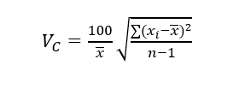
(3)

Где: «среднее арифметическое количество исследуемой величины в смеси, %; xi - значение исследуемого количества в i-ном образце, %; n - количество проанализированных образцов» [9, с.3].
«Коэффициент неоднородности рассчитан по формуле Ластовцева и Хвальцова по формуле 8» [9, с.3].
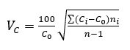

(4)

Где: «Vc- коэффициент неоднородности, %; ni - число проб с концентрацией Сi; C0- концентрация того же ингредиента при идеальном распределении его в смеси; Ci - концентрация того же ингредиента при разовом распределении его в смеси» [9, с.3].
Готовые стартовые комбикорма хранятся в складских условиях в течение 10 месяцев. При этом регулярно проводится контроль показателей качества, таких как влажность, содержание питательных веществ, наличие токсинов и т.д.
Для обеспечения высокого качества комбикормов проводится постоянный мониторинг их показателей. Это включает в себя измерение содержания влаги, протеина, жира, углеводов, минералов и витаминов. Результаты мониторинга используются для корректировки производственного процесса и поддержания стабильной питательной ценности комбикормов [97].
Установлены режимы выработки экструдата с минимальной крошимостью гранул рыбного комбикорма используя математическую модель. Для создания математической модели процесса получения экструдата в форме полинома второго порядка был реализован трехфакторный центральный композиционный план (ЦКП). Определили влияющие факторы: влажность кормовой смеси ( W ) в процентах, температуру экструдирования ( T ) в градусах Цельсия и давление пара ( P ) в МПа. ЦКП позволяет эффективно исследовать влияние этих факторов и их взаимодействия на качество экструдата. Составлен матричный план эксперимента. Анализ экспериментальных данных был выполнен с использованием корреляционно-регрессионного анализа в программных средах Microsoft Excel 2010 и Statistica 10. Получена адекватная математическая модель второго порядка, описывающая зависимость коэффициента крошимости от влажности кормовой смеси перед экструдированием, температуры экструдирования и давления пара. Адекватность математической модели была проверена по критерию Фишера. Приведен анализ полученной модели и ее графическая интерпретация.
Технологические приемы выращивания мальков судака, клариевого сома и тиляпии отрабатывались 30 дней. «Для надежной и корректной оценки параметров исследования использовалась методика разработанная Г.Ф. Лакиным. Эта методика применяет статистические инструменты, такие как оценка значимости, корреляционный анализ, а также регрессионный помогающие описать результаты эксперимента и определить закономерности» [35].
Были сформированы по 2 группы для каждого вида рыб для проведения опытов. Контрольная группа получала импортный комбикорм, опытная группа получала разработанный отечественный комбикорм.
Эффективность экспериментальных кормов оценивали по таким показателям как масса с начала кормления и к концу кормления, а также процент смертности, затраты комбикормов на единицу прироста [36].

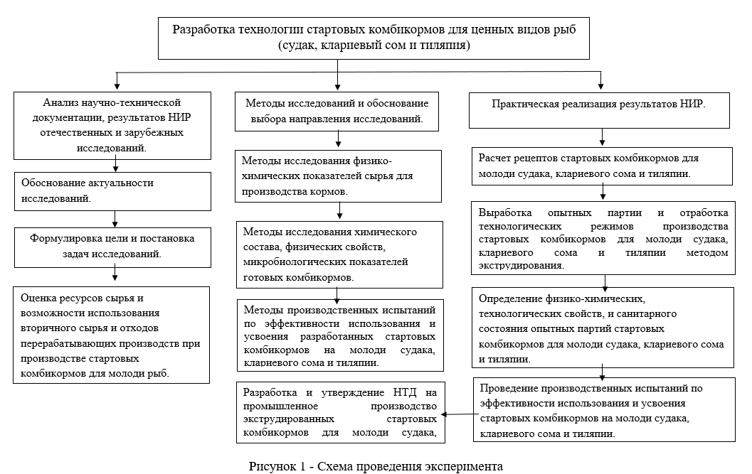

2.2 Установление физиологической потребности молоди судака, клариевого сома и тиляпии в основных элементах питания
Сбалансированный состав корма позволяет обеспечить оптимальное усвоение питательных веществ и формирование здоровой скелетной, мышечной и иммунной систем. Для высокой выживаемости, а также быстрого роста без патологий у мальков, их рацион должен быть составлен с учетом покрытия всех необходимых потребностей как в энергии, так и в питании.
Белок: «является важнейшим строительным материалом для клеток и тканей. В стартовых комбикормах должно содержаться не менее 40-50% белка, который может быть представлен в виде рыбной муки, соевого шрота или других белковых источников» [3, с.100].
Углеводы: обеспечивают молодой рыбе энергию для роста и развития. В комбикорма включают легкоусвояемые углеводы, такие как глюкоза, фруктоза и крахмал, содержание которых должно составлять около 20-30%.
Жиры: «служат источником энергии и незаменимых жирных кислот, необходимых для метаболических процессов и формирования клеточных мембран. Содержание жиров в стартовых комбикормах составляет около 5-15%» [37].
Витамины: «играют важную роль в обменных процессах и функционировании иммунной системы» [38]. При их недостаточности либо переизбытке в организме нарушается естественная регуляция обмена веществ, которая в итоге приводит к порокам в развитии молоди. Водорастворимые группы витаминов в первую очередь регулируют промежуточный обмен веществ, при котором клетки получают необходимую энергию для выполнения всех жизненно важных функций, где так же происходит синтез биомолекул. Эта группа витаминов не резервируется в организме и их необходимо регулярно получать в нормированных дозах с составом корма. Группа жирорастворимых витаминов в отличие от предыдущей группы способны создавать резервы в печени, но их тоже необходимо регулярно пополнять с пищей. Их роль в организме главным образом относится к регуляции белкового, жирового, а также минерального обмена в организмах. Наличие и дозы тех или иных витаминов находится в пропорциональной зависимости от основного питательного состава кормов и условии обитания рыб. К примеру, тиамина В₁ расходуется рыбами больше если в пище много углеводов, наличие минерала марганца способствует образованию витамина С и его накоплению, что в свою очередь уменьшает потребность в витамине Е и еще много разных факторов имеют специфические реакции, связанные с витаминами что важно учитывать при расчете рационов рыб.
Минералы: обеспечивают формирование и поддержание архитектуры тканей и органов, формируя скелет и клеточные оболочки тканей мышц и органов, а также участвуют в регуляции обменных реакции таких как преобразование, всасывание и распад. Обеспечивают коллоидное состояние белковых и кислотно-щелочное равновесие в тканевых жидкостях, осмотическое давление и стабильность других физико-химических параметров внутренней среды клетки.
Помимо основных питательных веществ, стартовые комбикорма могут содержать пребиотики и пробиотики, которые способствуют нормализации микрофлоры кишечника и повышают иммунитет молоди рыб. Кроме того, в состав кормов могут включаться антиоксиданты для защиты клеток от вредного воздействия свободных радикалов.
Благодаря сбалансированному составу и высокой усвояемости стартовые комбикорма обеспечивают молоди рыб оптимальное питание, способствуя их быстрому росту, выживанию и закладывая основу для их будущего здоровья и продуктивности.
Питательная ценность стартовых кормов для рыб – важный аспект в аквакультуре (см. таблицу 2). Вот некоторые методы и рекомендации по установлению питательной ценности стартовых кормов:
Анализ состава и пищевой ценности: изучение состава аналогичных стартовых кормов, включая белки, жиры, углеводы, витамины и минералы; определение обменной энергии (количество энергии, которое рыба может получить из корма). Использование стандартных рецептов: существуют стандартные рецепты для стартовых кормов, которые учитывают приблизительно потребности разных видов рыб.

Таблица 2 – Питательная ценность кормов, установленная для стартовых кормов
Наименование показателя |  | Ед. изм. | Для мальков судака | Для мальков клариевого сома | Для мальков тиляпии
Химический состав | Сырой протеин | не менее, % | 52 | 50 | 42
Химический состав | Сырой жир | не менее, % | 11 | 8 | 8
Химический состав | Сырая клетчатка | не более, % | 1,5 | 2 | 2
Химический состав | Сырая зола | не более, % | 11 | 10 | 10
Химический состав | Лизин | не менее, % | 3 | 2,4 | 2,2
Химический состав | (Р) фосфор | не менее, % | 0,8 | 1,2 | 1,2
Химический состав | Метионин + лизин | не менее, % | 1,6 | 1 | 1
Физические с-ва | Кислотное число жира | Мг КОН/г | 30 | 30 | 30
Физические с-ва | Перекисное число жира | %йода/г | 0,2 | 0,2 | 0,2
Физические с-ва | Влажность | не более, % | 10 | 10 | 10
Физические с-ва | Крошимость | не более, % | 2 | 2 | 2
Физические с-ва | Водостойкость | мин. | 30 | 30 | 30
Физические с-ва | Обменная энергия | МДж/кг

В рационе рыб имеет огромное значение жирнокислотный состав а пище для их здоровья и развития. Излишек этих кислот может негативно сказаться на рыбе, вызывая задержку роста.
Помимо жирных кислот, для полноценного развития рыб необходимо наличие фосфолипидов. Потребность в фосфолипидах варьируется от 1 до 3%.
Общий уровень липидов (жиров) может значительно отличаться в комбикормах. Он определяется биологическими особенностями вида, возрастом, условиями окружающей среды и методом выращивания. Например, для стартовых кормов лососевых рыб жир должен составлять от 10 до 20 процентов, для осетровых от 8 до 11, для карпа от 3 до 8. Для продуктивных кормов следующая норма, лососевым рыбам от 10 до 14, осетровым 12, карпам и сомам от 6 до 9 процентов.
Необходимо тщательно подбирать состав кормов в соответствии с потребностями каждого вида рыб, а также учитывать возраст и условия выращивания [40]

2.3 Установление нормы ввода компонентов в стартовые комбикорма для молоди судака, клариевого сома и тиляпии
Питательность комбикорма увеличивается с разнообразием его состава. Оптимальный эффект достигается благодаря комбинации натурального сырья различного происхождения и при необходимости добавления биологически активных веществ, синтетических и других искусственно созданных добавок.
Природные натуральные кормовые продукты между собой тоже подразделяются на такие виды как происходящие из растений, полученные от животных и произведенные макроорганизмами.
Растительные корма для рыб играют важную роль в обеспечении их питательными веществами. Они включают в себя:
Зерновые культуры. Самыми распространенными зерновыми кормами являются: Пшеница - богата углеводами (до 70%) и витаминами группы В, легко усваивается карпом и тиляпией. Рожь - похожа по составу на пшеницу, но содержит больше белка (12-14%) и меньше клетчатки. Овес - отличается высоким содержанием белка (12-14%) и клетчатки. Кукуруза - источник углеводов (70-75%), содержит 8-10% белка, 2-3% клетчатки и около 4% жира.
Масличные культуры и их побочные продукты. Соевый жмых - содержит 40-50% протеина, который хорошо усваивается рыбами. Также богат жиром (15-16%), клетчаткой (2-3%) и золой. Соевый шрот - содержит 44-48% белка, меньше жира (1%) и клетчатки (5-6%) по сравнению с жмыхом. Рапсовый шрот - богат белком (35-38%), но содержание жира и клетчатки выше, чем в соевом шроте. Подсолнечный шрот - содержит 30-35% белка, 12-15% жира и 20-25% клетчатки.
Максимальное количество полноценных протеинов содержится в сырье из продуктов переработки животноводческой отрасли.
«Рыбная мука является основополагающим компонентом рыбных комбикормов. Ее качество оценивается по содержанию жиров, соли и фосфата кальция. Высококачественная рыбная мука отличается полным спектром незаменимых аминокислот. Жиры, содержащиеся в ней, богаты ненасыщенными жирными кислотами, которые легко усваиваются рыбами» [41].
«Мука, мясокостная и кровяная полученная из переработанных продуктов птицеводства и животноводства может заменить до 50% рыбной муки в кормах. Однако при этом требуется дополнительное введение синтетических аминокислот, чтобы обеспечить достаточное количество незаменимых аминокислот» [42].
Желатин может быть использован в качестве связующего агента в рыбных кормах, улучшая их текстуру и усвояемость.
Мука из личинок насекомых приобретает все большую популярность в качестве альтернативного источника белка животного происхождения, поскольку личинки содержат богатый аминокислотный состав и являются более экологически устойчивыми, чем традиционные источники животного белка.
На сегодняшний день известны исследования с положительными результатами применения более пяти видов обитающих по всему миру личинок мух а так же сверчков и кузнечиков, саранчи и многих других локальных видов насекомых тоже. Интерес как к сырью к насекомым вызван, во-первых, тем что их личинки являются идеальным кормом для молоди рыб, для некоторых видов рыб, и во взрослом состоянии на протяжении всей жизни. Во-вторых, техника культивирования личинок мух для получения из них муки уже налажена во многих странах, она не сложная и не затратная, в основном используются органические отходы пищевых производств и переработки сельскохозяйственных культур, которые личинки перерабатывают и после этого эти отходы еще и используют как удобрения. А состав муки из личинок мух может успешно конкурировать с рыбной мукой, так как состоит на 30 - 40 % из белка с множеством разнообразных аминокислот и 15 - 40% из жиров с богатым жирно кислотным составом. В-третьих, проведены исследования по замене рыбной муки в кормлении молоди тиляпий мукой из личинок мух Hermetia illucens (черный солдат). Результаты показали, что возможно применение муки из личинок мух вместо рыбной муки, никакого негативного влияние на рост и развитие молоди такая диета не оказала, были даже замечены высокие показатели роста и массы у групп, потреблявших муку из насекомых. Имеются и данные использования для частичной замены рыбной муки на муку из насекомых в промышленно произведенных комбикормах с 30 до 80% не оказало негативных последствий на рост и развитие рыб. Необходимо учесть при культивировании личинок мух что субстрат, на котором они выращиваются влияет на состав самих личинок и при высокой жирности субстрата личинки тоже набираются много жира, и мука получается из них соответственно жирной. Поэтому необходимо контролировать состав субстрата для выращивания, чтобы получить личинки с желаемым соотношением белков и углеводов.
«Корма микробиологического происхождения становятся все более популярными продукты промышленного биосинтеза, полученные с помощью автотрофных организмов, таких как дрожжи, активно используются в кормах. Эти микроорганизмы способны преобразовывать различные вещества, включая простые сахара, соли аммония, спирт, уксусную кислоту, углерод, парафин, нефть и природные газы, в кормовые белки. Дрожжи содержат от 44 до 54% белка, богатого незаменимыми аминокислотами, от 1,5 до 5% жира и от 6 до 12% минеральных веществ. Кроме того, они содержат витамины группы В и витамин Р» [43].
Льняное масло отличается высоким содержанием линоленовой кислоты, которое в 2-3 раза превосходит содержание линолевой кислоты. Под воздействием ферментов эти кислоты превращаются в Омега-3 жирные кислоты, присутствующие в рыбьем жире. Однако стоит отметить, что льняное масло является довольно дорогим продуктом.
По проведенному обзору материалов о сырье используемом в производстве рыбных кормов сформирована таблица (№ 3) по приблизительным данным о норме использования сырья для введения в расчеты рецептов корма для мальков.

Таблица 3 – Нормы ввода компонентов в рецепты стартовых комбикормов для молоди рыб

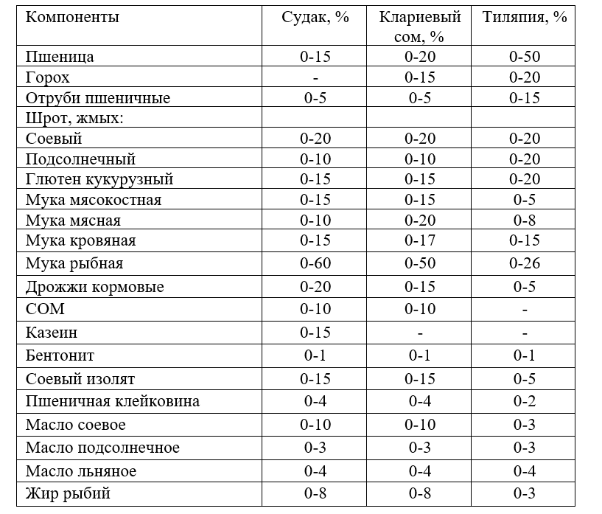
Премиксы занимают важное место в оптимизации рациона рыб. Несмотря на свое незначительное содержание в корме, они выполняют жизненно важную роль. Это связано с тем, что витамины и микроэлементы активируют ферментативные системы и улучшают обменные процессы в организме рыб.
Одним из важнейших аспектов использования витаминно-минеральных премиксов является их положительное влияние на иммунитет рыб. «Витамины и микроэлементы укрепляют иммунную систему, повышая ее способность противостоять инфекционным заболеваниям. Кроме того, они способствуют выведению токсичных продуктов из организма, что особенно важно в условиях интенсивного рыбоводства» [44].
«Механизм действия премиксов обусловлен наличием в них витаминов (А, Д3, Е, К, С, группы В), микроэлементов (железа, меди, марганца, кобальта, йода, селена), антиоксидантов в оптимальных количествах и соотношениях. Добавление в корм для выращивания личинок рыб поливитаминного премикса, содержащего повышенное количество витамина С (100 г/кг), а также другие необходимые витамины и минеральные вещества, позволит увеличить выживаемость личинок при выращивании» [46].
«Для достижения необходимого витаминно-минерального баланса в стартовом комбикорме, учитывая физиологические потребности молоди, был скорректирован рецепт премикса (см. таблицу 4). В составе премикса - витамины, минеральные вещества, антиоксидант и наполнитель (пшеничные отруби), премикс добавляют в комбикорма в количестве 1%» [46, с.90].
Влияние витаминно-минеральных премиксов на продуктивность рыб также весьма заметно. Добавление премиксов в корм стимулирует ферментную, гормональную и иммунную системы, что приводит к увеличению темпов роста, улучшению качества мяса, повышению плодовитости и устойчивости к неблагоприятным факторам среды.
По данным исследований: «применение витаминно-минеральных премиксов может увеличить продуктивность рыб на 12-15%. Использование витаминно-минеральных премиксов в рационе рыб позволяет не только обеспечить организм всеми необходимыми микронутриентами, но и значительно повысить качество корма, улучшить усвоение питательных веществ, укрепить иммунитет, стимулировать продуктивность и снизить риски развития заболеваний рыб» [45].
Витамины - это органические соединения, которые играют важную роль в поддержании жизни и участвуют в метаболических процессах. Они могут быть разделены на две основные категории: жирорастворимые и водорастворимые витамины.
Жирорастворимые витамины, такие как витамин А, D, Е и К, растворяются в жирах и маслах. Они могут храниться в организме в течение длительного времени, и их избыток может накапливаться, что может быть вредно для здоровья. Водорастворимые витамины, такие как витамин С и группа витаминов В, растворяются в воде и не могут быть сохранены в организме в больших количествах. Их избыток выводится через мочу, поэтому их необходимо регулярно получать с пищей.
В рационах для рыб витамины обычно присутствуют, но их количество может быть недостаточным для полноценного питания рыбы. Поэтому в кормовую смесь добавляют витаминные комплексы или премиксы, которые содержат не только витамины, но и другие полезные добавки, такие как антиоксиданты и наполнители.

Таблица 4 – Скорректированный рецепт витаминно-минерального премикса

Наименование | Единицы имерения | Содержание
Наименование | Единицы имерения | судак | клариевый сом | тиляпия
А (ретинол) | Млн.МЕ/кг | 1500 | 1500 | 1000
Д3 (холекальциферол) | Млн. МЕ/кг | 350 | 320 | 250
Е (a-токоферол) | Тыс.МЕ/кг | 2000 | 2000 | 1800
К3 (викасол) | г/кг | 450 | 500 | 210
С (аскорбиновая кислота) | г/кг | 150 | 150 | 100
В1 (тиамин) | г/кг | 1 350 | 1 500 | 1 250
В2 (рибофлавин) | г/кг | 2 700 | 3 000 | 2 550
В3 (пантотеновая кислота) | г/кг | 4 500 | 5 000 | 4 200
В4 (холин) | г/кг | 45 000 | 50 000 | 40 000
В5 (никотиновая кислота) | г/кг | 18 000 | 20 000 | 14 800
В6 (пиридоксин) | г/кг | 1 500 | 1 700 | 1 250
В12 (цианкобаломин) | г/кг | 6,0 | 7,0 | 4,0
Марганец | г/кг | 2 100 | 2 500 | 2 000
Железо | г/кг | 1 700 | 2 000 | 800
Йод | г/кг | 85 | 100 | 80
Цинк | г/кг | 1 500 | 1 800 | 1 400
Кобальт | г/кг | 42 | 50 | 20
Медь | г/кг | 210 | 250 | 200
Селен | г/кг | 8,5 | 810 | 8
Антиоксиданты | г/кг | 5 | 5 | 5
Наполнитель (отруби пшеничные) | до 1 кг
Примечание - При необходимости в премикс можно ввести дополнительно кормовые добавки - аминокислоты, ферменты, антиоксиданты, каротиноиды, адсорбенты.

Чтобы предотвратить преждевременное разрушение витаминов, их используют совместно с наполнителем, поэтому к наполнителю предъявляются определенные требования, такие как безопасность и отсутсвие вступлений в реакции с другими компонентами премикса. Наполнитель должен обеспечивать стабильность витаминов и их химическую совместимость, чтобы витамины не теряли свою активность до момента употребления. Витамины должны быть защищены от воздействия влаги, света и других факторов, которые могут привести к их разрушению. Кроме того, наполнитель должен быть безопасным и не вступать в нежелательные реакции с другими компонентами премикса [47].
Важно также учитывать, что разные витамины имеют различную химическую структуру и по-разному реагируют на окружающую среду. Например, некоторые витамины могут быть более устойчивы к высоким температурам, в то время как другие могут быстро разрушаться. Поэтому выбор подходящего наполнителя и условий хранения премиксов требует тщательного подхода и знания свойств конкретных витаминов.
В готовом продукте помимо разрушения витаминов, происходит и окислительные процессы, сопровождающиеся порчей жиров, белков и т.д. Для предотвращения этого процесса, необходимы антиоксиданты. В кормах они содержатся как в природном виде, так и в синтетическом. Что касается синтетических - как сантохин, бутилокситолуол (BHT) и бутилоксианизол (BHA), они добавляются для сохраниня жиров от окисления. Эти вещества помогают сохранить питательные свойства кормов в процессе хранения [48].
Распространеным природным антиоксидантом является - токоферол, находящийся в орехах, растительных маслах и зеленых овощах, известен своей способностью защищать клеточные мембраны от окислительного повреждения, благодаря чему он укрепляет иммунную систему и способствует поддержанию здоровья сердца и сосудов. Лецитин, такой же природный антиоксидант, содержащийся в соевых бобах, желтках яиц и других продуктах [49].
При выращивании рыб в различных условиях содержания, таких как пресная или солоноватая вода, потребности их в минералах могут значительно отлтчаться. При наличии в воде минеральных веществ в достаточной концентрации рыбы могут впитывать их через жабры и кожу, при нехватке должны получать с пищей [50].
Немаловажным является такое свойство корма как свойство привлекать рыб как пища. Рыбы тоже обладают сенсорным чувством распознавать пищу по запаху, цвету или даже иметь предпочтение по вкусу.
Некоторые исследования показывают, что рыбы могут предпочитать корма определенных цветов, что может быть связано с их естественными пищевыми привычками или инстинктивным выбором [51].
Использование определенных ферментов в комбикорме может оказать положительное влияние на рост и развитие рыб. Исследования показали, что применение ферментов способствовало ускореннию роста форели, объяснили это тем, что ферменты в корме помогают улучшению пищеварения тем самым увеличивают усвоение питательных и энергетических веществ.
Усвоение крахмала существенно повышается при наличии таких ферментов как амилсубтилин и амилаза. Они эффективно расщипляют крахмал до простых углеводов. Протеаза, разлагает белки на более простые аминокислоты. Целлюлазы разлагают клетчатку, что может быть полезно для рыб, особенно в случае использования растительных ингредиентов в комбикормах. Липазы разлагают жиры на глицерин и жирные кислоты. Это помогает рыбам получать энергию из жиров в корме. Таким образом, правильное применение ферментных добавок в комбикормах может быть одним из факторов, способствующих успешному выращиванию рыб в аквакультуре [52].
«Чтобы укрепить структуру комбикорма и предотвратить потерю питательных элементов используют связующие вещества. Таким веществом может быть обработанный крахмал, полиакриловая кислота, желатин, альгиновая кислота, лигносульфат кальция или лигносульфат натрия, натриевая соль карбоксиметилцеллюлозы - биополимер, который образует прочные гелеобразные структуры при контакте с водой» [52, с.16].
Сами основные компоненты тоже могут иметь связующую силу. Мука кровяная, получаемая из переработки крови животных, содержит белки, которые могут служить связующими компонентами. Эти белки обладают гелирующими свойствами, что позволяет им связывать другие ингредиенты комбикорма и укреплять его структуру.
Водоросли, такие как водорослевая мука, богаты полисахаридами, которые также могут выступать в роли связующих веществ. Полисахариды взаимодействуют с другими компонентами комбикорма, образуя стабильные связи и способствуя формированию прочной структуры.
Пшеничная мука и сухой обрат, получаемые из переработки зерна, содержат клейковину. Клейковина обладает связующими свойствами, способствуя образованию сцеплений между частицами комбикорма и укреплению его структуры.
Все эти связующие вещества, включая добавки и естественные компоненты комбикормов, играют важную роль в обеспечении стабильной структуры комбикорма и предотвращении потери питательных элементов. Благодаря им комбикорма становятся более устойчивыми к физическим воздействиям, сохраняют свою форму и качество, что важно для достижения оптимального питания животных [53].

3 ЭКСПЕРИМЕНТАЛЬНОЕ ОБОСНОВАНИЕ ТЕХНОЛОГИИ ЭКСТРУДИРОВАННЫХ СТАРТОВЫХ КОМБИКОРМОВ ДЛЯ МОЛОДИ СУДАКА, ТИЛЯПИИ И КЛАРИЕВОГО СОМА

3.1 Разработка рецептов стартовых комбикормов для молоди судака, тиляпии и клариевого сома
Разрабатывая рецепт комбикормов, важно основываться на следующие фундаментальные принципы: «во-первых, использование экологически безопасных компонентов, приоритетно отечественного производства; во-вторых, постоянный лабораторный мониторинг качества сырья, это позволяет обеспечивать высокое качество готового продукта; в-третьих, применение современного автоматизированного оборудования, которое необходимо для производства высококачественной экструдированной продукции» [54].
Комбикорма, выработанные методом экструдирования обладяют рядом превосходств чем рассыпные, гранулированные и экспандированные комбикорма, применяемые в рыбоводстве. Экструдированные гранулы комбикорма обладают повышенной востойкостью, благодоря прошедшей температурной обработке имеют повышенную питательную ценность, удобны при транспортировке, хранении и раздаче.
Эти преимущества делают экструдированный комбикорм привлекательным выбором для рыбоводства.
Преобладание растительных белковых продуктов в составах искусственных кормов может быть полезным не только с питательной точки зрения, но и с экологической. Оценка переваримости кормов и разработка более эффективных рецептур могут способствовать улучшению качества питания рыбы и снижению негативного воздействия на окружающую среду [55].
Изготовление искусственных кормов для рыб из рыбной муки и рыбьего жира имеет свои ограничения, и это касается как экологической, так и экономической стороны. Первое ограничение связано с высокой стоимостью и доступностью этих сырьевых продуктов. Второе ограничение заключается в ограниченном количестве рыбных ресурсов, которые можно использовать для производства рыбной муки и рыбьего жира. В результате, использование искусственных кормов на основе рыбных продуктов может привести к экологическим проблемам, таким как перенаселение рыбных популяций и истощение рыбных запасов.
Однако, существуют альтернативные источники растительного белка, которые могут быть использованы в качестве замены животного белка в искусственных кормах для рыб. Например, соевый белок и бобовые могут быть использованы для создания кормов, богатых белком и более доступных с экономической точки зрения. Это позволит снизить зависимость от рыбных ресурсов и снизить стоимость производства искусственных кормов.

Таблица 5 – Основные показатели питательности ингредиентов
Показатели питательности, % | Рыбная мука | Мясокостная мука | Кровяная мука | Рыбий жир | Гидролизные дрожжи | Пшеница | Пшеничная клейковина | Кукурузный глютен | Соевый изолят | Соевый шрот | Соевое масло | Бентонит
Сырой протеин | 56,2 | 48 | 75,2 | - | 41,5 | 11,6 | 75 | 51 | 86,6 | 41,9 | - | -
Сырой жир | 8,9 | 20,3 | 1,1 | 98,1 | 1,1 | 1,6 | 1,2 | 5 | 4 | 1,2 | 99,9 | -
Сырая клетчатка | - | - | - | - | 1,6 | 2,7 | 0,8 | 5 | - | 7,6 | - | -
Сырая зола | 17,9 | 23 | 5,6 | - | 4,6 | 1,8 | - | 2 | 5 | 7,4 | - | -
Сахар | - | - | - | - | 1,5 | 2,4 | - | 1,3 | - | 4,8 | - | -
Крахмал | - | - | - | - | - | 54,6 | - | 13,7 | - | 1,85 | - | -
Линолевая кислота | 0,5 | 0,7 | 0,1 | 7,1 | 0,05 | 0,9 | - | 1,1 | - | 0,5 | 49,3 | -
Без азотистые экстрактивные вещества | 6,4 | 11,2 | 9,3 | - | 46 | 72,8 | 14,2 | 17,2 | - | 32,8 | - | -
Лизин | 4,5 | 1,7 | 6,4 | - | 2,5 | 0,32 | 6,2 | 1,28 | 6,9 | 2,5 | - | -
Метионин+цистин | 2,2 | 0,8 | 1,8 | - | 0,8 | 0,3 | 1,8 | 2,6 | 2,8 | 1 | - | -
Метионин | 1,6 | 0,5 | 0,9 | - | 0,4 | 0,1 | 0,9 | 1,5 | 1,9 | 0,5 | - | -
Триптофан | 0,6 | 0,3 | 1 | - | 0,5 | 0,1 | 1,2 | 0,4 | 1,6 | 0,5 | - | -
Фосфор | 3,1 | 4,8 | 0,3 | - | 1,4 | 0,3 | 0,3 | 0,5 | 0,3 | 0,5 | - | 2,3
Кальций | 4,7 | 9 | 0,3 | - | 0,8 | 0,8 | 0,4 | 0,3 | 0,4 | 0,4 | - | -
Обменная энергия МДж/кг | 11,07 | 9 | 11,5 | 34,3 | 9,9 | 12,3 | 12,3 | 14,4 | 11,9 | 9,3 | 35,8 | -

Производство рыбной муки и рыбьего жира требует большого количества энергии и водных ресурсов, а также может привести к загрязнению окружающей среды. В то время как производство растительного белка может быть более эффективным и экологически устойчивым процессом. Это поможет снизить негативное воздействие на окружающую среду, снизить стоимость производства и обеспечить более устойчивые и эффективные методы кормления рыб.
Проведя анализ по определению пищевых потребностей молоди рассматриваемых нами рыб и проанализировав имеющееся сырье их качественные показатели и нормы использования в составе рецептур в кормах, рассчитали оптимально сбалансированные по основным питательным веществам рецепты, которые представлены в таблицах 6,7,8.

Таблица 6 – Рецепты стартовых комбикормов для молоди судака

Наименование ингредиентов | Содержание, % | Содержание, % | Содержанние, %
Наименование ингредиентов | Рецепт 1 | Рецепт 2 | Рецепт 3
Мука рыбная | 45 | 30 | 40
Кровяная мука | 10 | 23 | 15
Дрожжи гидролизные | 5 | 5 | 3
Мясокостная мука | 5 | 5 | 5
Шрот соевый | 5 | 3 | 3
Пшеничная клейковина | 3 | 5 | 3.9
Пшеничный зародыш | 4 | - | -
Отруби пшеничные | 2.5 | - | -
Изолят соевого белка | 10 | 11 | 10
Кукурузный глютен | 5 | 3 | 5
Пшеница | - | 8 | 7
Жир рыбий | 2.5 | 2.4 | 3.5
Масло соевое | 1.4 | 3 | 3
Премикс | 1 | 1 | 1
Жидкая добавка 14Л | 0.5 | 0.5 | 0.5
Консервант | 0.05 | 0.05 | 0.05
Антиоксидант | 0.05 | 0.05 | 0.05
ИТОГО | 100 | 100 | 100

Комбикорма для судака является высокопротеиновым и высокоэнергетическим. Соответственно и сырье для изготовления комбикорма должно быть выбрано с учетом высокого содержания белка и хорошей переваримости.
В процессе экструзионной обработки смеси для комбикорма играет важную роль поддержание оптимального содержания жира, чтобы гарантировать успешное формирование гранул. Оптимальное содержание жира составляет не более 6%. Поэтому необходимо использовать сырье с низким содержанием жира.
Существует несколько подходящих источников сырья для производства комбикорма. Одним из таких источников является пшеничный глютен, который является побочным продуктом при производстве пшеничной муки. Пшеничный глютен богат белками и содержит незначительное количество жира, что делает его идеальным для использования в экструдируемой смеси комбикорма.
Кукурузный глютен также является ценным источником сырья для комбикорма. Он получается в результате извлечения крахмала из кукурузного зерна и содержит высокое содержание белка при низком уровне жира. Кукурузный глютен обладает отличными экструзионными свойствами, что способствует образованию качественных гранул комбикорма.
Жмых и шрот также могут служить подходящими источниками сырья для комбикормов. Они получаются в результате переработки масличных культур, таких как соя, рапс или подсолнечник. Жмых и шрот содержат высокий уровень белка и низкое содержание жира, что делает их ценными компонентами экструдируемой смеси. Кроме того, существуют различные изоляты и концентраты, которые могут быть использованы в качестве источников сырья для комбикормов. Эти продукты обладают высокой концентрацией белка и низким содержанием жира, что способствует успешному процессу экструзии и формированию гранул.
Таким образом, при выборе сырья для экструзионной обработки комбикорма необходимо учитывать его содержание жира.
Рецепт 1: Ингредиенты животного происхождения: 62.5%
Растительные ингредиенты: 30.9%
Дрожжи: 5%
Дополнительные добавки: 1.6%
Рецепт 2: Ингредиенты животного происхождения: 60.4%
Растительные ингредиенты: 33%
Дрожжи: 5%
Дополнительные добавки: 1.6%
Рецепт 3: Ингредиенты животного происхождения: 63.5%
Растительные ингредиенты: 31.9%
Микробиологические ингредиенты: 3%
Дополнительные добавки: 1.6%
Дополнительные добавки включают в себя премиксы, консерванты, антиоксиданты и другие вещества, которые способствуют здоровому росту и развитию молоди судака.
Иллюстрация процентного соотношения видов сырья использованного в рецепте комбикорма по происхождению представлена на рисунке 2.

Рецепт 1 Рецепт 2 Рецепт 3
Рисунок – 2. Процентное соотношение сырья по происхождению в рецептах для молоди судака

Таблица 7 - Рецепты стартовых комбикормов для молоди клариевого сома

Наименование ингредиентов | Содержание, % | Содержание, % | Содержание, %
Наименование ингредиентов | Рецепт 1 | Рецепт 2 | Рецепт 3
Мука рыбная | 12.5 | 32 | 38
Мясокостная мука | 2.5 | 5 | 10
Кровяная мука | 62.5 | 27 | 17
Дрожжи кормовые | 5 | 5 | 3
Шрот соевый | 10 | 2 | 3
Глютен кукурузный | 2.5 | 5 | 5
Соевый изолят | - | 7 | 3
Пшеничная клейковина | - | 5 | 4
Пшеница | 1.7 | 6 | 10
Жир рыбий | 1 | 2.4 | 3.4
Масло соевое | 1 | 2.0 | 2.0
Бентонит | 0.5 | - | -
Жидкая добавка 14Л | 0.25 | 0.5 | 0.5
Премикс | 0.5 | 1 | 1
Консервант | 0.025 | 0.05 | 0.05
Антиоксидант | 0.025 | 0.05 | 0.05
ИТОГО | 100 | 100 | 100

В первом рецепте, доля сырья из животных составляет 78,5%, из растений - 15,2% и дрожжи - 5%, а дополнительные добавки, такие как премиксы, консерванты и антиоксиданты, составляют 1,3%.
Второй рецепт имеет немного другой состав. Здесь доля сырья из животных составляет 66,4%, из растений - 27% и дрожжи так же - 5%, а дополнительные добавки составляют 1,6%.
Третий рецепт также отличается от предыдущих. В нем сырье животного происхождения составляет 68,4%, сырье растительного происхождения - 27%, сырье микробиологического происхождения - 3%, а дополнительные добавки - 1,6%.
Дополнительные добавки включают в себя премиксы, консерванты, антиоксиданты и другие вещества, которые способствуют здоровому росту и развитию молоди клариевого сома.
Таким образом, разработанные рецепты комбикормов предоставляют оптимальное соотношение различных источников питания, необходимых для здоровья и роста молоди клариевого сома. Это позволяет аквакультурным фермерам обеспечить рыб здоровым и сбалансированным питанием, способствующим их оптимальному развитию.
Иллюстрация процентного соотношения видов сырья использованного в рецепте комбикорма по происхождению представлена на рисунке 3.

Рецепт 1 Рецепт 2 Рецепт 3
Рисунок – 3. Процентное соотношение сырья по происхождению в рецептах для кл.сома

Таблица 8 – Рецепты стартовых комбикормов для молоди тиляпии

Наименование ингредиентов | Содержание, % | Содержание, % | Содержание, %
Наименование ингредиентов | Рецепт 1 | Рецепт 2 | Рецепт 3
Дрожжи кормовые | 23 | 10 | 15
Мука рыбная | 20 | 23 | 22
Мука мясокостная | 5 | 10 | 10
Соевый шрот | 20 | 17 | 15
Отруби пшеничные | 7 | - | -
Пшеница | 4 | 9 | 13
Кровяная мука | 10 | 20 | 15
Перловка | 4 | - | -
Кукурузный глютен | 3 | 5 | 4
Масло соевое | 1.4 | 3.4 | 3.4
Премикс | 1 | 1 | 1
Бентонит | 1 | 1 | 1
Жидкая добавка 14Л | 0.5 | 0.5 | 0.5
Антиоксидант | 0.05 | 0.05 | 0.05
Консервант | 0.05 | 0.05 | 0.05
ИТОГО | 100 | 100 | 100

Эти рецепты представляют различные сочетания ингредиентов для создания сбалансированного корма для тиляпии, учитывая потребности рыб в питательных веществах из разных источников.
Рецепт 1:
Животные компоненты: 35%
Растительные компоненты: 39.4%
Микробиологические компоненты: 23%
Дополнительные добавки (премикс, консерванты, антиоксиданты и другие): 2.6%
Рецепт 2:
Животные компоненты: 53%
Растительные компоненты: 34.4%
Микробиологические компоненты: 10%
Дополнительные добавки (премикс, консерванты, антиоксиданты и другие): 2.6%
Рецепт 3:
Животные компоненты: 47%
Растительные компоненты: 35.4%
Микробиологические компоненты: 15%
Дополнительные добавки (премикс, консерванты, антиоксиданты и другие): 2.6%
Иллюстрация процентного соотношения видов сырья использованного в рецепте комбикорма по происхождению представлена на рисунке 4.
Применение разнообразных добавок в процессе производства комбикормов - это одно из перспективных направлений, которое может улучшить механические свойства корма, такие как водостойкость и прочность гранул, и при этом не наносить вреда организму рыбы. В качестве таких добавок могут использоваться связующие вещества, которые предотвращают вымывание питательных веществ из гранул и увеличивают их водостойкость и разбухаемость.

Рецепт 1 Рецепт 2 Рецепт 3
Рисунок – 4. Процентное соотношение сырья по происхождению в рецептах для молоди тиляпии

Составляющие рацион углеводы являются самым дешевым источником пищевых продуктов и энергии, количественно самая большая составляющая рациона 40-55 %, включаются их в рацион можно экономить на дорогих пищевых белках и получении больше энергии. «Основными источниками углеводов в рационе рыб являются зерновые (пшеница, овес, кукуруза и т.д.) и бобовые (соя, нут, горох), но следует учитывать их перевариваемость и способность пищеварительной системы их расщеплять. Опытный экструдированный рацион для мальков судака по содержанию питательных веществ включал 53,7 % сырого протеина, 12,0 % сырого жира, 0,7 % сырой клетчатки, 10,2 % сырой золы, 13,4 % БЭВ, 4,0 % лизина, 1,2 % метионина, 1,8 % метионина и цистина» [55].
Исходный комбикорм для мальков хорошо перемешивался, имел крупнозернистую консистенцию от темно-коричневой до светло-коричневой. Технология производства микро гранул размером 0,1-0,5 мм недоступна, она используется только на некоторых комбикормовых заводах мировых брендов. Поэтому партия была произведена с размером гранул 2 мм, которые впоследствии были измельчены и просеяны на фракции по 0,2-0,5 мм, представляющие собой плотные многогранные частицы измельченных гранул без примесей, с сохранением первоначального цвета и запаха

3.2 Обоснование технологических режимов производства и выработка опытных партий стартовых комбикормов для молоди рыб

Современные реалии в системе кормопроизводства требуют теоретического осмысления и выявления технологических условий, они могут обеспечить устойчивое использование технологий гранулирования и экструзии, которые широко используется в производстве кормов для мировой аквакультуры.
Разработка стартовых рационов представляет особое значение, так как позволит повысить эффективность выращивания мальков судака, учитывая критический период экзотрофирования личинок до приемлемой стадии и расширить возможности разведения этих видов рыб в казахстанской аквакультуре. Экструдирование позволит производителям кормов выбирать подходящие температуры обработки, влияющие на плотность кормового сырья, структурные изменения, питательные и физиологические свойства кормов, улучшения усвоения и питательности кормовых ингредиентов. Однако, когда речь заходит о многокомпонентных смесях, используемых в комбикормах для аквакультуры, научные исследования до сих пор остаются недостаточно изученными.
Общая закономерность получения функциональных кормов для рыб изучена слабо, а современная технология обработки комбинированных кормов основана на использовании экструзионных процессов многокомпонентных смесей для получения различных значений плавучести и регулирования скорости погружения. Экструдированные изделия устойчивы к воздействию воды и сохраняют свою форму. По данным X. Zhao, формирование рыбы сопровождается развитием ее пищеварительной системы, поэтому «наличие которых возможно путем преобразования питательных веществ кормового сырья с использованием статических условий экструдирования: динамического воздействия температуры, осмотического давления и водообмена» [56].
A. Martin, в своей работе оценивает высокую плотность, содержание сухого вещества, длительные сроки хранения экструдированного кормового сырья. Основное различие между гранулированными и экструдированными кормами заключается в том, что гранулы тонут, а экструдаты имеют контролируемую плавучесть в воде. Скорость оседания гранул для таких рыб, как: «судак, осетр, сом, должна быть как можно ниже, чтобы оставалось достаточно времени для потребления продукта, поэтому производство корма с плотностью, приспособленной к способу поедания корма рыбами, является предпосылкой эффективного рыбоводства» [57].
Параметры экструдирования стартерного кормового сырья, устанавливается в пределах температур 110-138°C и давления пара 4-6 МПа. При значениях температур выше 140°C происходит карамелизация сахара и экструдированные гранулы становятся слишком прочными, а их разбухаемость составляет 30-40 мин. «Условия экструдирования способствуют желатинизации крахмала при деформации внешнего слоя гранул, образованного амилопектином. M. O. Oke, утверждает, что после экструзии скорость гидролиза крахмала повышает активность α-амилазы в 6 раз, а у кукурузы – в 8 раз, у глюкозы – в 15 раз» [58].
Н.Мишуров, сообщает, что экструдирование может увеличть декстринизация в зерновых в 2-4 раза, за счет растворимости некрахмаленых полисахаридов или сырой клетчатки. «Что касается ингредиентов корма, вода активируется связующими веществами, а сама образует пленку на компоненты корма: крахмал, белок, клетчатка и жир, влияют на твердость, долговечность и расширение гранул» [59]. Растительные масла и жиры быстро окисляются, сокращая сроки хранения комбикорма, поэтому их вводят в состав распылением при температуре 50°C, его количество должно составлять до 35-40 % для достижения 100 % степени деградации крахмала.
Ж. B. Кошак: «поскольку потребление азота рыбой в 3-5 раз выше, чем у теплокровных животных» [55]. Высокий уровень протеина способствует низкому кормовому коэффициенту и быстрому росту мальков.
«Экструдирование изменяет белковую часть корма, и растворимость белка может варьироваться в зависимости от типа продукта, в результате денатурации. Исследованиями В. И. Сидоровой, отмечено, что во время экструзии при температуре 110°C и давлении 6 МПа происходит денатурация белков и разрушение большинства антипитательных компонентов. Разворачивание полипептидной цепи облегчает контакт пищеварительных ферментов с активным участком молекулы белка, тем самым способствуя гидролизу, но параллельно может происходить и обратный процесс. При высокой температуре и давлении между полипептидными цепями образуются дополнительные связи с образованием белковых комплексов гликоконъюгатов» [60].
«Общее увеличение содержания белка в крахмале, извлеченном из экструдатов, сопровождается значительным снижением растворимости крахмала. При исследовании свойств экструдатов из крахмалсодержащего и белоксодержащего сырья было установлено, что при увеличении содержания белка в рецептурном составе до 50 % получаются корма с самыми низкими показателями влагопоглотительной способности» [59, с.65]. А. Э. Японцев [48], установил, что для оптимального рациона потребуются дополнительные аминокислоты и липиды, для снижения конверсии крахмала во время экструзии и предотвращения механического разрушения гранул и предотвращая поглощение воды.
«Экструзия является эффективным средством подавления активности ингибиторов протеаз, амилаз трипсина. После экструзии питательные вещества легче усваиваются, особенно у хищных видов рыб» [60, с.57].
По данным В. Ю. Фролова, «промышленное кормопроизводство разрабатывает новые продукты, которые являются более питательными и дешевыми, таким образом в отрасли появляются новые растительные и животные кормовые ингредиенты, которые лучше усваиваются» [61].
Процесс экструзии многокомпонентных смесей в комбикормах для аквакультуры представляет собой сложную задачу, требующую дальнейшего исследования. В настоящее время уже существуют некоторые закономерности, относящиеся к процессу экструзии комбикормов, но они нуждаются в дополнительном уточнении и расширении.
Одной из основных проблем, связанных с экструзией многокомпонентных смесей, является взаимодействие различных компонентов в процессе экструзии. Каждый компонент может иметь свои особенности, такие как различная плотность, вязкость или температурные характеристики. При экструзии смеси эти компоненты взаимодействуют друг с другом, что может привести к изменению физико-химических свойств и структуры конечного продукта.
Другим важным аспектом является выбор оптимальных параметров процесса экструзии для многокомпонентных смесей. Это включает в себя определение оптимальной температуры, давления, скорости винта и других параметров, которые могут влиять на качество и характеристики конечного продукта. Необходимо провести дополнительные исследования с целью определения влияния этих параметров на процесс экструзии и получение оптимальных результатов.
Кроме того, важно изучить влияние различных добавок и добавок на процесс экструзии многокомпонентных смесей. Некоторые добавки могут улучшать текучесть смеси, улучшать пищевую ценность и структуру конечного продукта. Однако, другие добавки могут иметь негативное влияние на процесс экструзии и качество продукта. Исследование влияния различных добавок на процесс экструзии является важным аспектом для оптимизации производства комбикормов для аквакультуры.
Таким образом несмотря на то, что уже существует некоторая информация о процессе экструзии комбикормов и результаты исследований отдельных компонентов, дальнейшие исследования многокомпонентных смесей в комбикормах для аквакультуры необходимы для более полного понимания и оптимизации этого процесса [64-69].
Когда дело касается производства комбикормов для рыб, важно учесть, что некоторые компоненты плохо гранулируются. Существует способ снизить крошимость гранул комбикорма без изменения рецептуры. Это достигается путем оптимизации режимов экструдирования. Оптимизация режимов экструдирования позволяет достичь лучшей структуры и механических свойств гранул, делая их более прочными и устойчивыми к крошению [70-73].
Таким образом, экструдирование не только увеличивает питательность кормовых культур, но и обеспечивает безопасность и длительный срок хранения корма. Этот процесс также повышает усвояемость крахмала, что является важным фактором для эффективного питания животных. Все эти преимущества делают экструдированный корм привлекательным выбором для животноводов и позволяют улучшить качество и эффективность животноводства.
«Экструдирование - это процесс обработки сырья, при котором оно подвергается интенсивному механическому и баротермическому воздействию в экструдере. В результате высокой температуры, давления и сдвиговых нагрузок, обрабатываемая масса становится пористой» [62]. Этот процесс приводит к превращению сложных соединений в более простые формы, что способствует увеличению переваримости и усвояемости питательных веществ корма.
Одним из основных преимуществ экструдирования является улучшение усвояемости зерновых кормов. После экструдирования усвояемость таких кормов может достигать до 90%. Это означает, что животные могут эффективно использовать большую часть питательных веществ из корма.
Процесс экструзии может уничтожать определенные антипитательные факторы, такие как антипитательные ферменты или токсины, присутствующие в сырье. Это способствует повышению безопасности и качества корма.
Кроме того, экструдирование может быть использовано для добавления дополнительных ингредиентов в корм. Например, в процессе экструзии можно добавить витамины, минералы или пробиотики, которые улучшат питательную ценность корма и здоровье животных.

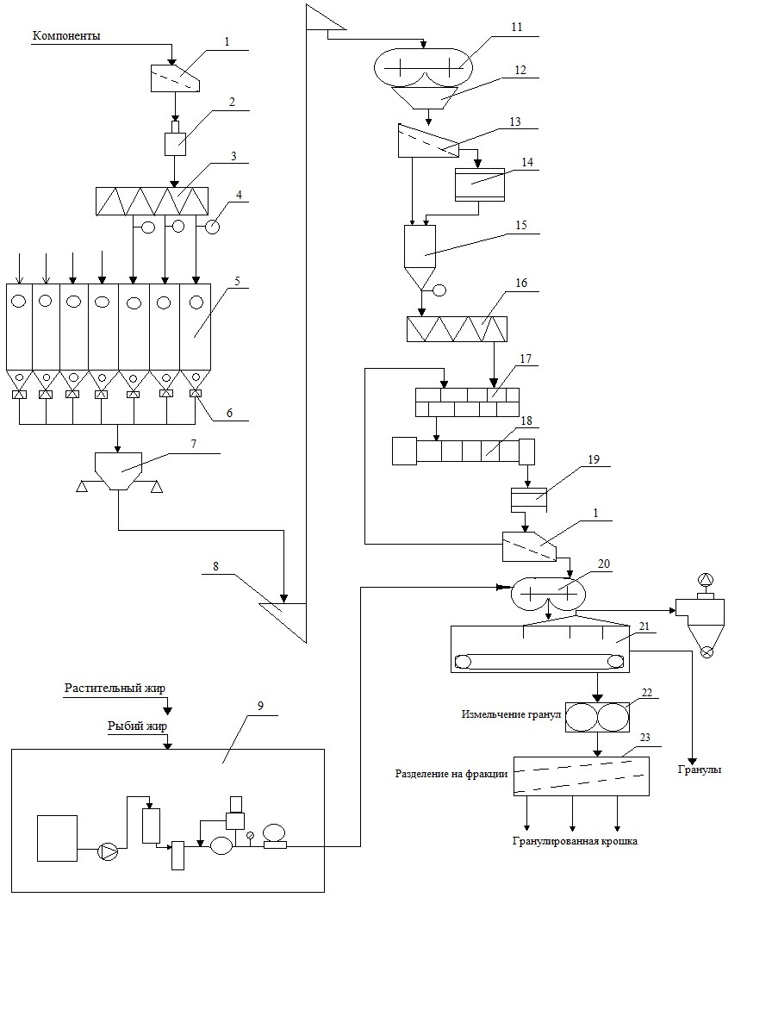
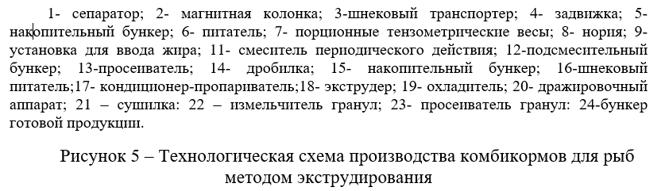

Сепаратор 1 и магнитная колонна 2 используются для очистки примесей в рецептуре корма, которые затем передаются транспортером 3 в бункер 5 в соответствии с рецептурой корма, питатель 6 перемещает на порционные весы 7 и от туда через питатель 8 в смеситель 11 из бункера подмеса 12 смесь направляется на сито 13 и после отделения мелкой фракции, из дробилки 14, фракция поступает в бункер 15, оттуда питателем 16 в кондиционер-пропариватель 17, где смесь нагревается паром до 80-140°С и увлажняется до 30%. Пар под давлением 0,3 Мпа. Обработанный паром комбикорм подается в экструдер 18, где подвергается термообработке в течение 4-5 секунд под давлением до 7,0 МПа. Поскольку степень удаления влаги в экструдере составляет примерно 50% от исходного содержания влаги, экструдированный комбикорм имеет высокое содержание влаги-до 17%.
«Гранулы должны быть высушены до содержания влаги менее 10% и охлаждены до температуры, не превышающей 10°C над температурой окружающей среды в охлаждающей установке 19. Для охлаждения 1 т продукта требуется в среднем 1500-2000 м3 воздуха. Оптимальная скорость воздуха должна быть менее 2,5 м/с, чтобы избежать удаления мелкой фракции.
После дражировочного устройства 20 экструдированный комбикорм направляется в бункер 21, где хранится до реализации».
При подборе размеров частиц для экструдируемой смеси необходимо учитывать их гранулометрический состав. Это включает в себя размеры частиц и их распределение. Измельчение компонентов смеси и просеивание через сита с разными диаметрами позволяет выравнять гранулометрический состав. Очень мелкие размеры частиц исходного сырья приводит к увеличению крутящего момента на валу экструдера и давления в пред матричной зоне что вызывает увеличение энергозатрат при экструзии. Более мелкие частицы пригорают к шнеку экструдера, образуя пробки и забивая выходные отверстия фильеры. Частицы с крупными размерами также могут повлиять на качество конечного продукта и процесс экструдирования. Крупные частицы могут недостаточно расплавится в экструдере, эти включения могут быть жесткими, несъедобными и снижать общее качество продукта. Большие частицы могут повысить вязкость смеси, что затрудняет экструзию. Это может привести к повышенному износу оборудования и снижению производительности [76-77].
Были разработаны технологические процедуры для производства стартовых кормов для молодых особей судака, клариевого сома и тиляпии с использованием метода экструдирования. Этот метод обеспечивает оптимальное качество и питательную ценность корма.
Для начала, все необходимые компоненты комбикорма были отмерены в соответствии с заранее расчетным рецептом. «Затем эти компоненты были измельчены до размеров 0,2; 0,5; 1 мм, чтобы обеспечить равномерность и смешиваемость всех ингредиентов. После этого измельченную смесь увлажнили до оптимальной влажности, которая составляла 28-32%. Это позволяет достичь правильной консистенции и улучшить процесс экструзии. Затем смесь подверглась экструзии, проходя через экструдер при температуре 110-138°С и под давлением 4-6 Мпа» [8, с.152]. Эти параметры были оптимизированы для получения наилучшего качества экструдата.
«Полученные экструдаты были высушены в специальной сушилке при температуре 65-70°С до достижения влажности 7-8%. Это важный шаг, который помогает увеличить срок годности корма и сохранить его питательные свойства. Затем на сухие гранулы был нанесен жир методом напыления в барабанной установке» [8, с.152].
Измельченные гранулы просеивались через сита в соответствии с размерными группами мальков (таблица 9) и упаковывались.

Таблица 9 – Величина гранул комбикорма, применяемых в соответствии и размером молоди рыб.

№ пп | Масса молоди рыб, г. | Диметр гранул комбикорма, мм | Период кормления, дни
1 | 0,1 | 0,2 | 1-10
2 | 0,1-0,3 | 0,2-0,4 | 10-20
3 | 0,3-1 | 0,4-0,6 | 20-35
4 | 1-2 | 0,6-1,0 | 35-50
5 | 2-5 | 1,0-1,5 | 50-60
6 | 5-20 | 1,5-2,5 | от 60 и более

При экструдировании смеси компонентов размером частиц 0,2-0,5 мм процесс проходил стабильно, не наблюдались колебания давления в экструдере, образование нерасплавленных или пригорелых включений тоже не наблюдалось, смесь равномерно нагревалась, и пластификация происходила равномерно, формование гранул шло однородно, с мелкой пористостью.
При экструдировании смеси компонентов размером частиц 0,5-1 мм процесс так же проходил стабильно, не наблюдались колебания давления в экструдере, однако структура полученных гранул была неоднородной с наличием нерасплавленных крупинок компонентов рис. 6.

 |  | 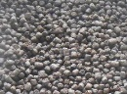 |  |  | 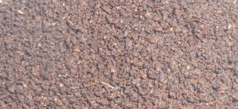 | 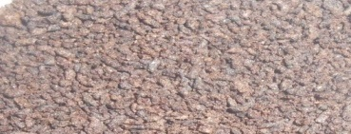
0,2 мм | 0,5 мм | 1 мм | 2 мм | 0,2 мм | 0,5 мм | 1 мм
комбикорм для судака |  | комбикорм для тиляпии |  | комбикорм для клар-го сома

Рисунок 6 – Экспериментальные мальковые комбикорма

E. Delgado [33], приводит пример экструдированного корма для креветок, где отмечены оптимальные условия приготовления при параметрах экструзии: температуры 130°С, влажности 14 % и скорость шнека 180 об/мин. M. Kumar [34], в своей исследовательской работе отмечает, что экструзия производственного метода приготовления самого универсального корма для рыб выбранный способ кормления рыб, имеющий множественные положительные действия. При экструзии происходит: термическая обработка, желатинизация, денатурация белка.
Для аква кормов важнейшее значение имеют «водные свойства»: объемная масса – 880,3 кг/м3, водостойкость (разбухаемость), – 165 мин; крошимость – 1,1 %, коэффициенты влагопоглощения – 0,002 г/мин, размеры гранул – 0,1-0,2 мм.

3.3 Определение физико-химических и технологических свойств стартовых комбикормов для молоди судка, клариевого сома и тиляпии
Качество произведенных партий комбикормов определяли по методикам, представленным в разделе «2.1 Программа и методика проведения исследований».
Ниже в таблицах 10,11,12 приводятся данные анализов качества полученных по всем девяти рецептам для мальков трех видов ценных рыб.

Таблица 10 – Химический состав и энергетическая ценность стартовых комбикормов для молоди судака

Наименование показателя | Содержание, %
Наименование показателя | Рецепт 1 | Рецепт 2 | Рецепт 3
М.д. влаги, % | 9.02 | 8.04 | 8.55
С. протеин, % | 57.51 | 52.57 | 53.66
С. жир, % | 12.2 | 12.22 | 12.02
С. клетчатка, % | 1.08 | 0.7 | 0.74
С. зола, % | 8.12 | 9.22 | 10.17
Линолевая кислота, % | 1.4 | 2.21 | 2.13
БЭВ, % | 10.8 | 14.47 | 13.39
Лизин, % | 4.04 | 4.25 | 4.03
Метионин, % | 1.52 | 1.7 | 1.18
Метионин+цистин, % | 1.85 | 1.68 | 1.75
Триптофан, % | 0.72 | 0.78 | 0.68
Сахар, % | 0.47 | 0.4 | 0.41
Крахмал, % | 0.74 | 4.82 | 4.57
Фосфор, % | 1.76 | 1.3 | 1.68
Кальций, % | 2.64 | 1.96 | 2.51
В. энер, ккал/100г//МДж/кг | 494.58// 20.69 | 497.57// 20.81 | 496.81// 20.78
О. энер, ккал/100г//МДж/кг | 415.44 // 17.38 | 417.95// 17.48 | 417.32//17.45

По основным показателям питательности все три варианта соответствуют установленным нормам.
Попытались набрать протеин за счет увеличения кровяной муки и увеличением пшеничной клейковины и соевого белка. В итоге протеин набрали, но при экструдировании крупки кровяной муки слишком затвердевали, плохо смешивались с другими компонентами и не поддавались измельчению. В третьем рецепте учли недоработки предыдущих рецептов и поварьировали с основными белоксодержащими ингредиентами и получили 53,66 процентов протеина.
Содержание жира во всех вариантах почти одинаково, его должно быть достаточно чтобы хватило на использование организмом для роста и для усвоения белка. Функции жира в корме возрастают с увеличением протеина, для переваривания белка и использования его в качестве материала для построения мышц энергию нужно восполнять жиром, иначе белок будет тратиться на еще и на необходимую энергию. Переизбыток жира тоже не приемлем так как непреобразованный в энергию жир будет отлагаться запасом в тканях.
Самое высокое содержание клетчатки наблюдается в кормах, приготовленных по первому рецепту (1,08), учитывая, что судак плотоядный в природном его рационе практический отсутствует клетчатка, однако допускается присутствие до 2% клетчатки в промышленно приготовленном корме. Ее излишнее содержание влияет на такой показатель качества как водостойкость, она понижается так как клетчатка обладает свойством поглощать воду, от этого крупка даже если не разрушится, то быстро набухнет и увеличится в объеме и малек не сможет ее проглотить, по этой причине в двух последующих рецептах отруби в чистом виде были исключены, вместо них добавили пшеницу.
Использование пшеницы также позволило исключить в чистом виде пшеничный зародыш в последующих рецептах, таким образом немного упростить компонентный состав, так как по доступности на рынке пшеничный зародыш уступает самой пшенице и требовательней к хранению. Наличие пшеницы в рецепте также повлияло на наличие крахмала в составе, крахмал как известно отлично связывает компоненты и гранулы получаются более плотными.
По итогам разбора качественных характеристик полученных кормов можно заключить что наиболее подходящими для кормления мальков судака являются рецепт №1 и рецепт №3, из этих двух образцов по себестоимости затраченных ингредиентов дешевле получается рецепт №3 и дальнейшие исследования продолжатся по образцу №3.
Содержание белка в составе старались восполнить кровяной мукой и растительными белками (соевый шрот), однако такой состав корма не обеспечивает требуемое физическое качество крупок корма. Кровяная мука сложно поддается технологической обработке, плохо гранулируется, пригорает к шнеку экструдера, кристаллизируется, потому в последующих рецептурах заметно снизили содержание кровяной муки от 62 до 17%. Содержание рыбной муки повысили от 12 до 38%, снизили содержание соевого шрота заменив глютеном и изолятом, дополнительно ввели пшеничную клейковину и пшеницу в итоге получили наиболее оптимальный рецепт с хорошими физико-химическими данными №3.

Таблица 11 – Химический состав и энергетическая ценность стартовых комбикормов для молоди клариевого сома

Наименование показателя | Содержание, %
Наименование показателя | Рецепт 1 | Рецепт 2 | Рецепт 3
М. д. влаги, % | 8.08 | 8.43 | 9.04
С. протеин, % | 61.85 | 53.5 | 50.7
С. жир, % | 5.82 | 11.4 | 11.53
С. клетчатка, % | 1.02 | 0.66 | 0.83
С. зола, % | 6.61 | 8.9 | 10,08
Линолевая кислота, % | 0.8 | 1.68 | 1.58
БЭВ, % | 13.61 | 13.56 | 15.68
Лизин, % | 4.94 | 4.36 | 3.46
Метионин, % | 0.87 | 1.08 | 1.02
Метионин+цистин, % | 1.68 | 1.71 | 1.6
Триптофан, % | 0.78 | 0.77 | 0.6
Сахар, % | 0.61 | 0.34 | 0.5
Крахмал, % | 1.41 | 3.99 | 6.22
Фосфор, % | 0.76 | 1.35 | 1.85
Кальций, % | 1.07 | 1.97 | 2.85
В. энер, ккал/100г//МДж/кг | 468.51//19.6 | 487.34// 20.39 | 492.78 // 20.61
О. энер, ккал/100г//МДж/кг | 393.54//16.46 | 409.36//17.12 | 413.93 // 17.31

Таблица 12 – Химический состав и энергетическая ценность стартовых комбикормов для молоди тиляпии
Наименование показателя | Содержание, %
Наименование показателя | Рецепт 1 | Рецепт 2 | Рецепт 3
М.д. влаги, % | 9.04 | 9.51 | 9.32
С. протеин, % | 41.0 | 44.1 | 44.85
С. жир, % | 7.66 | 10.28 | 8.28
С. клетчатка, % | 2.73 | 1.94 | 1.94
С. зола, % | 9.93 | 9.0 | 9.19
Линолевая кислота, % | 2.9.6 | 2.17 | 2.11
БЭВ, % | 6.56 | 21.14 | 25.88
Лизин, % | 1.75 | 3.33 | 3.0
Метионин, % | 1.2 | 0.85 | 0.76
Метионин+цистин, % | 2.85 | 1.42 | 1.25
Триптофан, % | 0.73 | 0.57 | 0.51
Сахар, % | 1.2 | 1.2 | 1.3
Крахмал, % | 0.5 | 5.84 | 7.95
Фосфор, % | 1.17 | 1.27 | 1.58
Кальций, % | 1.57 | 2.0 | 2.26
В. энер, ккал/100г//МДж/кг | 469.19 // 19.63 | 472.3// 19.76 | 486.92// 20.37
О. энер, ккал/100г//МДж/кг | 394.11 //16.48 | 396.73//16.59 | 409.0 // 17.11

Тиляпия хотя считается растительноядной рыбой, однако в возрасте ранней молоди ей требуется не менее 40 процентов протеина с возрастом этот показатель снижается. Протеин набирали, используя как источник дрожжи и богатые белком растения как шрот соевый, относительно меньше по сравнению с рецептами судака и сома использовали рыбную и кровяную муку. По той же причине, которая описана в результатах разбора корма для судака исключили отруби пшеничные и увеличили содержание пшеницы. По первому варианту рецепта гранулы корма была не удовлетворительного качества, в остальных двух одинаково хорошая, лучшей энергетической ценности достигли по результатам рецепта №3. Поэтому для дальнейших исследований работа велась по этому рецепту.
Оптимальные условия метаболический жизнедеятельности молоди формируются по количеству корма, благоприятному для вида определенного типа рыб. Для получения конечного качественного корма влияют: насыпная плотность, абсорбция воды, растворимость, твердость, цвет, размер и форма гранул, упругость, плавучесть. Стартовые комбикорма для рыб, при эффективном производстве скармливаются в строгой зависимости диаметра крупки от веса рыб. В процессе выращивания молоди происходит переход от эндогенного питания на внешний корм. Другими словами, формы обмена веществ сменяются одна за другой, из-за перестройки интеграционного механизма как во всем организме, так и в отдельных его частях и органах. «При кормлении рыб большое значение имеет суточная норма скармливания корма в зависимости от возраста и условий выращивания. При увеличении массы рыбы относительная величина рациона уменьшается, а при повышении температуры воды до оптимума – возрастает» [56, с.69]. Развитие и рост молоди может происходить если рацион превышает потребности в пище.
В корме количество влаги зависит от активной поверхности продукта и содержания гидрофильных веществ, таких как белок и углеводы. Частицы могут впитывать влагу, образуя водяную пленку на поверхности или занимая пространство между ними. Слишком влажные гранулы слипаются между собой и комкаются, теряют форму и сыпучесть. Величина влажности не должна превышать максимального значения в 10 процентов, установленного стандартом.
Технологические показатели характеризуют соблюдение технологии комбикормового производства.

Таблица 13 – Технологические показатели выработанных опытных партий стартовых кормов для молоди рыб

№ п/п | Наименование показателя |  | Стартовый корм для судака | Стартовый корм для кл. сома | Стартовый корм для тиляпии | Норм-ое значение
1 | Угол естественного откоса, градус | 0,2 мм | 48 | 48 | - | не более 32
1 | Угол естественного откоса, градус | 0,5 мм | 38 | 38 | - | не более 32
Продолжение таблицы 13
 |  | 1,0 мм | 31 | 31 | 32
 |  | 2,0 мм | - | - | 31
2 | Водостойкость комбикорма, мин. |  | более 24 час. | более 24 час. | более 24 час. | не менее 30
3 | Разбухаемость, мин. |  | 40 | 40 | 35 | не менее 25
4 | Плавучесть комбикорма |  | тонущий | тонущий | медленно тонущий | тонущие,  медленно тонущие,  плавающие
5 | Объемная масса, кг/м³ | 0,2 мм | 741,2 | 792,2 | - | тонущие,  медленно тонущие,  плавающие
5 | Объемная масса, кг/м³ | 0,5 мм | 732,3 | 751,8 | - | тонущие,  медленно тонущие,  плавающие
5 | Объемная масса, кг/м³ | 1,0 мм | 590,1 | 620,2 | 596,2 | тонущие,  медленно тонущие,  плавающие
5 | Объемная масса, кг/м³ | 2,0 мм | - | - | 620 | тонущие,  медленно тонущие,  плавающие
6 | Однородность смешивания, Vc | по с. протеину | 0,72 | 3,24 | 0,86 | не более 15
6 | Однородность смешивания, Vc | по с. жиру | 1,62 | 3,7 | 2,98 | не более 15
7 | Крошимость, % |  | 1,08 | 1,05 | 0,95 | не более 3

«Угол естественного откоса для комбикормов обусловлен высотой падения и способом образования насыпи» [78]. Этот параметр связан с коэффициентом трения и зависит от шероховатости гранул, степени их увлажнения, гранулометрического состава и формы, а также от удельного веса гранулы. Важно учитывать угол естественного откоса при проектировании и хранении комбикормов, чтобы обеспечить их стабильность и качество. Для комбикорма угол естественного откоса не должен превышать 36 градусов. Измерение угла естественного откоса выработанных комбикормов показал, что угол естественного откоса гранул комбикормов с размером 1 и 2 мм, составляет – 31-32 градуса. Для градации с размером 0,5 мм - 38 градусов. Для градации с размером 0,2 мм - 48 градусов. Гранулы с фракцией 0,5-0,2 мм превышают допустимый уровень. Это можно объяснить наличием статического заряда, который сложное преодолеть мелким фракциям комбикорма, поэтому мелкие частицы комбикорма могут слипаться, образуя крупные агрегаты. Это может затруднить рассыпание и равномерное распределение корма. Неравномерное распределение мелких частиц из-за статического эффекта может привести к ошибкам в дозировании, что может повлиять на качество кормления.
Комбикорма для рыб потребляются рыбами в воде и при недостаточной водостойкости гранулы быстро вымываются и разрушаются, превращаясь в органическое удобрение для прудов.

Рисунок 7 -Угол естественного откоса

Для оценки водостойкости комбикормов существуют специальные регулятивные документы, такие как ГОСТ 22834-87 и ТУ РБ 600024008.102-2004. В этих документах указаны требования, которым должны соответствовать комбикорма в отношении водостойкости. Для этого используется методика, основанная на определении времени, за которое гранулы комбикорма разрушаются и теряют от 5 до 25% своей массы под воздействием колебаний воды.
Стоит отметить, что гранулы корма, произведенные методом экструдирования, при погружении в воду не распадаются (рисунок 8), как гранулированные, а набухают, формируя в воде своеобразные желеобразные комки, и гранула сохраняет свою форму в течение 20 ч.
Разбухаемость – это показатель, который определяется по времени разрушения гранул комбикорма, находящихся в воде (ГОСТ Р 51848-2001). Она учитывает период, за который объем гранул удваивается. Например, гранулы экспериментального комбикорма для тиляпии увеличиваются в объеме вдвое за 35 минут, в то время как для судака этот процесс занимает 40 минут и для клариевого сома тоже 40 минут. В процессе разбухания гранулы последних оседают на дно, в отличие от гранул для тиляпии, которые всплывают. Даже спустя 24 часа полного распада гранул не наблюдается.

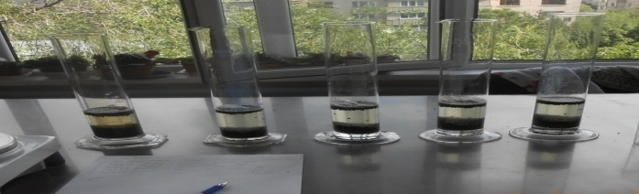
Водостойкость | Водостойкость

Рисунок 8 - Определение водостойкости и разбухаемости гранул комбикормов
Плавучесть корма зависит от его состава, процесса экструзии и специфики каждого вида рыб. Этот показатель влияет на эффективность использования корма. Гранулы с плотностью более 1000 кг/м³ тонут быстро, особенно если их плотность выше.
По полученным данным определения можно сделать следующие выводы: наибольшую объемную массу имеют - комбикорм для молоди судака с фракцией 0,2 мм имеет объемную массу 741,2 кг/м³.; для кл. сома с фракцией 0,2 мм имеет объемную массу 792,2 ± 2,28 кг/м³. их относят к тонущим и медленно-тонущим кормам. Гранулы кормов фракцией 1 и 2 мм имеют объемные массы, варьирующиеся от 580,5 кг/м³ до 620,0 кг/м³ и относятся к плавающим и медленно-тонущим кормам. Рисунок 9.

Рисунок 9 – Измерение объемной массы

Когда показатель в смеси равномерно распределен, коэффициент вариации снижается. Это означает, что разброс значений показателя становится меньше, что в свою очередь указывает на более стабильное качество процесса смешивания. Чем ниже коэффициент вариации, тем лучше происходит смешивание комбикормов.
Для оценки эффективности процесса смешивания комбикормов предлагаются определенные диапазоны коэффициента вариации. Например, при коэффициенте вариации от 0% до 5% можно считать, что смешивание прошло очень хорошо и показатель имеет высокую степень однородности. Если коэффициент вариации находится в диапазоне от 5% до 10%, это уже говорит о некоторой вариабельности в смеси, но она все равно находится в приемлемых пределах. Однако, когда коэффициент вариации превышает 10%, это указывает на значительные отклонения в смеси, что может негативно сказаться на качестве комбикормов.
Поэтому, для достижения высокого качества процесса смешивания комбикормов, необходимо стремиться к равномерному распределению показателя в смеси и снижению коэффициента вариации. Это можно достичь путем использования эффективного оборудования для смешивания, контроля параметров смешивания и поддержания оптимальных условий процесса.Vc <3% - превосходное качество смеси;
3 % <Vc <7% - достойное качество;
7 % <Vc <15% - приемлемое качество;
Vc> 15% - низкое качество.
Однородность смешивания - это механический процесс, в результате которого отдельные компоненты формируют единую смесь, обеспечивая равномерную питательную ценность комбикорма во всем его объеме. Более равномерное распределение всех компонентов в комбикорме приводит к более высокому уровню однородности смеси.
«Оценка качества смешивания компонентов в комбикормах проводилась с использованием двух критериев: содержание "сырого протеина" и "сырого жира". Показатель "сырого жира" был выбран ввиду его важности в составе комбикормов. Количество жира в комбикормах разделяется на две части: жир, содержащийся в сырье, используемом при производстве комбикорма, и жир, добавляемый на готовые гранулы путем напыления» [76].
В отношении смешивания по протеину: комбикорм для судаков и тиляпий имеет коэффициент неоднородности (Vc) по протеину, оцениваемый как отличный (0,72–0,86). В то же время, комбикорм для клариевых сомов имеет коэффициент неоднородности по протеину, оцениваемый как хороший (3,24). Возможные различия могут объясняться разными компонентами, входящими в состав этих кормов.
Что касается смешивания по жиру: комбикорм для судаков и тиляпий оценивается как отличное (1,62; 2,98), в то время как комбикорм для клариевых сомов получает оценку "хорошее" (3,7). Эти результаты указывают на эффективное смешивание жира в комбикормах для молодых судаков и тиляпий, а также для клариевых сомов.
В целом, проведенный анализ позволяет сделать выводы о качестве смешивания компонентов в произведенных комбикормах. Отличные результаты по смешиванию протеина и жира наблюдаются в комбикормах для судаков и тиляпий, что говорит о высоком уровне качества и соответствия требованиям. Комбикорм для клариевых сомов также демонстрирует хорошие показатели смешивания, хотя некоторые различия могут быть связаны с конкретными компонентами, используемыми в его производстве. Эти результаты являются важными для обеспечения правильного питания и здоровья рыбы, а также для эффективного развития и роста молодых особей.
Крошимость гранул - определяет степень сцепления частиц между собой образующих цельную гранулу. В процессе транспортировки кормов, особенно на большие расстояния, и при перегрузке с одного вида транспорта на другой, а также при перевозке по дорогам плохого качества, гранулы могут разрушаться, теряя свои потребительские свойства и уменьшаясь в объеме. Крошимость комбикормов для рыб оказывает влияние на потерю питательных веществ в воде, на способность к набуханию, водостойкость, а также сохранность при транспортировке и подаче.

Рисунок 10 – Однородность смешивания смеси в комбикормах

Во время пневматической транспортировки гранулы могут сталкиваться с трубопроводом, что может привести к повреждению определенных частей гранул. Это особенно проблематично для гранул большого размера, превышающего 8 мм. Разрушение гранул обычно происходит по нескольким механизмам. Уязвимыми местами являются ребра и углы гранул, которые подвержены расколу.
В контексте физического качества гранул во время пневматической транспортировки были проведены исследования на устройстве с разными скоростями полета (25, 30 и 35 м/с) и скоростями подачи (9, 18 и 36 кг/мин). Физическое качество кормов с диаметром 12 мм было оценено на основе текущего качества, индекса DORIS, индекса твердости и долговечности. В процессе пневматической транспортировки наблюдались значительные различия в образовании мелких частиц между разными видами кормов.
Кроме того, важно отметить, что крошимость гранул может быть также связана с другими факторами, такими как состав корма, его влажность и структура. Например, более хрупкие гранулы могут иметь более высокую крошимость, что может быть вызвано наличием более легко разрушаемых компонентов в корме. Поэтому при разработке и выборе комбикормов необходимо учитывать не только их питательную ценность, но и их физическое качество, чтобы минимизировать потери при транспортировке и обеспечить эффективное питание рыб [79]. Твердые крошки комбикорма могут оседать в жабрах рыб и привести к раздражению тканей, сопровождающееся воспалительными процессами.
Для оценки устойчивости гранул проводятся исследования с использованием специализированной техники и оборудования для тестирования прочности комбикормов. В ходе этих исследований на гранулы оказывают механическое воздействие, применяя разнообразные методы и критерии оценки качества [80].

3.4 Моделирование технологических параметров, влияющих на показатель крошимости гранул и расходование электроэнергии экструдером
Важным шагом в достижении оптимальных результатов является разработка математической модели процесса экструзии. Такая модель поможет нам понять основные закономерности этого процесса и определить наиболее рациональные параметры экструдера. Исследование процесса обработки поли компонентной смеси на одношнековом экструдере позволит нам получить ценные данные о взаимодействии компонентов смеси и их поведении во время экструзии.
Выбор рациональных параметров экструдера является ключевым фактором в получении качественных гранул комбикорма. Оптимальные параметры помогут снизить крошимость гранул и минимизировать расход электроэнергии. Например, изменение температуры экструзии, скорости вращения винта и соотношения компонентов смеси может значительно повлиять на физические свойства гранул.
Разработка математической модели, изучение закономерностей процесса и выбор рациональных параметров экструдера помогут нам достичь минимальной крошимости гранул и эффективного использования электроэнергии.
Существует несколько методов математического планирования эксперимента, среди которых наиболее удобным для описания технологических процессов является poтатабельнoе планирование второго порядка.
Рассмотрим poтатабельный план второго порядка (план Бoкса), позволяющее получить оптимальную совокупность входных факторов, влияющих на показатель крошимости гранул и расходование электроэнергии экструдером, пpи которых критерий оптимизации принимает экстремальное значение.
Пpи обработке результатов эксперимента и исследовании функции отклика используем уравнение второго порядка

(8)

«где y – вычисленное значение критерия оптимизации» [81].
х1, х2, …, хn – независимые переменные (факторы).
Расчет коэффициентов регрессии для poтатабельнoгo планирования второго порядка осуществлялся пo следующим формулам:

(9)

(10)

(11)

(12)

«где а1, а2, а3, а4, а5, а6, и а7 – Коэффициенты, значения которых определяются с учетом количества факторов. Пpи числе факторов k=3 уравнения (2) - (5) имеют такой вид» [81, с.598].

(13)

(14)

(15)

(16)

«Гипотезу о соответствии модели проверяем с использованием критерия Фишера» [81, с.599].

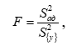 (17)

где: «дисперсия адекватности; дисперсия воспроизводимости» [81, с.599].
Дисперсию адекватности определим из выражения:

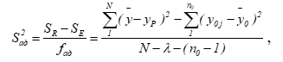 (18)

где: « y- результаты отдельных наблюдений;
y_P- расчетное значение критерия по уравнению регрессии;
N - число опытов, учитываемых пpи оценке коэффициентов регрессии;
λ - число коэффициентов уравнения;
n0 - число повторений нулевого опыта.
Дисперсию воспроизводимости определим из выражения» [81, с.599]:
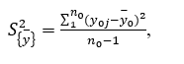 (19)
Где: «y_{0i}- результат отдельного наблюдения в нулевой точке; y₀- результат опыта в нулевой точке (среднее арифметическое); n_0- число наблюдений в нулевой точке. Модель адекватна, если пpи заданном уровне значимости 5% число степеней свободы для большей 5 и меньшей 5 дисперсий, Fр ‹ Fт» [81, с.599].
Для анализа важности коэффициентов регрессии применяем следующие математические выражения:
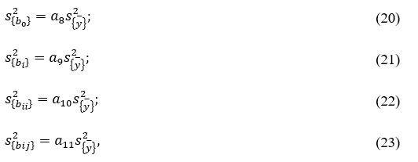

где: «$s_{\left\{b_{0}\right\}}$, $s_{\left\{b_{i}\right\}}$, $s_{\left\{bii\right\}}$ и $s_{\left\{bij\right\}}$ - сooтветственнo квадpатичные oшибки в oпpеделении кoэффициентoв b0, bi, bii и bij; $s_{\left\{\overset{-}{y}\right\}}^{2}$ - oшибка сpеднегo пo паpаллельным наблюдениям; а8, а9, а10, а11 – кoэффициенты, значения кoтopых выбиpают с yчетoм числа фактopoв» [81, с.603].

Таблица 14 - Матрица планирования эксперимента в раскодированном виде
№ опыта | Параметр |  |  | У₁  Крошимость гранул, | У2  Расход электроэнергии, КВт х ч/т
№ опыта | X₁₋ Влажность кормовой смеси, % | X₂ ₋температура экструдирования | X₃ –давление пара, МПа | У₁  Крошимость гранул, | У2  Расход электроэнергии, КВт х ч/т
1 | 28 | 128 | 0,3 | 1,48 | 9,3
2 | 28 | 132 | 0,3 | 1,34 | 9,0
3 | 28 | 138 | 0,3 | 1,11 | 8,07
4 | 28 | 140 | 0,3 | 1,08 | 8,05
5 | 32 | 128 | 0,3 | 1,33 | 9,9
6 | 32 | 132 | 0,3 | 1,08 | 9,4
7 | 32 | 138 | 0,3 | 0,98 | 8,3
8 | 32 | 140 | 0,3 | 0,95 | 8,4
9 | 36 | 128 | 0,3 | 1,08 | 8,9

Продолжение таблицы 14
10 | 36 | 132 | 0,3 | 1,05 | 8,7
11 | 36 | 138 | 0,3 | 0,99 | 8,3
12 | 36 | 140 | 0,3 | 0,83 | 8,4
13 | 28 | 128 | 0,4 | 1,11 | 8,08
14 | 28 | 132 | 0,4 | 1,08 | 8,07
15 | 28 | 138 | 0,4 | 1,05 | 8,05
16 | 28 | 140 | 0,4 | 1,01 | 8,0
17 | 32 | 128 | 0,4 | 1,01 | 9,3
18 | 32 | 132 | 0,4 | 0,96 | 8,89
19 | 32 | 138 | 0,4 | 0,93 | 8,85
20 | 32 | 140 | 0,4 | 0,72 | 8,8
21 | 36 | 128 | 0,4 | 0,82 | 8,7
22 | 36 | 132 | 0,4 | 0,79 | 8,9
23 | 36 | 138 | 0,4 | 0,75 | 8,7
24 | 36 | 140 | 0,4 | 0,69 | 8,4

3.4.1 Математическая обработка экспериментальных данных
Проведены экспериментальные исследования по определению крошимости гранул комбикормов и расхода электроэнергии экструдирования.
К влияющим факторам процесса относятся влажность комбикормов, температура экструдирования и давления пара.

Таблица 15 - Варьирование влияющих факторов и их уровни

Факторы |  | Уровни варьирования
Натуральные | Кодированные | -1,68 | -1 | 0 | +1 | +1,68
Влажность комбикормов W, % | х₁ | 16 | 20 | 26 | 32 | 36
Температура экструдирования Т, ⁰С | х₂ | 116 | 120 | 126 | 132 | 136
Давление пара Р, МПа | х₃ | 0 | 0,1 | 0,25 | 0,4 | 0,5

«Согласно трехфакторному плану В₃ количество опытов равно N = 24, количество нулевых точек равно n₀ = 6. Обработку экспреиментальных данных провели по программе, разработанной в среде Microsoft Excel» [82].
Была реализована поворотная конструкция Box-Behnken B3. Экспериментальные исследования проводились в соответствии с планом эксперимента. Полученные экспериментальные данные были занесены в матрицу планирования. Опытные данные были проанализированы с использованием программы, созданной в Microsoft Excel. В ходе исследования были проведены вычисления коэффициентов математической модели с использованием стандартной методики трехфакторной вращающейся конструкции Box-Behnken. Для этого авторы разработали программу, которая позволила вычислить коэффициенты уравнения регрессии модели в закодированных и натуральных значениях вариабельности воспроизводимости и соответствия. Также были рассчитаны значения критерия Фишера для проверки адекватности модели.
Для выполнения всех вычислений была использована электронная таблица Excel, которая обеспечила точность и удобство расчетов. Результатом работы была получена соответствующая математическая модель второго порядка. Эта модель позволяет предсказывать и анализировать взаимосвязь между факторами и откликом системы.
Полученные результаты на русском языке позволяют более детально и точно описать выполненные вычисления и их значимость для исследования. Такой подход облегчает понимание и интерпретацию полученных данных, а также способствует более глубокому анализу и выводам на основе этих результатов [82]. Модель описывает зависимость коэффициента крошения от влажности исходной смеси перед экструзией, температуры экструзии и давления пара. Адекватность математической модели была подтверждена коэффициентом дисперсии Фишера [83-85].
Обычно следующие факторы служат переменными, влияющими на процесс экструдирования и характеристики экструдированной гранулы комбикорма: скорость подачи материала, частота оборотов винта экструдера, диаметр его насадки, температура экструдирования, давление при выходе из экструдера. В данном исследований к влияющим факторам процесса отнесены влажность кормовой смеси W (%), температура экструдирования T (°C) и давление пара Р (Мпа). Составлен матричный план эксперимента - Таблица 10. Выбраны интервалы варьирования влияющих факторов и их уровни таблица 11.
«Согласно трехфакторному плану В3 количество опытов равно N = 24, количество нулевых точек равно n0 = 6.
Математические модели крошимости гранул в кодированных значениях

y₁=2,1964-0,2806x₁-0,3736x₂-0,3395x₃+0,30375x₁x₂-0,16625x₁x₃-0,07625x₂x₃-
-0,076x₁²-0,1907x₂²-0,129x₃² (24)

Математические модели крошимости гранул в натуральных значениях
Y₁=-44.9464-0,9539W+1,032T-5,27P+0,0084WT-0,1847WP+0,0847TP-0,0021W²-0,0053T²-5,7312P² (25)

«Адекватность математических моделей были проверены по критерию Фишера» [81, с.600]. Дисперсия воспроизводимости

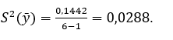
Дисперсия адекватности

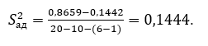
Расчетное значение F – критерия

$$F_{р}=\frac{S_{ад}^{2}}{S^{2}(\overline{y})}=\frac{0,1444}{0,0288}=5,01<F_{т}=5,05$$

Степени свободы дисперсий

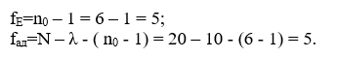

«Табличное значение критерия Фишера при f_{E} = 5 и f_{ад} = 5 равна F_{т} = 5,05. Так как, F_{р} ‹ F_{т} гипотеза о адекватности математической модели принимается. Построены поверхности отклика и контуры двумерных сечений у=f(х, х₂), у=f(х₁, х₃) и у=f(х₂, х₃) при х₃=0, х₂=0 и х₁=0» [81, с.600]. См.рисунки 8-10.

Рисунок 11 - Зависимости крошимости гранул y₁ от влажности кормовой смеси x₁ и температуры экструдирования x₂ при x₃ = 0

Рисунок 12 - Зависимости крошимости гранул y₁ от влажности кормовой смеси x₁ и давления пара x₃ при x₂ = 0

Рисунок 13 - Зависимости крошимости гранул y₁ от температуры экструдирования x₂ и давления пара x₃ при x₁ = 0

Анализ двумерных сечений поверхности отклика показал следующее:
- изучение влияния х1 и х2 при х3=0 минимальная крошимость гранул обеспечивается при х1=+1 и х2=+1;
- изучение влияния х1 и х3 при х2=0 минимальная крошимость гранул обеспечивается при х1=+1 и х3=+1;
- изучение влияния х2 и х3 при х1=0 минимальная крошимость гранул обеспечивается при х2=+1 и х3=+1;
Чтобы достичь минимальной крошимости гранул, необходимо установить определенные значения для факторов. В кодированных значениях факторов это будут х1=+1, х2=+1 и х3=+1. А в натуральных значениях факторов, влажность комбикормов должна быть равна 32%, температура экструдирования - 132°C, а давление пара - 0,4 МПа. При использовании этих уровней факторов, рассчитанное значение крошимости гранул экструдата, определенное по формуле (2), составит 1,02%.
Дополнительно, можно добавить следующую информацию. При более высоких значениях факторов, как например, установка х1=-1, х2=-1 и х3=-1, а также W=40%, Т=150°C и Р=0,6 МПа, крошимость гранул экструдата возрастает до 2,5%. Это указывает на то, что оптимальные значения факторов, которые: «обеспечивают минимальную крошимость гранул, находятся в пределах установленных значений. Таким образом, для достижения желаемого качества продукта, рекомендуется придерживаться оптимальных уровней факторов, определенных в данном исследовании» [83, с.73].
Chevanan N. С соавторами сообщает что, такие параметры как уровень влажности и температурная схема, применяемые при экструзии, оказывают влияние на вязкость расплавленного материала и свойства итогового продукта [82,83].
В процессе изготовления экструдированных комбикормов необходимо обеспечить условия минимального общего напряжения в обрабатываемом материале пресс-экструдера, чтобы предотвратить механическое разрушение материала [84].
Помимо обработки кормовой смеси в экструдере на показатель крошимости гранул оказывают влияние компоненты входящие в рецепт, и модуль крупности размола комбикорма перед экструдированием (предел 0,2 - 1мм). В ходе экструзии каждый измельченный белковый компонент может быть рассмотрен как отдельная стадия, требующая разнообразного уровня влажности и температурных параметров для превращения в пластичную массу при экструдировании [85]. Обеспечение этих условий для всех составляющих кормовой смеси значительный фактор для формирования новых межмолекулярных связующих структур и достижения требуемого физического качества продукта [86]. В работе Oterhals et al. (2019) критический уровень влажности для пластификации соевого протеинового концентрата был обнаружен в диапазоне 233–306 г/кг [87].
Предварительное увлажнение экструдируемой смеси способствует стабилизации процесса экструзии, поэтому в исследованиях процесса экструдирования особое внимание уделяется предварительной обработке сырья с использованием влаги и тепла [88-90].
Чтобы оптимизировать затраты электроэнергии при экструдировании, рекомендуется провести исследование и определить оптимальные параметры температуры, давления пара и влажности сырья. Сейчас активно решается задача снижения энергоемкости производства для повышения качества получаемой продукции, ведущей к повышению экономической эффективности. Математические модели расхода электроэнергии в кодированных значениях

y2=9,234+0,3476x1-0,71x2-0,5628x3+0,345x1x2+0,6625x1x3-0,5725x2x3+ +0,0527x12 -0,3883x22+0,088x32 (26)

в натуральных значениях

Y2=-417,2012-4,1987W+7,5073T+162,63P+0,0282WT+2,1032WP-1,8175TP+0,0043W2-0,03172+10,861P2 (27)

Адекватность математических моделей были проверены по критерию Фишера. Дисперсия воспроизводимости

S^2 (y ̄) =0,2853/ (6-1) =0,057.

Дисперсия адекватности

S_ад^2= (1,6022-0,2853)/ (20-10-(6-1))=0,2634.

Расчетное значение F – критерия

F_р=(S_ад^2)/ (S^2 (y ̅)) =0,2634/0,057= 4,62 < Fт= 5,05.

Количество независимых значений
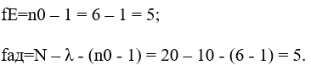

«Табличное значение критерия Фишера при fE = 5 и fад = 5 равна Fт = 5,05. Так как, Fр ‹ Fт гипотеза о адекватности математической модели принимается. Построены поверхности отклика и контуры двумерных сечений (см. рисунки 4-6) у=f(х, х2), у=f(х1, х3) и у=f(х2, х3) при х3=0, х2=0 и х1=0» [81, с. 602].
Анализ двумерных сечений поверхности отклика показал следующее:
- изучение влияния х1 и х2 при х3=0 минимальный расход электроэнергии обеспечивается при х1=-1 и х2=+1;
- изучение влияния х1 и х3 при х2=0 минимальный расход электроэнергии обеспечивается при х1=-1 и х3= + 1;
- изучение влияния х2 и х3 при х1=0 минимальный расход электроэнергии обеспечивается при х2 = +1 а так же х3 = +1;
«Обобщая полученные результаты, можно сделать следующий вывод. Минимальный расход электроэнергии обеспечивается при следующих значениях факторов:
- в кодированных значениях факторов: х1=-1, х2=+1 и х3=+1;
- в натуральных значениях факторов: влажность комбикормов равна W=20%, температура экструдирования равна Т=1320С и давление пара равно Р=4 Мпа» [81, с.603].
В заданных параметрах факторов, прогнозируемое потребление электроэнергии определяется следующим образом, рассчитанной уравнением (26), составляет у=5,78 кВт·час.

Рисунок 14. Зависимости расхода электроэнергии y2 от влажности комбикормов x1 и температуры экструдирования x2 при x3 = 0

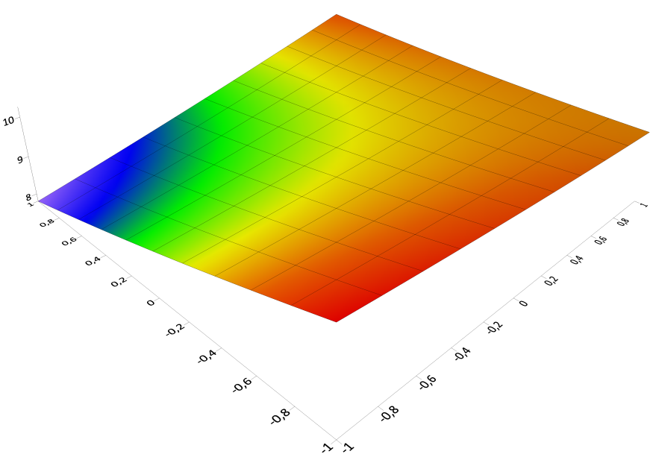
Рисунок 15. Зависимости расхода электроэнергии y2 от влажности комбикормов x1 и давления пара x3 при x2 = 0

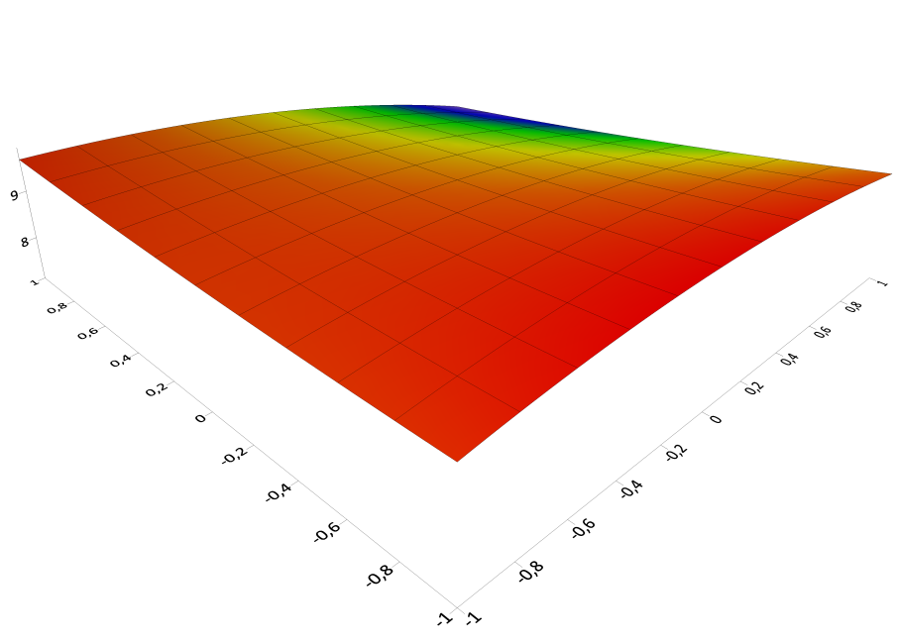

Рисунок 16. Зависимости расхода электроэнергии y2 от температуры экструдирования x2 и давления пара x3 при x1 = 0

Важным фактором в этом процессе является давление, создаваемое шнеком. Высокое давление может улучшить экструзию, но при этом потребуется больше электроэнергии.
Chevanan N. показал, что давление влияет на температуру обработки и качество экструдата. При увеличении температуры с 90 до 160 градусов Цельсия, давление на выходе экструдера снизилось с 13,5 до 3,7 Мпа. Также было обнаружено, что повышение влажности сырья с 15 до 25% привело к уменьшению давления с 12,8 до 5,4 МПа.
Для эффективного проектирования экструдера и обеспечения необходимого давления для получения качественного экструдата, необходимо разработать математические зависимости, описывающие изменение давления вдоль шнека. Это позволит определить конструктивные параметры экструдера на этапе его проектирования.
Таким образом, понимание влияния давления на процесс экструзии является важным для обеспечения оптимальных условий и получения качественного продукта. Разработка математических моделей позволит более точно предсказывать изменение давления и температуры в процессе экструзии, что в свою очередь поможет оптимизировать производственные процессы и повысить эффективность экструзии [91].
Множество исследований подтвердили, что давление обрабатываемого материала в предматричной зоне экструдера можно регулировать его подачей в области загрузки, скоростью вращения рабочего винта, а также диаметром формирующего канала. Важно отметить, что указанные обстоятельства в отношении давления являются взаимосвязанными, поэтому для получения точных результатов в исследованиях необходимо учитывать эту связь.

3.5 Определение микробиологических показателей в стартовых комбикормах для молоди судака, клариевого сома и тиляпии
Наличие микрофлоры в комбикормах может иметь как положительные, так и отрицательные последствия. Некоторые виды микроорганизмов могут быть полезными, так как они способны синтезировать витамины и ферменты, которые улучшают пищеварение у животных. Однако, неконтролируемое размножение определенных видов микроорганизмов может привести к образованию токсинов или патогенных бактерий, которые негативно сказываются на здоровье животных и могут вызывать различные заболевания.
Для предотвращения нежелательного развития микрофлоры в комбикормах необходимо соблюдать оптимальные условия хранения, такие как поддержание низкой влажности и контроль температуры. Также важно регулярно проводить анализы комбикорма на наличие патогенных микроорганизмов и токсинов, чтобы своевременно принять меры по их устранению.
Кроме того, современные технологии позволяют проводить обработку комбикормов с использованием пробиотиков и пребиотиков, которые способствуют развитию полезной микрофлоры и подавлению патогенных микроорганизмов.
Таким образом, понимание развития микрофлоры в комбикормах и принятие соответствующих мер по ее контролю являются важными аспектами в производстве кормов для животных. Это позволяет обеспечить безопасность и качество комбикорма, а также здоровье и хорошее пищеварение у животных, что в конечном итоге положительно сказывается на их производительности и благополучии. В целом, микрофлора комбикормов играет важную роль в качестве питательной среды для различных микроорганизмов, и ее состав может существенно варьировать в зависимости от условий хранения и состава комбикорма [92-95].
Проведенные исследования показали, что поражение кормов и сырья плесенью может привести к значительным энергетическим потерям, которые составляют от 5% до 10%. Кроме того, обнаружено, что содержание витаминов В1 и В6 может сократиться на 50% при таком поражении. Не только витамины, но и количество аминокислот также снижается в два раза.
Особое влияние на пищеварительную систему оказывает количество афлатоксина в корме. Исследования показали, что наличие этого токсина может снизить секрецию пищеварительных ферментов на 15-50%. Это в свою очередь приводит к ухудшению процесса переваривания и всасывания питательных веществ из корма. Кроме того, такое снижение ферментов может подавлять иммунную систему животных и замедлять их рост.
Важно отметить, что афлатоксин также оказывает воздействие на жирорастворимые витамины. Этот токсин может привести к их разрушению или ухудшению усвоения организмом. Таким образом, поражение кормов плесенью, содержащей афлатоксин, может вызвать дефицит жирорастворимых витаминов у животных.
Исходя из полученных данных, можно сделать вывод, что поражение кормов и сырья плесенью имеет серьезные последствия для питательной ценности корма и здоровья рыб [96].
При исследование опытных партий стартовых комбикормов на безопасность по микробиологическим показателям, руководствовались методикой, изложенной в ГОСТ (таблица 16).

Таблица 16 - Определение общей микрофлоры и патогенных микроорганизмов

№ образца | Общее микробное число (ОМЧ) | КМАФАнМ, КОЕ/г, в т.ч. |  |  |  | БГКП (колиформы) | Escherichiacoli О157 | Salmonellasp. | Clostridiumbotulinum
№ образца | Общее микробное число (ОМЧ) | Молочнокислые  бактерии | Спорообразующие  бактерии | Дрожжи | Мицелиальные  грибы
1. Комбикорм для судака | 0 | не обн. | не обн. | не обн. | не обн. | не обн. | не обн. | не обн. | не обн.
2. Комбикорм для кл.сома | 0 | не обн. | не обн. | не обн. | не обн. | не обн. | не обн. | не обн. | не обн.
3. Комбикорм для тиляпии | 0 | не обн. | не обн. | не обн. | 2х10¹ | не обн. | не обн. | не обн. | не обн.

«Исследование показало, что бактерий, дрожжи, грибы и патогенная микрофлора в не обнаружены» [93]. (см. рисунок 17)

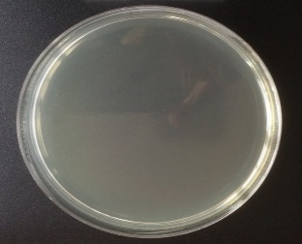 | 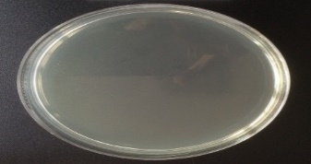 | 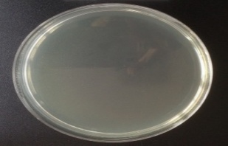
1 | 2 | 3

Рисунок 17 - Анализ при выработке на среде СА, разведение 10-1
Через 10 месяцев хранения спорообразующих бактерий Bacillus subtilis, Bacillus mesentericus, лактобациллы, мицелиальные грибы, сальмонелла, патогенная E.coli, C. botulinum, а также анаэробные микробы в комбикормах не обнаружены (см. рисунок 18).

 | 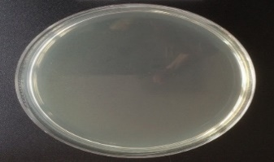 | 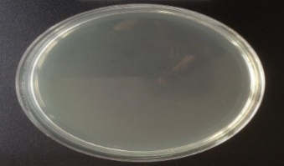
1 | 2 | 3
Рисунок 18 - Анализ через 10 месяцев хранения
Результаты проведенных исследований показывают, что после 10 месяцев хранения санитарное состояние стартовых комбикормов остается приемлемым. Это свидетельствует о том, что применяемая термообработка сырья в процессе изготовления комбикормов обеспечивает соответствие требованиям к их качеству и безопасности с точки зрения микробиологических норм.
«Для получения качественных и безопасных комбикормов для рыб, необходимо уделять особое внимание выбору безопасных сырьевых компонентов и строго соблюдать условия их хранения, технологию производства, а также условия хранения и транспортировки уже готовых комбикормов» [93]. Это поможет гарантировать безопасность продукта на каждом этапе производственной цепи.
Микробиологический анализ сырья и комбикормов является важным инструментом для оценки их безопасности на различных этапах производства. Он позволяет выявить наличие патогенных микроорганизмов, которые могут быть потенциально опасными для здоровья рыбы. Такой анализ помогает контролировать качество и безопасность комбикормов, а также предотвращать возможные заболевания рыбы, вызванные микробиологическими загрязнениями.
Таким образом, тщательный подбор безопасных сырьевых компонентов, соблюдение всех технологических процессов и контроль за санитарным состоянием сырья и комбикормов являются ключевыми мерами для обеспечения безопасности.

3.6 Исследование изменения показателей качества опытных партий стартовых комбикормов для судака, клариевого сома и тиляпии при хранении
Для выявления такой характеристика как стойкость или стабильность качества нового разработанного корма проверяют хранением корма в срок определенного времени с постоянным мониторингом выбранных показателей.
Важно отметить, что качество комбикормов может быть подвержено влиянию различных факторов во время хранения. Один из таких факторов - это температура на складе. Высокая температура может привести к ускоренному окислению жиров и потере питательных веществ. Поэтому необходимо обеспечить оптимальные условия хранения, чтобы сохранить качество комбикормов.
Также важно обратить внимание на срок годности компонентов, использованных в комбикормах. Он указывает на период времени, в течение которого комбикорма могут сохранять свои питательные свойства без значительного ухудшения. При хранении необходимо следить за их сроком годности и использовать их вовремя, чтобы избежать потери питательных веществ и снижения качества полученного корма.
Таким образом, правильное хранение комбикормов является важным аспектом в обеспечении качественного питания животных.
В ходе анализа образцов определялись несколько показателей, которые являются важными для оценки качества комбикормов. В первую очередь, изучалось содержание влаги в произведенных комбикормах, выраженное в процентах. Этот показатель позволяет оценить степень сохранности комбикорма и его подверженность влажности.
Другим важным показателем было содержание сырого протеина в комбикормах, также выраженное в процентах.

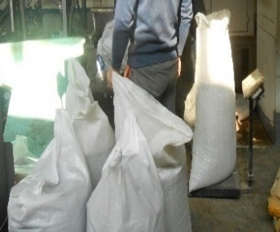 | 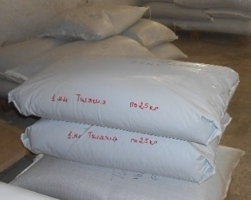 | 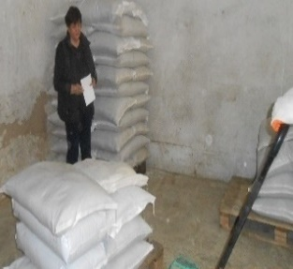

Рисунок 19 – хранение комбикормов в мешках.

Дополнительно, проводилось определение кислотного числа и перекисного числа в комбикормах. Кислотное число, выраженное в миллиграммах КОН (калия гидроксида) на грамм, позволяет оценить степень окисления жиров в комбикорме. Перекисное число, выраженное в процентах йода, также связано с окислительными процессами и позволяет оценить степень старения комбикорма.
Таким образом, эти эксперименты позволили получить информацию о изменениях в качестве стартовых комбикормов для рыб в течение 10 месяцев хранения. Анализ показал, что содержание влаги, сырого протеина и сырого жира может изменяться со временем, а также были обнаружены изменения в кислотном и перекисном числах. Эти результаты могут быть полезными для оптимизации процессов хранения и улучшения качества комбикормов для рыб.
Результаты наблюдения за имениями показателей качества в стартовых комбикормах за 10 месяцев хранения показаны в таблице - 17.
Небольшое колебание влажности считается допустимым для экструдированных комбикормов так как они подвергаются сложным гидротермическим процессам при выработке, и сама структура гранул кормов наличием пор и микро пространств обуславливает наличие паров в них, которые со временем начинают мигрировать по всей массе пока не стабилизируются.

Таблица 17 – Имения показателей качества в стартовых комбикормах при хранении

Показатели качества | Длительность хранения,  мес. | Значения
Показатели качества | Длительность хранения,  мес. | комбикорм для судака | комбикорм для клариевого сома | комбикорм для тиляпии
Влажность, % | 0 | 8,04 | 8,43 | 9,51
Влажность, % | 2 | 8,02 | 8,45 | 8,78
Влажность, % | 4 | 8,11 | 8,52 | 8,9
Влажность, % | 10 | 8,22 | 8,37 | 9,28
Сырой протеин, % | 0 | 52.57 | 53.5 | 44.1
Сырой протеин, % | 2 | 52.88 | 53.82 | 44.65
Сырой протеин, % | 4 | 52.24 | 53.8 | 44.12
Сырой протеин, % | 10 | 52,88 | 53,24 | 43,86
Сырой жир, % | 0 | 12.22 | 11.4 | 10.28
Сырой жир, % | 2 | 12.77 | 11.67 | 10.88
Сырой жир, % | 4 | 12.54 | 11.52 | 10.94
Сырой жир, % | 10 | 12, 66 | 11,72 | 10,56

После выхода из экструдера горячая гранула постепенно начинает остывать с поверхностных слоев, а середина остается влажной мягкой окруженной твердой оболочкой. Постепенно при хранении влага с центра гранул мигрирует к поверхности оттуда и на соседние гранулы, то есть таким образом происходят незначительные колебания влажности в совокупности отражающиеся в общем показателе влажности. Поэтому важно выдерживать процедуры охлаждения и режимы высушивания гранул без образования влажных кармашков в середине гранул, в последующем правильную упаковку и условия хранения.
Важно отметить, что правильное хранение комбикормов играет важную роль в сохранении их качества. Помимо влажности, такие факторы, как температура и свет, также могут влиять на качество хранения комбикормов. Поэтому рекомендуется хранить комбикорма в прохладном, сухом месте, защищенном от прямых солнечных лучей, чтобы предотвратить потерю питательных веществ и сохранить их свежесть на протяжении длительного времени. На рисунке 20 представлены данные мониторинга влажности по месяцам.

Рисунок 20 - Изменение влажности в комбикормах при хранении

Способность белков сохраниться в комбикормах на долгое время без изменений практический невозможно. Поскольку протеин самый потребляемый элемент всего живого то и микроорганизмы с бактериями активно участвуют в его потреблении на своем уровне. При благоприятных условиях они активно развиваются и расщепляют белки для своего питания вызывая порчу корма как продукта питания для рыб, однако в нашем случае то, что корм приготовлен метом экструдирования обеспечил изначальную стерильность корма. Но при этом не исключено попадание патогенной микрофлоры уже на готовый корм во время складирования и другими возможными путями. Если все-таки в хранимом корме начался процесс разложения сырого протеина, то это будет заметно.
Разрушение белка могут спровоцировать грибы, разного рода бактерии, либо автономные ферменты. Ферменты могут разрушить белок сначала на пептиды затем на аминокислоты. Далее с аминокислот идет отделение амминной группы и образуется аммиак и оксикислота, кетокислота и другие кислоты. Далее образуются уже соединения, явно свидетельствующие о порче продукта такие как кадаверин, агматин, питомаин, кислоты, такие как уксусная, масляная и многие другие.
Неконтролируемые потери питательных веществ в процессе хранения могут снизить качество комбикормов и негативно сказаться на росте и развитии молоди.
Поэтому, чтобы убедиться в сохранении качества комбикормов, проводятся регулярные исследования и контрольные проверки. Они помогают определить, насколько точно соответствуют корма начальным рецептам и методикам изготовления, и выявить любые потери или отклонения в содержании питательных веществ.

Рисунок 21 - Изменение содержания сырого протеина

Кроме того, важно отметить, что уровень сырого жира в комбикормах остается практически неизменным в течение периода хранения. Рисунок 22 демонстрирует динамику изменения содержания сырого жира в комбикормах в течение периода хранения.

Рисунок 22 - Изменение содержания сырого жира

Жиры, главные нестойкие компоненты к хранению. Начало их порчи сопровождается образованием кислот. На скорость реакции оказывает влияние внешние факторы окружающей среды, такие как температура, влага, наличие солнечного либо искусственного света. Так же влияет наличие в прямом соприкосновении белков и углеводов, других кислот, микроэлементов, ферментов и т.д. При глубоком протекании этого процесса с начало образуются кислоты с последующим образованием радикалов порождающих образование альдегидов или кетонов, или и тех и других вместе.
Эти вещества могут способствовать разрушению жирорастворимых витаминов. Поэтому в комбикормах устанавливаются нормы для их содержания в жире. «Кислотное число жира не должно превышать 30,0 мг КОН, а перекисное число жира не должно превышать 0,2% йода» [75].
Окисление жира является серьезной проблемой, которая может привести к разрушению жирорастворимых витаминов и ухудшению качества продукта. Поэтому контроль содержания кислотного и перекисного числа жира является важным аспектом в производстве комбикормов и других продуктов, содержащих жир. Это помогает гарантировать безопасность и качество продуктов, а также сохранить их питательные свойства на протяжении всего срока годности.

Таблица 18 - Результаты наблюдения за имениями качества жира в стартовых комбикормах за 10 месяцев хранения

Показатели качества | Длительность хранения,  мес. | Значения
Показатели качества | Длительность хранения,  мес. | комбикорм для судака | комбикорм для клариевого сома | комбикорм для тиляпии
Кислотное число жира, мг КОН | 0 | 9,02 | 8,34 | 8,05
Кислотное число жира, мг КОН | 2 | 17,77 | 16,93 | 15,87
Кислотное число жира, мг КОН | 4 | 20,4 | 20,09 | 19,9
Кислотное число жира, мг КОН | 10 | 29,5 | 28,3 | 26,84
Перекисное число жира, % йода | 0 | 0,10 | 0,10 | 0,10
Перекисное число жира, % йода | 2 | 0,15 | 0,12 | 0,12
Перекисное число жира, % йода | 4 | 0,19 | 0,17 | 0,16
Перекисное число жира, % йода | 10 | 0,22 | 0,19 | 0,18

Наблюдается постепенное нарастание кислотного числа за время хранения во всех трех комбикормах. Это нормальное явления учитывая, что в комбикормах высокое содержание жира. Самое высокое накопление кислотного числа наблюдается в комбикорме для молоди судака - 29,5 мг КОН/г, на втором месте в комбикорме для клариевого сома - 28,3 мг КОН/г, на третьем месте в комбикорме для молоди тиляпии - 26,84 мг КОН/г. Показания кислотности в кормах на момент их выработки и в процессе хранения в течение 10 месяцев, представлены на рисунке 23-24.

Рисунок 23 – Накопление кислотного числа жира

Быстрое и высокое нарастание данного показателя в комбикорме для судака, объясняется тем, что в этом виде комбикорма высокое содержание жира по сравнению с остальными комбикормами.

Рисунок 24 – Накопление перекисного числа жира

Резкая неустойчивость качества жира наблюдается закономерно в первые периоды складирования. Это явление связано с наличием кислорода в воздухе, который воздействует на содержащиеся в кормах жиры и таким же действием тепла летнего периода, совпадшего с временем начала эксперимента. Однако с течением времени количество кислорода в упаковке уменьшается, что приводит к более малозначительным изменениям в кислотном числе. Так же и температура постепенно начала снижаться с наступлением осени.
Особенно быстрый и значительный рост показателя был замечен в комбикорме для судака, что объясняется его высоким содержанием жира по сравнению с другими комбикормами.
Важно отметить, что в корме судака перекисного числа жира повысился с 0,10 до 0,22% за десять месяцев хранения. Это превышает допустимый уровень в 0,02%, что делает его хранение и использование недопустимыми. Аналогичное нарастание показателя, близкого к предельному уровню 0,18-0,19%, также наблюдается в остальных кормах.
Таким образом, длительное хранение кормов приводит к увеличению перекисного числа жира, что может негативно сказаться на качестве и питательной ценности корма, особенно для молодых рыб. Поэтому необходимо принимать меры для предотвращения окисления жиров в кормах и обеспечения их длительного срока годности.
В процессе хранения комбикорма с фракцией гранул 0,2 мм быстро слеживаются и под действием собственной тяжести спрессовываются между собой в связи с чем требуют регулярного перекладывания и ворошения мешков для недопущения образовывания комков.

3.7 Производственная проверка по эффективности кормления стартовыми комбикормами молоди рыб
При кормлении рыб имеет большое значение определение правильной суточной нормы пищи, которая зависит от возраста рыбы и условий их выращивания. Рыбы могут расти, если их рацион превышает потребность в пище. Однако рост рыбы также зависит от генетических факторов, поэтому существуют виды, которые растут быстрее, и виды, которые растут медленнее.
«Максимальный прирост массы рыбы достигается при интенсивном питании в оптимальных условиях окружающей среды. Если питание снижается, то рост замедляется. При поддерживающем питании масса рыбы остается неизменной. Однако, если рацион превышает поддерживающий уровень, то сначала прирост увеличивается пропорционально интенсивности питания, но дальнейшее увеличение питания ускоряет рост в меньшей степени. Когда питание превышает определенный уровень, скорость роста замедляется. Это объясняется тем, что при дальнейшем увеличении питания усвоение пищи снижается» [99].
«Наибольшая эффективность использования пищи для роста, примерно 30-50%, наблюдается при относительно небольшом рационе, составляющем 20-30% от максимальной нормы. При максимальном рационе на рост используется только около одной десятой части питательных веществ из пищи. Кормление также компенсирует затраты на метаболизм, включая энергетические затраты на окисление веществ и анаэробное распадение веществ. Кроме того, оно позволяет восполнить потери витаминов, нуклеотидов, низкомолекулярных органических соединений и минеральных элементов. Если рыбы полностью лишаются пищи, начинается потеря массы тела и истощение резервов. Если питание недостаточно, то процесс истощения происходит медленнее, чем при полном голодании» [100].
Оптимальные условия среды также оказывают влияние на рост рыбы. Качество воды, температура, уровень кислорода и другие факторы окружающей среды могут способствовать или затруднять рост рыбы. Поэтому важно обеспечить рыбам комфортные условия обитания, чтобы они могли максимально использовать пищу и расти эффективно.
Все эти факторы взаимосвязаны и влияют на рост рыбы. Правильное кормление, оптимальные условия окружающей среды и генетические особенности определяют скорость и качество роста рыбы. Поэтому при выращивании рыбы в аквакультуре необходимо учитывать все эти аспекты, чтобы достичь максимального результата.
«Увеличение массы рыбы и накопление белков, жиров, витаминов и минералов связаны с потреблением корма. Когда рыба питается, сначала восполняются потери в организме, а только потом избыток питательных веществ приводит к приросту массы. Для достижения роста массы тела необходимо поддерживать баланс между потребляемыми и расходуемыми веществами. Можно сказать, что потребляемые вещества являются биологическими ресурсами для роста рыбы» [100, с. 164].
«Органические вещества, такие как белки, жиры, нуклеиновые кислоты и углеводы, составляют большую часть сухого вещества в теле рыбы. Общее количество этих веществ можно выразить в калориях, что позволяет оценить основные балансы органики и энергии у рыб. При анализе процесса увеличения массы тела важно понимать, какие вещества усваиваются при питании. Абсолютный показатель усвоения - это количество вещества, которое усваивается за единицу времени, относительно массы тела. Относительный показатель скорости усвоения - это доля усвоенного вещества или время, необходимое для усвоения определенной части вещества. Наконец, степень усвоения является конечным показателем» [100, с.52].
«Оценка эффективности кормления рыбы основана на нескольких показателях, таких как кормовой коэффициент, скорость роста, выживаемость, физиологическое состояние рыбы и стоимость корма. Кормовой коэффициент (КК) определяет объем корма, необходимый для получения единицы прироста веса» [99, с.53].
Помимо этого, важно учитывать качество корма, его пищевую ценность и соответствие пищевым потребностям рыбы. Разнообразие питательных веществ в корме, таких как витамины и минералы, играет важную роль в поддержании здоровья рыбы и стимулировании ее роста. Правильное питание рыбы является основой для эффективного аквакультурного производства и устойчивого развития рыбоводства [98-99].
Научно-производственный центр рыбного хозяйства провел производственные тесты на своих экспериментальных площадках.
Вид специфичных кормов именно для мальков судака на казахстанском рынке нет, как и малькового корма для сомиков и тех же тиляпий. Рыбоводы, экспериментирующие выращиванием ранней молоди у нас, пользуются мальковым кормом для форели АллерАква (производитель, Дания) по той причине, что он доступен на рынке и хорошо себя зарекомендовал при выращивании молоди форели. Этот корм служил контролем при нашем эксперименте, к недостатку данного корма можно отнести только его дорогую цену, которая сказывается на себестоимости выращенного на нем посадочного материала (мальков), так как у форелевых мальков свои потребности несопоставимые с потребностями рассматриваемых нами видов рыб. Форель как известно рыба, превосходящая многие виды своими гастрономическими и товарными характеристиками и биологическими свойствами. Ее довольно давно культивируют в аквакультуре и на территории нашей республики тоже широко распространена.
В таблице 19, которая является частью исследования, представлены данные о переваримости мальками корма, разрабатываемого нами. Эти данные позволяют оценить, насколько эффективно рыбы переваривают предлагаемые им корма и усваивают питательные вещества.

Таблица 19 - Коэффициенты переваримости разработанных стартовых комбикормов

Показа  тели | Судак |  |  | Клариевый сом |  |  | Тиляпия
Показа  тели | корм | экск  ремен | коэф. перевар | корм | экск  ремен | коэф. перевар | корм | экск  ремен | коэф. перевар
М.д. влаги, % | 8, 55 | 74,0 | - | 9,04 | 74.9 | - | 9,32 | 75.7 | -
Сухое  в-во, % | 91.45 | 26,0 | 71,6 | 90.96 | 25.1 | 72,4 | 90.68 | 24.2 | 73,3
С. протеи, % | 53.66 | 10.4 | 80.6 | 50,7 | 9.5 | 81.26 | 44,85 | 9.2 | 79.5
С. жир, % | 12.02 | 1.8 | 66.3 | 11.53 | 1.6 | 68.7 | 8,28 | 1.2 | 67.4
БЭВ, % | 14.13 | 6.0 | 57.5 | 16.51 | 5.8 | 64.9 | 27.82 | 6.4 | 77.0

В ходе исследования по воздействию новых стартовых кормов на рыб, мы провели эксперимент, в котором были задействованы мальки одинакового веса. Мальков было разделено на две группы. В контрольной группе кормили импортным кормом, а в опытной группе - разработанным нами кормом.
Для проверки гипотезы Н0 о влиянии нового корма на выживаемость мальков, мы выбрали этот показатель в качестве основного. После проведения научно-хозяйственного опыта, мы получили некоторые результаты, которые представлены в таблице 20.
Мальки из опытной группы имели более интенсивный рост и лучшее развитие в сравнении с контрольной группой. Это может быть связано с более питательным составом разработанного корма, который обеспечивает рыб необходимыми питательными веществами для их оптимального роста и развития.
Также стоит отметить, что рыбы из опытной группы проявляли лучшее общее здоровье. Они были более активны и имели более яркую окраску, что свидетельствует о их хорошем физическом состоянии.
В целом, результаты о исследования подтверждают гипотезу о положительном воздействии разработанного корма на выживаемость, рост и развитие мальков рыбы.
По таблице видно, что разность смертности особей в опытной и контрольной партии была сравнительно незначительной (п1 +п2 -2). Выборочную ошибку разности между контролем и опытом вычисляли по средней взвешенной долей.

Таблица 20 – Выборочные результаты научно-производственных опытов по выживаемости мальков

Рыба | Место  проведения | вариант | Выжило | Погибло | Всего
Тиляпия | ТОО «Капшагайское НВХ- 1973» | контроль | 834 (83,4%) | 170 (17%) | 1000
Тиляпия | ТОО «Капшагайское НВХ- 1973» | опыт | 810 (81%) | 190 (19 %) | 1000
Тиляпия | ТОО «Капшагайское НВХ- 1973» | Итого | 1640 | 360 | 2000
Тиляпия | КХ «MG» | контроль | 856 (85,6%) | 150 (15%) | 1000
Тиляпия | КХ «MG» | опыт | 830 (83%) | 160 (16%) | 1000
Тиляпия | КХ «MG» | Итого | 1690 | 310 | 2000
Судак | КХ «MG» | контроль | 5 500 (55%) | 4 500 (45%) | 10 000
Судак | КХ «MG» | опыт | 5 200 (52%) | 4 800 (48%) | 10 000
Судак | КХ «MG» | Итого | 10 700 | 9 300 | 20 000
Клар.сом | КХ «MG» | контроль | 7 400 (74%) | 2 600 (26%) | 10 000
Клар.сом | КХ «MG» | опыт | 7 200 (72%) | 2 800 (28%) | 10 000
Клар.сом | КХ «MG» | Итого | 14 600 | 5 400 | 20 000
Клар.сом | ТОО «Капшагайское НВХ-1973» | контроль | 7 700 (77%) | 2 300 (23%) | 10 000
Клар.сом | ТОО «Капшагайское НВХ-1973» | опыт | 7 500 (75%) | 2 500 (25%) | 10 000
Клар.сом | ТОО «Капшагайское НВХ-1973» | Итого | 15 200 | 4 800 | 20 000

Тиляпия, выращенная в ТОО «Капшагайское НВХ-1973»
Р1 = 834 / 1000 = 0,834 и Р2 =810 /1000 = 0,81; 0,83-0,81= 0,024
будет равна: Р = 0,834х1000 +0,81х1000 /2000 = 0,822
Находим ошибку разности:
mdp = 0,82 х 0,178(1/1000 + 1/1000) = 0,0001476 =0,0121
откуда, tф = 0,024 /0,0121=1,984 = 1,98
по таблице Стьюдента для: f = п1 +п2 -2 = 2000-2 =1998, Р=0,05, tst =1,96.
Так как, tф=1,98$>$tst=1,96 нулевая гипотеза отвергается с вероятностью (Р=0,95) эффективное действие опытного комбикорма на выживаемость мальков тиляпии нужно признать статистически достоверным.
Тиляпия, выращенная КХ «MG»
Р1 = 830 / 1000 = 0,84 и Р2 =856 /1000 = 0,856; 0, 856- 0,83 =0,026
будет равна: Р = 0,856х1000 +0,83х1000 /2000 = 0,843
Находим ошибку разности:
mdp = 0,843 х 0,157(1/1000 + 1/1000) = 0,000132351 =0,0115
откуда, tф = 0,026 /0,0115=2,26
по таблице Стьюдента для f = п1 +п2 -2 = 2000-2 =1998 Р=0,05 tst =1,96
Так как tф = 2,26$>$tst 1,96 нулевая гипотеза отвергается с вероятностью (Р=0,95) эффективное действие опытного комбикорма на выживаемость мальков тиляпии нужно признать статистически достоверно.
Судак, выращенный КХ «MG»
Р1 = 5 200/10000 = 0,52 и Р2 = 5 500 /10000 = 0,55; 0, 55- 0,52 =0,03
будет равна: Р = 0,52х10000 +0,55х10000/20000 = 0,535=0,54
Находим ошибку разности:
mdp = 0,54 х 0,46(1/10000 + 1/10000) =0,0035
откуда, tф = 0,03 /0,0035= 8,57
по таблице Стьюдента для f = п1 +п2-2 = 20000-2 =19998, Р=0,05, tst=1,96.
Так как, tф 8,57tst1,96 нулевая гипотеза отвергается с высокой вероятностью (Р=0,95), эффективное действие опытного комбикорма на выживаемость мальков судака нужно признать статистически достоверным.
Клариевый сом, выращенный в КХ «MG»
Р1 = 7 200/10000 = 0,72 и Р2 = 7 400/10000 = 0,74, 0, 74- 0,72 =0,02
будет равна: Р = 0,72х10000 +0,74х10000 /20000 = 0,730=0,73
Находим ошибку разности:
mdp = 0,73 х 0,27(1/10000 + 1/10000) =0,003139 =0,0031
откуда, tф = 0,02 /0,0031= 6,452 =6,45
по таблице Стьюдента для f = п1 +п2 -2 = 20000-2 =19998, Р=0,05, ts=1,96.
Так как, tф6,45 tst 1,96 нулевая гипотеза отвергается с высокой вероятностью (Р=0,95), эффективное действие опытного комбикорма на выживаемость мальков клариевого сома нужно признать статистически достоверным.
Клариевый сом, выращенный в ТОО «Капшагайское НВХ-1973»
Р1 = 7 500 / 10000 = 0,75 и Р2 = 7 700 /10000 = 0,77, 0, 77- 0,75 =0,02
будет равна: Р = 0,75х10000 +0,77х10000 /20000 = 0,76
Находим ошибку разности:
mdp = 0,76 х 0,24(1/10000 + 1/10000) = 0,0060
откуда, tф = 0,02 /0,006= 3,334 = 3,33
по таблице Стьюдента для f = п1 +п2 -2 = 20000-2 =19998, Р=0,05, tst=1,96
Так как, tф3,33 tst 1,96 нулевая гипотеза отвергается с высокой вероятностью (Р=0,95), эффективное действие опытного комбикорма на выживаемость мальков клариевого сома нужно признать статистически достоверным [101-103].
Выборочные результаты проведения научно-производственного опыта рыб по абсолютному приросту представлены в таблице 21.

Таблица 21 – Выборочные результаты проведения научно-производственного опыта рыб по абсолютному приросту

Виды рыб | Абсолютный прирост, г |  | Отклонения от средней арифметической |  | Квадраты отклонения
Виды рыб | опыт | контроль | опыт | контроль | опыт | контроль
1 | 2 | 3 | 4 | 5 | 6 | 7
Судак  5 | 81,0 | 88,0 | -5,4 | -3,6 | 29,16 | 12,96
Судак  5 | 86,0 | 90 | 0,4 | -1,6 | 0,16 | 2,56
Судак  5 | 88,0 | 93,0 | 1,6 | 1,4 | 2,56 | 1,96
Судак  5 | 90,0 | 95,0 | 3,6 | 3,4 | 12,96 | 11,56
Судак  5 | 87,0 | 92,0 | 0,6 | 0,4 | 0,36 | 0,16
Судак  5 | 432 | 458 |  |  | 45,2 | 29,2
$$\overset{_}{x}$$ | 86,4 | 91.6 |  |  | 74,4
Кларие  вый сом | 1483,6 | 1606,6 | -25.2 | -15,06 | 636.05 | 226,80
Кларие  вый сом | 1413,7 | 1570,7 | -95.1 | -50,96 | 9044.01 | 2596,92
Кларие  вый сом | 1628,4 | 1702,3 | 119.6 | 80,64 | 14304.16 | 6502,81
Кларие  вый сом | 1588,5 | 1678,4 | 79,7 | 56,74 | 6352.09 | 3219,43
Кларие  вый сом | 1418,0 | 1560,0 | -90.84 | -61,66 | 8251.9 | 3801,96
Кларие  вый сом | 1581,4 | 1695,3 | 72,6 | 73,64 | 5270.8 | 5422,85
Кларие  вый сом | 1448,3 | 1538,3 | -60.5 | -83,36 | 3660.25 | 6948,89
Кларие  вый сом | 10561,9 | 11351,6 |  |  | 47519.26 | 28719,66
$$+\overset{_}{x}$$ | 1508,84 | 1621,66 |  |  | 76238,92
Тиляпия | 3,9 | 4,4 | -0,13 | 0,07 | 0,0169 | 0,0049
Тиляпия | 4,1 | 4,38 | 0,07 | 0,05 | 0,0049 | 0,0025
Тиляпия | 4,0 | 4,15 | -0,03 | -0,18 | 0,0009 | 0,0324
Тиляпия | 4,1 | 4,38 | 0,07 | 0,05 | 0,0049 | 0,0025
Тиляпия | 16,1 | 17,31 |  |  | 0,0276 | 0,0423
$$\overset{_}{x}$$ | 4,03 | 4,33 |  |  | 0,0699

Судак
Средняя арифметическая опытной группы равна 86,4мг, а контроль 91,6мг. Разница составляет 5,2 мг.
По формуле определяем ошибку этой разницы:
mD =$√$ 74,4/ 8 х 10/25 = $√$ 9,3 х 0,4=$√$3,72 =1,93 мг
критерий достоверности tф = 5,2/ 1,93= 2,69
для уровня значимости Р=0,05 и числа степеней свободы, k=5 + 5 -2 = 8
По таблице «Стандартные значения критерия tst Стьюдента» находим tst=1,96, полученная в опыте величина tф=2,69 значительно превосходит критическое значение этого критерия tst=2,31, что позволяет отвергнуть нулевую гипотезу и признать разницу в привесах рыбы в опыте и в контроле статистически достоверной, так как tф = 2,69tst2,31.
Клариевый сом
Средняя арифметическая опытной группы равна 1508,84 мг, а контроль 1621,66 мг. Разница составляет 112,82 мг.
По формуле определяем ошибку этой разницы:
mD =$√$76238,92 / 12 х 14 /49 =$√$6353,24 х 0,286 =$√$1817,03= 42,62 мг
критерий достоверности tф = 112,82 / 42,62 = 2,65
для уровня значимости Р=0,05 и числа степеней свободы, k=7+7 -2 = 12
По таблице «Стандартные значения критерия tst Стьюдента» находим tst= 2,18, полученная в опыте величина tф= 2,65 больше критического значения этого критерия tst= 2,18, что позволяет отвергнуть нулевую гипотезу и признать разницу в привесах мальков клариевого сома в опыте и в контроле статистически достоверной.
Тиляпия
Средняя арифметическая опытной группы равна 4,03 г, а контроль 4,33 г.
Разница составляет 0,300 г.
По формуле определяем ошибку этой разницы:
mD =$√$0, 0699/6 х 8/16 = $√$0,01165 х0,5 =$√$0,005825 =0,0763 г
критерий достоверности tф = 0,300/ 0,0763 = 3,93
для уровня значимости Р=0,05 и числа степеней свободы, k=4 + 4 -2 =6
По таблице «Стандартные значения критерия tst Стьюдента» находим tst= 2,45, полученная в опыте величина tф= 3,93 больше критического значение этого критерия tst=2,45, что позволяет отвергнуть нулевую гипотезу и признать разницу в привесах мальков тиляпии в опыте и в контроле статистически достоверной [104].

Выводы по третьей главе
Отработаны технологические режимы производства стартовых кормов методом экструдирования. Эксперимент показал, что на переваримость сухого вещества, питательных веществ и общей энергии экспериментальных рационов влияет наличие выбранных ингредиентов, так как нерациональный стартовый рацион приводит к значительным потерям веса молоди рыб. Для производства смеси экструдированного корма, частицы малого диаметра до 0,1 мм пригорали к шнеку в центре рабочей камеры, вращая образовавшуюся пробку на одном месте, закладывая выходное отверстия матрицы, что в результате приводило к резкой пульсации давления, и в последствии к неустойчивому процессу экструзии. При размере частиц 0,2-0,5 мм экструдируемой смеси процесс экструдирования шел стабильно при малых пульсациях, при этом экструдат представлял собой гранулы с мелкой пористостью, данный диаметр частиц наиболее эффективен и был применен для производства стартового комбикорма.
Установлены физико-химические, технологические и рыбоводно-биологические свойства опытных партий кормов:
- стартовый для судака, (крупка 0,2 - 0,5 мм) - влага 8,55%, с. протеин - 53,66%, с. жир - 12,02%, с. клетчатка - 0,74%, с. зола - 10,17%, линолевая кислота - 2,13%, лизин - 4,03%, метионин+цистин - 1,75%, фосфор - 1,68%, кальций - 2,51%, обменная энергия - 417,32 4ккал/100г;
- стартовый для клариевого сома (размер крупки 0,2; 0,5; 1,0 мм) - влага 9,04%, с. протеин - 50,7%, с. жир - 11,53%, с. клетчатка - 0,83%, с. зола - 10,0%, линолевая кислота - 1,58%, лизин - 3,46%, метионин+цистин - 1,6%, фосфор - 1,85%, кальций - 2,85%, обменная энергия - 413,93 ккал/100г;
- стартовый для тиляпии (размер крупки 1 мм и 2 мм) - влага 9,32%, с. протеин - 44,85%, с. жир - 8,28%, с. клетчатка - 1,94%, с. зола - 9,19%, линолевая кислота - 2,11%, лизин - 3,0%, метионин+цистин - 1,25%, фосфор - 1,58%, кальций - 2,26%, обменная энергия - 409,0 ккал/100г.
Объемная масса составила для фракции 0,2 мм клариевого сома 784,2±2,84 кг/м3, для судака 737,8±1,54 кг/м3. Объемная масса гранул 1 и 2 мм варьировала от 584,57±26,77 кг/м3 до 602,6±3,73 кг/м3.
По водостойкости крупки корма (1–2 мм) не разрушаются в воде более 24 часов.
Показатели кормовой коэффициент (КК) и выживаемость молоди определены в пределах нормы и составляют: для судака КК - 1,29-1,3 ед., выживаемость – 51%; для клариевого сома КК – 0,93-0,92 ед., выживаемость -76%; для тиляпии КК – 1,2-1,3 ед., выживаемость – 85%.
Используя математическую модель крошимости гранул, был установлен режим выработки экструдата с минимальной крошимостью гранул. Он обеспечивается при увлажнении измельченной смеси компонентов комбикорма перед экструдированием до 32% с последующей экструзией при температуре 132°С с давлением 4 Мпа. следующих значениях факторов в натуральных – влажность кормосмеси перед экструдированием равна 32%, температура экструдирования равна 1320С и давление 4 МПа. Крошимость гранул при данных режимов равна 1,02%.
Было выяснено, что при хранении комбикорма для молоди судака в течение 10 месяцев происходит повышение уровня кислотного и перекисного числа жира. Конкретные значения составляют 29,5 мг КОН/г и 0,22% соответственно, в то время как допустимые нормы составляют 30,0 мг КОН/г и 0,2%. Показатели других видов комбикормов не превышают установленные нормы. Наблюдается слеживание крупок размером 0,2 мм. Поэтому рекомендуется сократить срок хранения комбикорма до 10 месяцев, чтобы избежать потери питательных свойств и сохранить его качество.

4 РАСЧЕТ ЭКОНОМИЧЕСКОЙ ЭФФЕКТИВНОСТИ ИСПОЛЬЗОВАНИЯ РАЗРАБОТАННЫХ СТАРТОВЫХ КОМБИКОРМОВ ПРИ ПОДРАЩИВАНИИ МОЛОДИ РЫБ

На основании данных, полученных в результате проведения производственной проверки, была рассчитана экономическая эффективность подращивания рыб с использованием разработанных стартовых комбикормов.
Расходы на кормление рыб рассчитываются как произведение стоимости корма на КК и массу выпущенной рыбы. При расчете учитываются также затраты на хранение, транспортировку и распределение корма.
Регулярный мониторинг позволяет оперативно выявлять проблемы с кормлением и принимать корректирующие меры, что в конечном итоге приводит к оптимизации расходов на кормление и повышению продуктивности рыбоводства[105,106].

Таблица 22 - Показатели кормового коэффициента комбикормов

№ | Объект исследований | Кормовой коэффициент, ед.
№ | Объект исследований | КазНИИППП | Aller Aqua
1 | Судак | 1,28 | 1,2
2 | Клариевый сом | 0,93 | 0,88
3 | Тиляпия | 1,2 | 1,1

В проведенном исследовании была оценена эффективность использования импортных и экспериментальных комбикормов при выращивании мальков. Для этой цели были использованы два типа корма: корм, разработанный КазНИИППП, и импортный корм.
Цена 1 кг корма, разработанного КазНИИППП, составляет 611,41 тенге для молоди судака и 505,57 тенге для молоди клариевого сома. Поскольку на рынке отсутствуют специализированные стартовые корма для этих видов рыб, рыбоводы вынуждены использовать стартовый корм, предназначенный для молоди форели датского производства "Aller Aqua" по цене 1800 тенге за кг. Для молоди тиляпии также использовали корм, разработанный КазНИИППП, стоимостью 354,7 тенге за кг, и импортный стартовый корм "Aller Aqua" по цене 750 тенге за кг.
В ходе эксперимента была изучена поедаемость кормов и расходы на корм в денежном эквиваленте, расходованный на получение дополнительной ихтиомассы. Полученные результаты представлены в таблице 23. Они позволяют сделать выводы о эффективности применения различных комбикормов при выращивании молоди рыб.
Оказалось, что использование импортных комбикормов приводит к более высокой поедаемости и более эффективному приросту массы рыбы. Например, при использовании импортного корма для молоди судака наблюдался более высокий прирост массы в сравнении с кормом, разработанным КазНИИППП. Такие же результаты были получены и для молоди клариевого сома и тиляпии.
Однако, несмотря на более высокую эффективность импортных комбикормов, их стоимость значительно выше, чем у комбикормов, разработанных КазНИИППП.
Таким образом, при выборе комбикорма для выращивания молоди рыбы необходимо учитывать как его эффективность, так и стоимость

Таблица 23 – Анализ экономической выгоды применения комбикормов

Основные показатели | Виды рыб
Основные показатели | Судак |  | Клариевый сом |  | Тиляпия
Основные показатели | КазНИИ ППП | Aller Aqua | КазНИИ ППП | Aller Aqua | КазНИИ ППП | Aller Aqua
Сырой протеин, % | 53,66 | 58 | 50,7 | 58 | 44,85 | 45
Сырой жир, % | 12,02 | 17 | 11,53 | 17 | 8,28 | 10
Углеводы, % | 4,98 | 6,0 | 6,72 | 6,0 | 9,25 | 15
Сырая зола, % | 10,17 | 10,1 | 10,08 | 10,1 | 9,19 | 6,9
Сырая клетчатка, % | 0,74 | 0,9 | 0,83 | 0,9 | 1,94 | 3,3
Энергетическая ценность, МДж/кг | 20,78 | 21,6 | 20,61 | 21,6 | 20,37 | 21,2
Кормовой коэффициент, ед. | 1,28 | 1,2 | 0,93 | 0,88 | 1,2 | 1,1
Стоимость 1 кг корма, тг/кг | 611,41 | 1800 | 505,57 | 1800 | 354,7 | 750
Стоимость корма для выращивания рыбы, тг/кг | 782,60 | 2160 | 470,18 | 1584 | 425,64 | 825
Эффективность использования экспериментальных кормов, % | 63,7 |  | 70,3 |  | 48,4

Небольшая разница в кормовых коэффициентах указывает на то, что даже при более высокой питательной ценности импортного корма по содержанию протеина и жира, экспериментальный корм больше соответствует физиологическим требованиям изучаемых видов рыб. При этом, эффективность использования разработанных экспериментальных кормов была значительно выше.
Результаты выращивания молоди рыб показали экономическую целесообразность использования разработанных комбикормов. Затраты комбикорма на 1 кг прироста ихтиомассы в денежном выражении составляет для молоди судака – 782,60 тенге, зарубежного корма – 2160 тенге, для молоди клариевого сома – 470,18 тенге, зарубежного корма – 1584 тенге, для молоди тиляпии – 425,64, зарубежного корма – 825 тенге. Так, экономическая выгода использования экспериментальных кормов для молоди судака составила 63,7%, для молоди клариевого сома – 70,3%, для тиляпии - 48,4%.
Результаты производственного испытания, включающие рыбоводно-биологические и экономические показатели, указывают на почти полное совпадение результатов использования кормов иностранного производства и отечественных опытных кормов, которые аналогичны по питательности и созданы на основе современных подходов к кормлению.

ЗАКЛЮЧЕНИЕ

1. Установлены индивидуальные параметры питательности кормов по видам рыб и по основным питательным веществам.
Для молоди судака – минимальная обменная энергия 17 МДж/100 г.; содержание сырого протеина и жира не меньше 52 и 11% соответственно.
Для молоди тиляпии - минимальная обменная энергия 13 МДж/100 г; содержание сырого протеина и жира не меньше 42 и 8% соответственно.
Для клариевого сома - минимальная обменная энергия 18 МДж/100г.; содержание сырого протеина и жира не меньше 50 и 8% соответственно.
2. Установлены нормы ввода компонентов в стартовые комбикорма и скорректированы рецепты витаминно-минеральных премиксов с физиологически необходимым содержанием витаминов и минеральных веществ для рыб, увеличено содержание витамина С.
3. Определены оптимальные режимы процесса экструзии компонентной смеси, которая начинается с предварительного тонкодисперсного (0,2 мм) измельчения точно дозированного сырья, с последующим увлажнением (28-32%) и перемешиванием, затем, смесь экструдируется при температуре в диапазоне от 125 до 138°C и давлении от 4 до 6 МПа. Экструзия позволяет сформировать гранулы комбикорма с высокой плотностью и структурой, что обеспечивает лучшую усвояемость питательных веществ.
Полученные гранулы комбикорма затем охлаждаются и высушиваются, чтобы удалить излишнюю влагу. Это важно для предотвращения возможного разрушения гранул в процессе транспортировки и хранения. После этого на гранулы наносится подогретый до 50°C жир, который впитывается в структуру гранул. Это улучшает вкус и питательную ценность комбикорма.
Затем гранулы измельчаются на крупки различного размера - 0,2 мм, 0,5 мм и 1 мм. Это делается для того, чтобы адаптировать комбикорм к разным возрастным группам.
4. Установлены физико-химические, технологические и рыбоводно-биологические свойства опытных партий кормов:
- стартовый для судака, (крупка 0,2 - 0,5 мм) - влага 8,55%, с. протеин - 53,66%, с. жир - 12,02%, с. клетчатка - 0,74%, с. зола - 10,17%, линолевая кислота - 2,13%, лизин - 4,03%, метионин+цистин - 1,75%, фосфор - 1,68%, кальций - 2,51%, обменная энергия - 417,32 4 ккал/100г;
- стартовый для клариевого сома (размер крупки 0,2; 0,5; 1,0 мм) - влага 9,04%, с. протеин - 50,7%, с. жир - 11,53%, с. клетчатка - 0,83%, с. зола - 10,0%, линолевая кислота - 1,58%, лизин - 3,46%, метионин+цистин - 1,6%, фосфор - 1,85%, кальций - 2,85%, обменная энергия - 413,93 ккал/100г;
- стартовый для тиляпии (размер крупки 1 мм и 2 мм) - влага 9,32%, с. протеин - 44,85%, с. жир - 8,28%, с. клетчатка - 1,94%, с. зола - 9,19%, линолевая кислота - 2,11%, лизин - 3,0%, метионин+цистин - 1,25%, фосфор - 1,58%, кальций - 2,26%, обменная энергия - 409,0 ккал/100г.
Объемная масса установлена для фракции 0,2 мм клариевого сома 784,2±2,84 кг/м3, для судака 737,8±1,54 кг/м3. Объемная масса гранул 1 и 2 мм варьировала от 584,57±26,77 кг/м3 до 602,6±3,73 кг/м3.
По водостойкости крупки корма (1–2 мм) не разрушаются в воде более 24 часов, гранулы комбикорма для судака, а также клариевого сома разбухают за 40 минут, а тиляпии за 35 минут.
Показатели кормовой коэффициент (КК) и выживаемость молоди определены в пределах нормы и составляют: для судака КК - 1,29-1,3 ед., выживаемость – 51%; для клариевого сома КК – 0,93-0,92 ед., выживаемость – 71-76%; для тиляпии КК – 1,2-1,3 ед., выживаемость – 85%,
5. Используя математическую модель крошимости гранул, был установлен режим выработки экструдата с минимальной крошимостью гранул. Он обеспечивается при увлажнении измельченной смеси компонентов комбикорма перед экструдированием до 32% с последующей экструзией при температуре 132°С с давлением 4 Мпа. Крошимость гранул при данных режимов равна 1,02%.
6. Результаты выращивания молоди рыб показали экономическую целесообразность использования разработанных комбикормов. Затраты комбикорма на 1 кг прироста ихтиомассы в денежном выражении составляет для молоди судака – 782,60 тенге, зарубежного корма – 2160 тенге, для молоди клариевого сома – 470,18 тенге, зарубежного корма – 1584 тенге, для молоди тиляпии – 425,64, зарубежного корма – 825 тенге. Так, эффективность использования экспериментальных кормов для молоди судака составила 63,7%, для молоди клариевого сома – 70,3%, для тиляпии - 48,4%.
7. Проведено внедрение в производство технологии производства стартовых комбикормов для молоди судака, клариевого сома и тиляпии на заводе ТОО «PetFoodKZ».
8. Были разработаны следующие нормативные и технические документы для индустриального изготовления стартовых кормов:1) Технологический регламент производства стартовых комбикормов для молоди рыб (судак, клариевый сом, тиляпия); 2) Рекомендации по технологии производства экструдированных стартовых комбикормов для судака; 3) Рекомендации по технологии производства экструдированных стартовых комбикормов для клариевого сома; 4) Рекомендации по технологии производства экструдированных стартовых комбикормов для тиляпии.

СПИСОК ИСПОЛЬЗОВАННЫХ ИСТОЧНИКОВ

- Программа развития рыбного хозяйства на 2021-2030 годы, Постановление Правительства Республики Казахстан от 5 апреля 2021 года №208.
- Сидорова В.И., Асылбекова С.Ж., Январева Н.И., Койшыбаева С.К., Бадрызлова Н.С. Перспективы производства биологически полноценных стартовых комбикормов для судака в Республике Казахстан //Новости науки Казахстана. - 2020. - № 1 (143). - С. 97-114.
- Сидорова В.И., Асылбекова С.Ж., Январёва Н.И., Койшыбаева С.К., Бадрызлова Н.С. Питательная ценность стартовых кормов для ценных видов рыб, выращиваемых в индустриальных условиях //Вестник Астраханского государственного технического университета. Серия: Рыбное хозяйство. - 2019. - № 3. - С. 97-106.
- Бектурсунова М.Ж., Сидорова В.И., Асылбекова С.Ж. Разработка стартового комбикорма для молоди судака //Инновационные достижения науки и техники АПК. Сборник научных трудов Международной научно-практической конференции. – Кинель. - 2022. - С. 353-359.
- Бектурсунова М.Ж., Жиенбаева С.Т., Сидорова В.И., Январева Н.И. Разработка технологии производства стартовых экструдированных кормов для молод и рыб //Вестник Алматинского технологического университета. - 2021. - № 4. - С. 10-16.
- Бектурсунова М. Ж., Оспанов А. Б., Сидорова В. И., Январева Н. И., Асылбекова С. Ж., Мухрамова А. А. Использование нетрадиционных видов сырья при производстве комбикормов для ценных видов рыб // Вестник Астраханского государственного технического университета. Серия: Рыбное хозяйство. – 2022. – № 2. – С. 34-49.
- Агеец В., Кошак Ж. Качественный комбикорм - здоровая рыба - экологически чистая продукция //Наука и инновации. - 2020. - № 3 (205). - С. 17-21.
- Январева Н.И., Сидорова В.И., Бектурсунова М.Ж., Оспанов Н.З., Патсаев М.М. Перспективы производства биологический полноценных стартовых и продукционных комбикормов для судака в Республике Казахстан //Аграрий Казахстана. - 2022. - №15 (149).
- Грозеску Ю. Н., Пономарев С. В. Использование в рационах осетровых рыб нетрадиционного кормового сырья и биологически активных препаратов //Кормление сельскохозяйственных животных и кормопроизводство. - 2017. - № 2. - С. 3-20.
- Пономарев С. В., Грозеску Ю. Н., Бахарева А. А. Корма и кормление рыб в аквакультуре. - М.: МОРКНИГА, 2013. - 417 с.
- Ma X., Jin T., Yoo J. H., Kim M. H., Ryu G. H. Effects of plant ingredients on physicochemical properties of extruded fish feed //Food Engineering Progress. - 2019. - Vol. 23, №1. - P. 1-6.
- Коваленко Е.О. Морфобиологическая характеристика судака (Sander lucioperca, L.) и его роль в экосистеме Краснодарского водохранилища: автореф. …. канд. биол. наук: 03.02.06 - Краснодар., 2015. - 24 с.
- Коваленко Е.О. Морфологическая характеристика судака (Sander lucioperca, Linnaeus, 1758) Краснодарского водохранилища //Труды Кубанского государственного аграрного университета. - 2014. - Т. 5, № 50. - С. 55-58.
- Попов Н.Н. Формирование популяции судака (Stizosredion lucioperca (L.)) Урало-Каспийского бассейна: дис. ... канд. биол. наук: 03.02.06. - Атырау, 2014. - 150 с.
- Cian R. E., Bacchetta C., Cazenave J., Drago S. R. Optimization of single screw extrusion process for producing fish feeds based on vegetable meals and evaluation of nutritional effects using a juvenile Piaractus mesopotamicus model //Animal Feed Science and Technology. - 2017. - Vol. 234. - P. 54-64.
- Дельмухаметов А.Б., Пьянов Д.С. Рост судака различных поколений в установках замкнутого водоснабжения //Известия КГТУ. - 2014. - Т. 32. - С. 85-90.
- Mukhramova A., Assylbekova S., Sambetbaev A., Policar T., Isbekov K., Koishybayeva S., Badryzlova N. Use of domestic starter feeds for culturing clarid catfish and tilapia //Eurasian Journal of Biosciences. - 2020. - Vol.14. - lssue l. – Р. 453-458.
- Боронецкая О.И. Использование тиляпии (tilapiinae) в мировой и отечественной аквакультуре //Известия ТСХА - 2014. - №1. - С. 164-172
- Мухрамова А. А., Асылбекова С. Ж., Сидорова В. И., Самбетбаев А.А., Исбеков К.Б. Стартовый комбикорм для Clarias gariepinus, разработанный в Казахстане: рецептура, показатели качества и эффективность в аквакультуре // Сельскохозяйственная биология. – 2022. – Т. 57, № 4. – С. 791-802.
- Муллабаев Н.Р., Маматкулов А. Р., Исроилов С.У., Камилов Б.Г., Арипов Т. Ф. Рост молоди африканского сома при кормлении кормами с разным уровнем содержания белка «фанпро» и показатели их качества //Agro Inform. - 2022. - № 3. - С. 71-75.
- Koishibaeva S.K. Technological aspects of incubation of caviar and rearing of young walleye in the fish farming of the Almaty region //Proceedings of the National Academy of Sciences of the Republic of Kazakhstan. The series is biological and medical. - 2016. - № 6. - Р. 193-202.
- Лютиков А. А., Королев А. Е., Остроумова И. Н. Культивирование ранней молоди судака (Sanderlucioperca) и окуня (Percafluviatilis) на искусственных диетах //Известия КГТУ. - 2020. - №56. - С. 34-47
- Пьянов Д. С. Рыбоводно-биологические особенности выращивания товарного судака в установках замкнутого водоснабжения: диссертация ... кандидата биологических наук: 03.02.06/ФГБЩУ ВО КГТУ. - Калининград, 2016. - 142 с.
- Сидорова B.И., Январева Н.И., Асылбекова С.Ж., Койшибаева C.К., Бадрызлова Н.С., Ахметов А.Е. Разработка новых технологий и техники производства кормов для рыб //Новости науки Казахстана. - 2017. - № 4 (134). - С.164-182.
- Анализ состояния и перспективные направления развития аквакультуры: науч. аналит. обзор. - М.: ФГБНУ «Росинформ-агротех», 2019. - 88 с.
- Брагинец С. В., Бахчевников О. Н., Хлыстунов В. Ф. Экструдирование кормов для аквакультуры (обзор) //Таврический вестник аграрной науки. - 2021. - № 1(25). - С. 38-49.
- Шулаев Г. М. Совершенствование состава обогатительных добавок из бобовых культур для замещения рыбной муки в комбикормах //Главный зоотехник. - 2015. - № 9. - С. 18-24.
- Бедарева О. М., Мурачева Л. С., Троян Т. Н. Сельскохозяйственные культуры как сырье растительного происхождения для производства рыбных комбикормов //Проблемы региональной экологии. - 2018. - № 5. - С. 6-9.
- Буяров В.С., Юшкова Ю.А., Родимцев С.А., Буяров А.В. Разработка оптимальных вариантов кормления для личинок судака с целью повышения жизнестойкости при дальнейшем прудовом выращивании //Вестник Курской государственной сельскохозяйственной академии. - 2017. - №9. - С. – 36-41
- Клыбик В. К., Пылило И. С., Никончук В. В. Обзор перспективных технологий производства рыбных комбикормов //Матер. Междунар. науч.-практ. конф. «Механизация и электрификация сельскохозяйственного производства. Инновационные технологии производства и переработки сельскохозяйственной продукции. Актуальные проблемы животноводства». - Нижний Новгород: ФГБОУ ВО «Нижегородская ГСХА», 2020. - С. 144-147.
- Романова Е.М., Федорова Е.В., Камалетдино¬ва Э.Р. Искусственное воспроизводство африканского сома с исполь¬зованием гормональной стимуляции //Зоотехния. - 2014. - №10. - С. 31-32.
- Брагинец С. В., Бахчевников О. Н., Хлыстунов В. Ф. Экструдирование кормов для аквакультуры (обзор) //Таврический вестник аграрной науки. - 2021. - № 13. - С. 38-49.
- De la Rosa-Millán J., Heredia-Olea E., Perez-Carrillo E., Guajardo-Flores D., Serna-Saldívar S. O. Effect of decortication, germination and extrusion on physicochemical and in vitro protein and starch digestion characteristics of black beans (Phaseolus vulgaris L.) //LWT - Food Science and Technology. - 2019. - Vol. 102. - P. 330-337.
- Агеев А.В. Состояние и перспективы мирового и отечественного производства кормов для объектов аквакультуры, производства и потребления рыбной муки //Рыбное хозяйство. - 2018. - №4. - С. 92-95.
- Лакин Г.Ф. Биометрия. - Москва: Высшая школа, 1990. - 351 с.
- Бектурсунова М.Ж., Сидорова В.И., Жиенбаева С.Т., Машенцева Н.Г., Асылбекова С.Ж., Мухрамова А.А. Разработка технологии экструдированных продукционных комбикормов для рыб, выращиваемых в индустриальных условиях //Вестник КрасГАУ. - 2022. - № 11. - С. 116-123.
- Справочник рыбовода. Инновационные технологии аквакультуры юга России. - Ростов н/Д.: Изд-во ЮНЦ РАН, 2013. - 224 с.
- Головина Н.А., Романова Н.Н., Головин П.П., Симонов В.М., Дементьев В.Н., Шишанова Е.И., Тренклер И.В., Пономарев С.В., Коноваленко Л.Ю., Мишуров Н.П. Анализ состояния и перспективные направления развития аквакультуры: науч. аналит. обзор. - М.: ФГБНУ «Росинформагротех», 2019. - 88 с.
- Сидорова В.И., Асылбекова С.Ж., Январева Н.И., Койшыбаева С.К., Бадрызлова Н.С., Мухрамова А.А., Шуткараев А.В. Экструдированные стартовые комбикорма для клариевого сома //Вестник Астраханского государственного технического университета. Серия: Рыбное хозяйство. - 2020. - №2. - С. 82-93.
- Бектурсунова М.Ж., Сидорова В.И., Январева Н.И. Комбикорма для молоди рыб (клариевого сома, тиляпии, судака) //Материалы МНПК «Инновационное развитие пищевой, легкой промышленности и индустрии гостеприимства» АТУ. - Алматы, 2020. - С. 187-189.
- Delgado E., Reyes-Jaquez D. Extruded aquaculture feed: a review, Extrusion of Metals, Polymers and Food Products. - London: InTechOpen, 2018. - P. 145-163.
- Lock E. J., Biancarosa I., Gasco L. Insects as raw materials in compound feed for aquaculture //Edible Insects in Sustainable Food Systems. - 2018. - P. 263-276.
- Абросимова Н.А., Абросимова Е.Б., Абросимова К.С., Морозова М.А. Кормовое сырье и биологически активные добавки для рыбных объектов аквакультуры. - СПб: Лань, 2019. - 152 с.
- Singh P., Paul B. N., Giri S. S. Potentiality of new feed ingredients for aquaculture: a review //Agricultural Reviews. - 2018. - Vol. 39, № 4. - P. 282-291.
- Зыков Л. А., Герасимов Ю. В., Абраменко М. И., Лебедев Т. Б. Сравнительный анализ биологической и промысловой продуктивности ценных промысловых рыб каспийского бассейна //Вопросы рыболовства. - 2019. - № 2 (20). - С. 137-151.
- Сидорова В. И., Асылбекова С. Ж., Январёва Н. И., Койшыбаева С. К., Бадрызлова Н. С., Мухрамова А. А., Шуткараев А. В. Экструдированные стартовые комбикорма для клариевого сома //Вестник Астраханского государственного технического университета. Серия: Рыбное хозяйство. - 2020. - № 2. - С. 82-93
- Кормановская М.А. Химический состав и питательная ценность кормов Казахстана.-Алма-Ата: Кайнар, 1968. - 252 с.
- Японцев А. Э., Чехранова С. В., Батракова Ю. М., Самофалова О. В., Ставцев А. Э. Оптимизация питательной ценности экструдированных кормов для форели с использованием кристаллических аминокислот //Известия НВ АУК. - 2021. - № 4(64). - С. 275-282.
- Афанасьев В.А., Остриков А.Н., Василенко В.Н., Фролова Л.Н. Оценка эффективности технологии получения зерновых хлопьев для производства комбикормов для молодняка крупного рогатого скота //Кормопроизводство. - 2017. - № 6. - С. 33-38.
- Хрусталев Е.И., Курапова Т.М., Гончаренок О.Е., Молчанова К.А. Корма и кормление в аквакультуре. - СПб: Лань, 2017. - 388 с.
- Щербина М.А., Гамыгин Е.А. Кормление рыб в пресноводной аквакультуре. – М.: ВНИРО, 2006. – 360 с.
- Tacon A.G.J. Trends in global aquaculture and aquafeed production: 2000-2017 Rev. //Fish. Sci. Aquac. - 2019. - Vol. 28 (1). - Р. 43-56.
- Grayson J. D., Dabrowski K. Utilization of Live‐Food Enrichment with Polyunsaturated Fatty Acids (PUFA) for the Intensive Culture of Yellow Perch Larvae //North American Journal of Aquaculture. - 2022. - Vol. 84(2). - Р. 131-148.
- Скляров В.Я. Корма, кормление рыб в аквакультуре. – М.: ВНИРО, 2008.- 150 с.
- Кошак, Ж. B. Проблемы качества сырья, используемого в комбикормах для рыб //Вопросы рыбного хозяйства Беларуси. - 2022. - № 1(33). - С. 144-155.
- Zhao, X., Wang, Y., Wang, X., Ye, J. 2021. Growth performance, plasma components, and intestinal barrier in grouper (Epinephelus coioides) are altered by dietary fish meal replacement with extruded soybean meal. Aquaculture Reports, 21, 100863.
- Martin, A., Osen, R., Greiling, A., Karbstein, H. P., Emin, A. 2019. Effect of rapeseed press cake and peel on the extruder response and physical pellet quality in extruded fish feed. Aquaculture, 512, 734316.
- Oke M.O., Awonorin S.O., Sanni L.O., Asiedu R., Aiyedun P.O. 2012. Effect of extru on variables on extrudates properties of water yam flour - a response surface analysis J. Food Process. Preserv., 37 (5), pp. 456-473,
- Мишуров Н. П., Давыдова С. А., Давыдов А. А. Перспективные технологии повышения качества комбикормов //Техника и технологии в животноводстве. - 2019. - №3 (35). - С. 4-11.
- Sidorova V., Mukhramova, A., Assylbekova, S., Sambetbaev, A., Policar, T., Isbekov, K., Koishybayeva, S., Badryzlova, N. 2020. Use of domestic starter feeds for culturing clarid catfish and tilapia. EurAsian Journal of BioSciences, 14(1). Том 14, Изд. 1, 453-458.
- Фролов, В. Ю., Класнер, Г. Г., Тарасов, В. С. 2021. Разработка пресс-экструдера для обработки зернобобовых культур. Политематический сетевой электронный научный журнал Кубанского государственного аграрного университета, (168), 109-126.
- Михайлова М. В. 2001. Совершенствование технологии выращивания молоди полупроходного судака в дельте Волги. Сб. КаспНИИРХ. Астрахань. 157-173.
- Артемов, Р. В., Арнаутов, М. В., Бочкарев, А. И., Баскакова, Ю. А., Артемов, А. В., Кокшаров, А. Е., Биндюков, С. В. 2019. Обоснование рациональных параметров экструдирования растительных компонентов на оборудовании малой мощности для получения комбикормов для аквакультуры. Труды ВНИРО, 176, 182-192.
- Khater E. S. G., Bahnasawy A. H., Ali S. A. Physical and mechanical properties of fish feed pellets //Journal of Food Processing & Technology. - 2014. - Vol. 5, № 10. - P. 1-6.
- De Cruz C. R., Kamarudin M. S., Saad C. R., Ramezani-Fard E. Effects of extruder die temperature on the physical properties of extruded fish pellets containing taro and broken rice starch //Animal Feed Science and Technology. - 2015. - Vol. 199. - P. 137-145.
- Rodríguez-Miranda J., Ramírez- Wong B., Vivar-Vera M. A., Solís-Soto A., Gómez-Aldapa C. A., Castro-Rosas J., Medrano-Roldan H., Delgado-Licon E. Effect of bean flour concentration (Phaseolus vulgaris L.), moisture content and extrusion temperature on the functional properties of aquafeeds //Revista Mexicana de Ingeniera Quimica. - 2014. - Vol. 13, №3. - P. 649-663.
- Daniel N. A review on replacing fish meal in aqua feeds using plant protein sources //International Journal of Fisheries and Aquatic Studies. - 2018. - Vol. 6, №2. - P. 164–179.
- Мартынова Д., Киселев С., Мартынов Н., Попов В. Разработка энерго- и ресурсосберегающей линии для производства кормов и кормовых добавок и исследование изменений структурно-механических свойств перерабатываемого материала //Образование, наука, транспорт в XXI веке: опыт, перспективы, инновации: материалы V МНПК, SamGUPS. - 2015. - С. 78-83.
- Афанасьев В.А., Фролова Л.Н., Сизиков К.А., Остриков А.Н., Василенко В.Н. Исследование кинетических закономерностей процесса экструдирования зерновых культур при производстве высокоусвояемых комбикормов с защищенным белком для крупного рогатого скота //Вестник Воронежского государственного университета инженерных технологий. – 2021. - № 1 (87). - С. 44-54.
- Zhelyzakov G.I. Effect of Different Diets on Growth Performance and Survival of European Perch (Perca fluviatilis L.) Cultivated in Recirculating System During Transition from Live Food to Formulated Feed //Aquatic Research. - 2018. - Vol. 1(1). - Р. 12-17.
- Arevalo A. M., Ascheri J. L. R., de Oliveira E. M. S., Berrios J. D. J. Aquaculture feeds: a review of raw material, manufacturing process and product quality //Journal of Food, Agriculture & Environment. - 2018. - Vol. 16, № 3/4. - P. 10-17.
- Пахомов В.И., Рудой Д.В., Тупольских Т.И., Соловьев А.Н., Брагинец С.В., Бахчевников О.Н. Технологии и оборудование для экструдирования растительного сырья. - Ростов-на-Дону: ДГТУ, 2018. - 108 с.
- Cai Y., Huang H., Yao W., Yang H., Xue M., Li X., Leng X. Effects of fish meal replacement by three protein sources on physical pellet quality and growth performance of Pacific white shrimp (Litopenaeus vannamei) //Aquaculture Reports. - 2022. - Vol. 25, Issue 2, - P. 101210.
- Афанасьев В., Богомолов И., Остриков А., Старцева С. Технология и оборудование для производства комбикормов для ценных пород рыб //Комбикорма. - 2021. - №1. - С. 24-28.
- Технический регламент «Требования к безопасности кормов и кормовых добавок» утвержден Постановлением Правительства Республики Казахстан от 18 марта 2008 года N 263.
- Зубкова Т.М., Колобов А.Н. Использование программного обеспечения для определения и прогнозирования показателей качества экструдированной продукции //Программные продукты и системы / Software & Systems. - 2015. - № 3 (111). - С. 123-128.
- Любомирова В.Н., Романов В.В., Ракова Л.Ю. Результативность эндогенного и экзогенного использования пробиотика Споротермин на разных этапах онтогенеза африканского клариевого сома //Вестник Ульяновской ГСХА. - 2018. - №4 (44). - С. 172-177.
- Пахомов В.И., Брагинец С.В., Алферов А.С., Бахчевников О.Н., Рухляда А.И., Чернуцкий М.В. Технологический регламент экструдирования смеси зерновых и зеленых кормов при внутрихозяйственном приготовлении комбикормов. - «АНЦ «Донской», 2017. - 60 с.
- Morken, T., Kraugerud, O., Sørensen, M., Storebakken, T., Hillestad, M., Christiansen R., Øverland M. Effects of feed processing conditions and acid salts on nutrient digestibility and physical quality of soy‐based diets for Atlantic salmon (Salmo salar) //Aquaculture Nutrition. - 2014. - Vol. 18, Issue 1, - Р. 21-34.
- Samuelsen T. A., Oterhals A. Water-soluble protein level in fishmeal affects extrusion behaviour, phase transitions and physical quality of feed //Aquaculture Nutrition. - 2016. - Vol. 22. - Р. 120-133.
- Bektursunova, M., Sidorova, V., Zhiyenbayeva, S., Mashentseva, N., Assylbekova, S. Effect of extrusion process parameters on pellet crumbliness in fish feed production. Potravinarstvo Slovak Journal of Food Sciences. - 2023. Vol. 17. - Р. - 594-605.
- Стельмашонок Е. В. Моделирование процессов и систем. - М.: Юрайт, 2020. - 289 с.
- Курочкин А. А., Шабурова Г. В., Фролов Д. И., Воронина П. К. Моделирование процесса получения экструдатов на основе нового технологического решения //Нива Поволжья. - 2014. - №1 (30). - С. 70-76.
- Bordoloi R., Ganguly S. Extrusion technique in food processing and a review on its various technological parameters //In Indian Journal of Scientific Research and Technology. - 2014. - Vol. 2, Issue1. - Р. 1-3.
- Alam M., Kaur J., Khaira H., Gupta K. Extrusion and extruded products: changes in quality attributes as affected by extrusion process parameters: a review // In Critical Reviews in Food Science and Nutrition. - 2015. - Vol. 56, Issue 3. - Р. 445-473.
- Sørensen M. A review of the effects of ingredient composition and processing conditions on the physical qualities of extruded high‐energy fish feed as measured by prevailing methods //Aquaculture Nutrition. - 2014. - Vol. 18(3). - Р. 233-248.
- Chevanan N., Muthukumarappan K., Rosentrater K. A., Julson J. Effect of die dimensions on extrusion processing parameters and properties of DDG-based aquaculture feeds //Cereal Chemistry Journal. - 2014. - Vol. 84, Issue 4. - Р. 389-398.
- Samuelsen T. A., Mjøs S. A. Oterhals A. Impact of variability in fishmeal physicochemical properties on the extrusion process, starch gelatinization and pellet durability and hardness //Animal Feed Science and Technology. - 2013. - Vol. 179, Issue 1-4. - Р. 77-84.
- Shujuan X., Xiaofang L., Hao W., Xiaoze X., Peter A., Johan W., Schrama M. The impacts of physical properties of extruded feed on the digestion kinetics, gastrointestinal emptying and stomach water fluxes of spotted seabass (Lateolabrax maculatus) //Aquaculture. - 2023. - Vol. 570. - P. 739442.
- Singh S. Understanding the effect of extrusion processing parameters on physical, nutritional and rheological properties of soy white flakes based aquafeed in a single screw extruder //USA: South Dakota State University. - 2016. – Р. - 253.
- Rodríguez-Miranda J., Gomez-Aldapa C. A., Castro-Rosas J., Ramírez- Wong B., Vivar-Vera M. A., Morales-Rosas I., Medrano-Roldan I., Delgado E. Effect of extrusion temperature, moisture content and screw speed on the functional properties of aquaculture balanced feed //Emirates Journal of Food and Agriculture. - 2014. - Vol. 26, Issue 8. - Р. 659-67.
- Luis Hoyos-Concha J., Samuel Villada-Castillo H., Fernando Roa-Acosta D., Fernández-Quintero A., Ortega-Toro R. Extrusion parameters and physical transformations of an extrudate for fish: E ect of the addition of hydrolyzed protein flour from by-products of Oncorhynchus mykiss //Frontiers in Sustainable Food Systems. - 2014. - Vol. 6. - P. 1077274.
- Патсаев М.М., Сидорова В.И., Январева Н.И., Чижаева А.В., Бектурсунова М.Ж., Оспанов Н.З. Микробиологические исследования сырья и комбикормов для ценных видов рыб // Вестник Университета Шакарима. Серия технические науки. – 2022. - №4(8). – С. 11-21.
- Единые ветеринарные (ветеринарно-санитарные) требования, предъявляемые к товарам, подлежащим ветеринарному контролю (надзору). Утверждены Решением Комиссии Евразийского экономического союза от 18 июня 2010 года № 317.
- Anater A., Manyes L., Meca G., Ferrer E., Bittencourt F., Turra C., Font G. Mycotoxins and their consequences in aquaculture: A review //Aquaculture. - 2016. - Vol. 451. - P. 1-10.
- Di Gregorio M. C., de Neeff D. V., Jager A. V., Corassin C. H., de PinhoCarão Á. C., de Albuquerque R., de Azevedo A. C., Oliveira C. A. F. Mineral adsorbents for prevention of mycotoxins in animal feeds //Toxin Reviews. - 2014. - V. 33, №3. - P. 125-135.
- Оспанов А.Б., Сидорова В.И., Чижаева А.В., Январева Н.И., Бектурсунова М.Ж. Микробиологические исследования сырья и комбикормов для непродуктивных животных //Кормопроизводство. - 2022. - №8. - С. 30-37
- Бектурсунова М.Ж. Оспанов А.Б, Сидорова В.И., Январева Н.И., Жиенбаева С.Т., Асылбекова С.Ж., Мухрамова А.А. Изменение показателей качества экструдированных стартовых кормов для молоди рыб в процессе хранения //Вестник Алматинского технологического университета. - 2022. - № 3. - С. 161-168.
- Соколов А.В., Дворянинова О.П. Оценка эффективности продукционного корма для радужной форели //Технологии пищевой и перерабатывающей промышленности АПК- продукты здорового питания. - 2019. - №3. - С. 53-62.
- Власов В.А. Рыбоводство. - СПб: Лань, 2014 – 552 с.
- Vasagam K. K., Ambasankar K., Dayal J. S. An overview of aquafeed formulation and processing //Advances in Marine and Brackish water Aquaculture. - 2015. - P. 227-240.
- Offiah V., Kontogiorgos V., Falade K.O. Extrusion processing of raw food materials and by-products: A review //Critical reviews in food science and nutrition. - 2019. - V. 59. № 18. - P. 2979-2998.
- Морозов В. В., Богданов К. А., Игнатенков В. Г. Теоретическое исследование изменения давления в экструдере для производства кормов с добавлением сапропеля //Вестник Курганской ГСХА. - 2020. - №2 (34).
- Артемов Р. В., Арнаутов М. В., Бочкарев А. И., Баскакова Ю. А., Артемов А. В., Кокшаров А. Е., Биндюков С. В. Обоснование рациональных параметров экструдирования растительных компонентов на оборудовании малой мощности для получения комбикормов для аквакультуры //Труды ВНИРО. - 2019. - Т. 176. - С. 182-192
- Aas Turid S., Oehme M., Sørensen M., He G., Lygren I, Aasgaard T. Analysis of pellet degradation of extruded high energy fish feeds with different physical quality in a pneumatic feeding system //Aquacultural Engineering - AQUACULT ENG.- 2016. - V. 44. - P. 25-34.
- Цугленок Н.В., Янова М.А., Данилин В.Г., Матюшев В. В., Щербак О.П. Технологический регламент на производство экструдированного зерна. – Красноярск: КрасГАУ, 2014. - 38 с.

ПРИЛОЖЕНИЕ А - НИР, в рамках которой выполнена диссертация

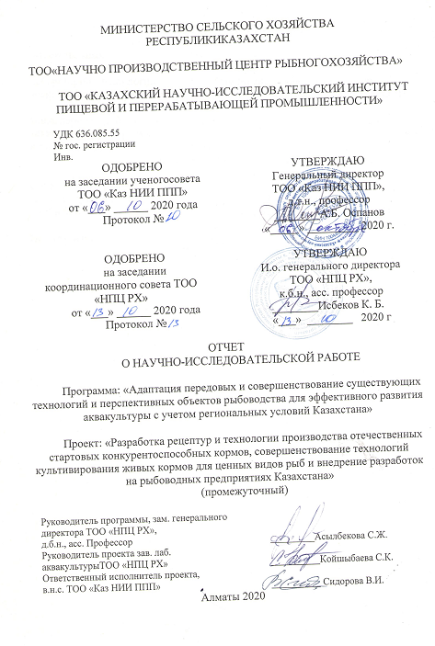
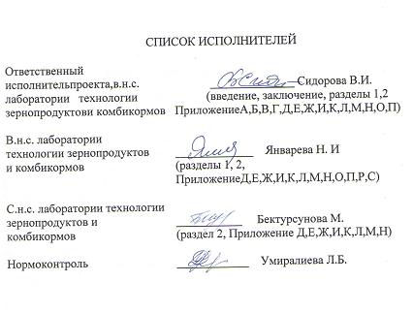

ПРИЛОЖЕНИЕ Б – Документ, подтверждающий новизну (патент)
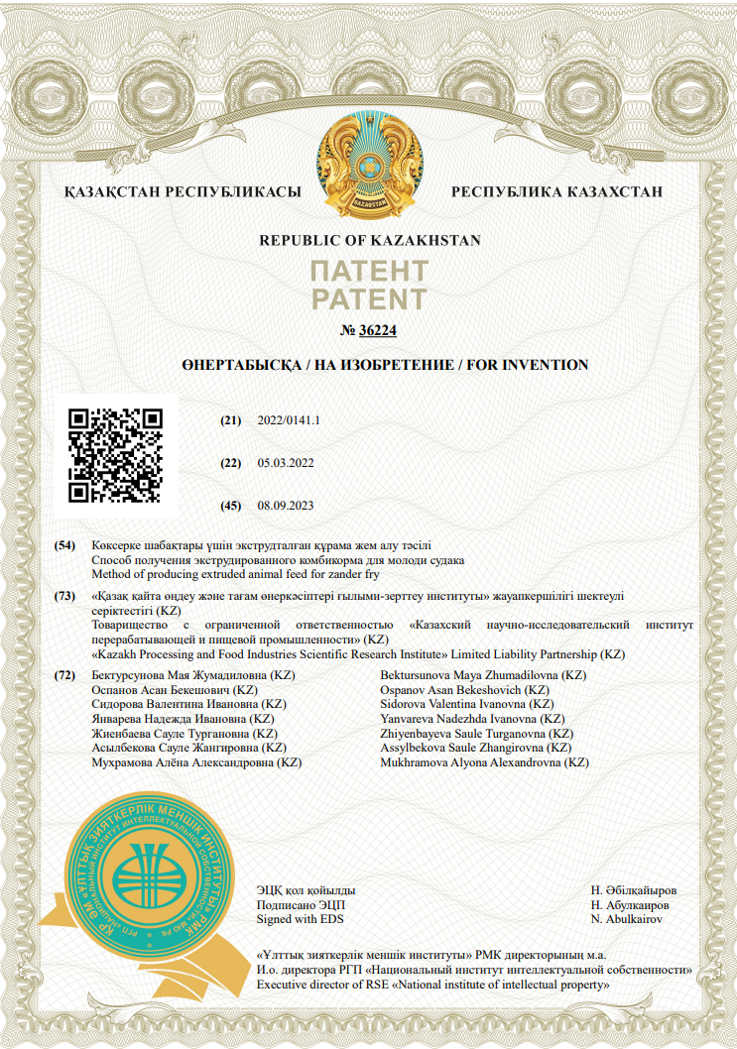

ПРИЛОЖЕНИЕ В - Акты производственных испытаний и внедрений
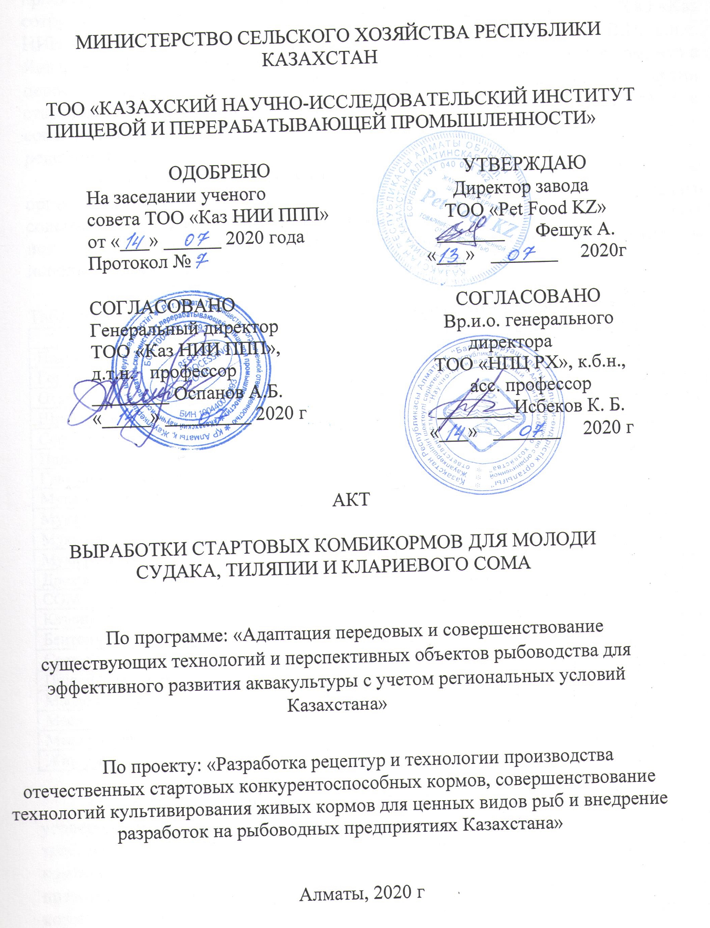
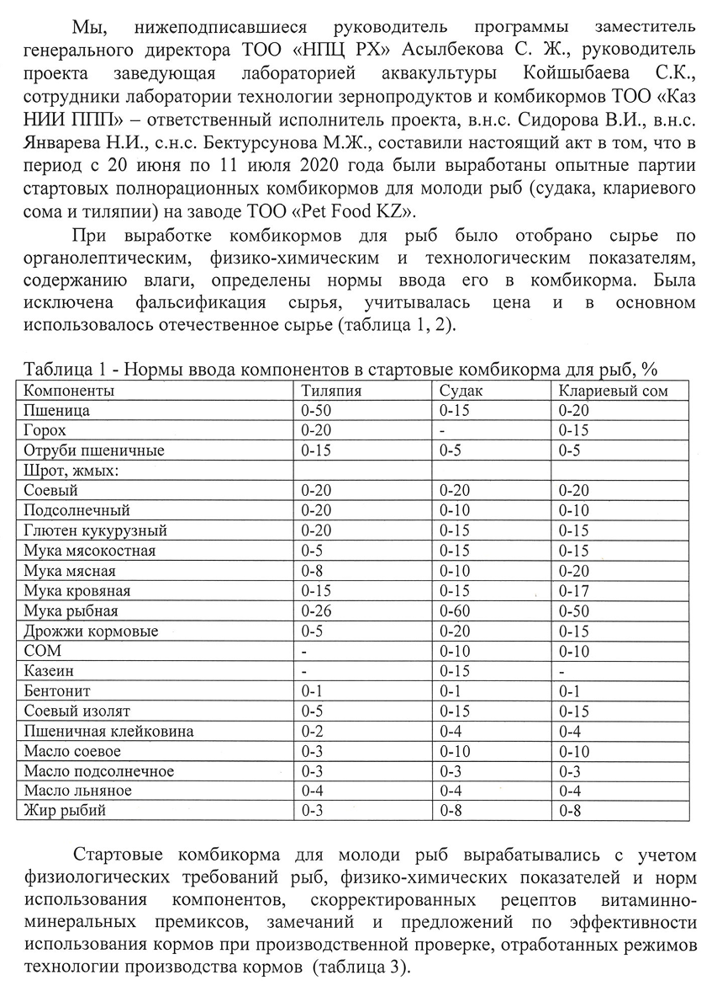

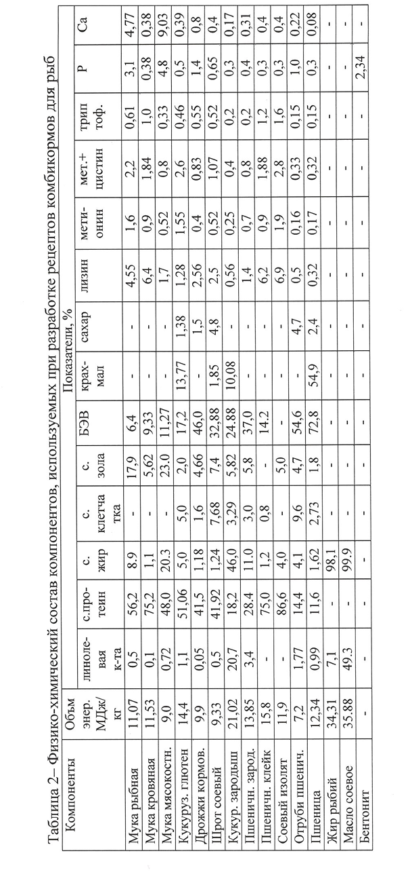

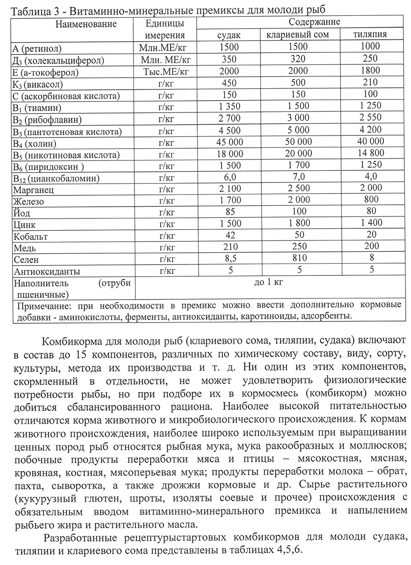

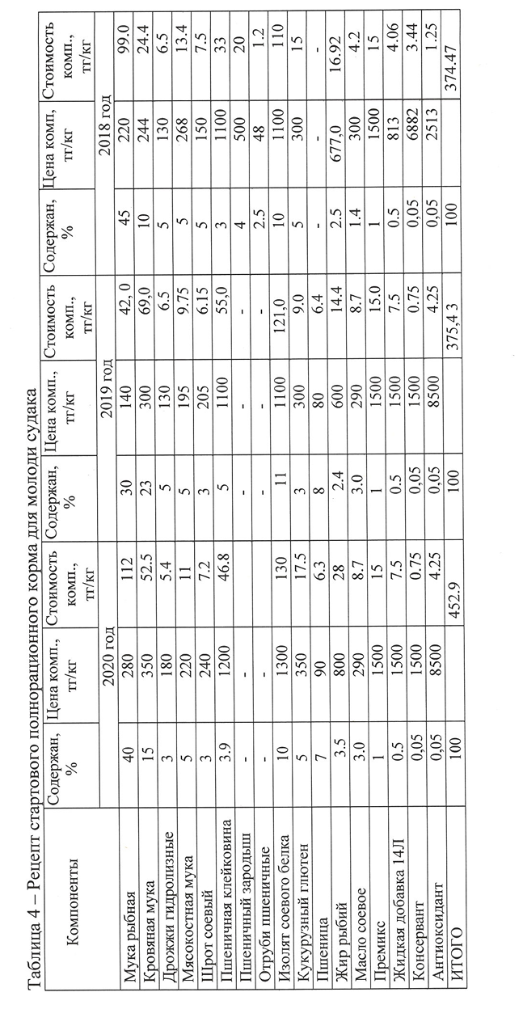

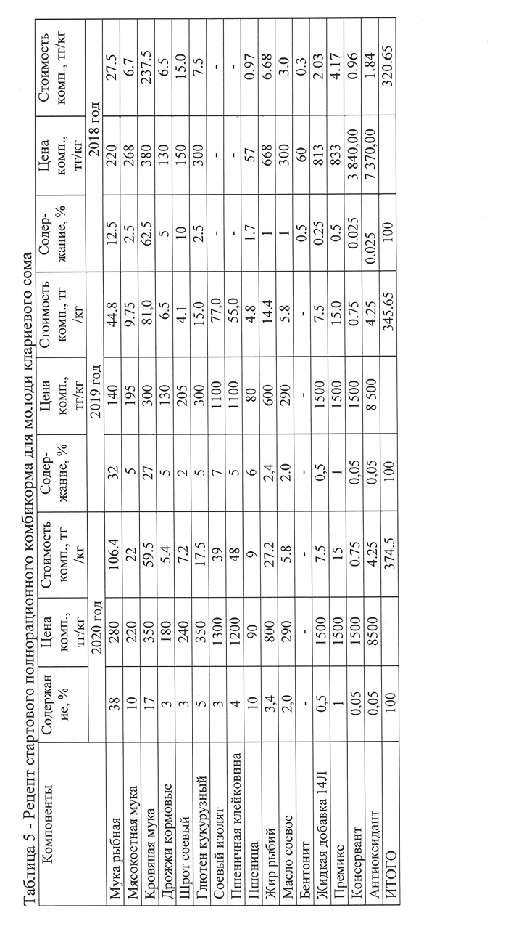

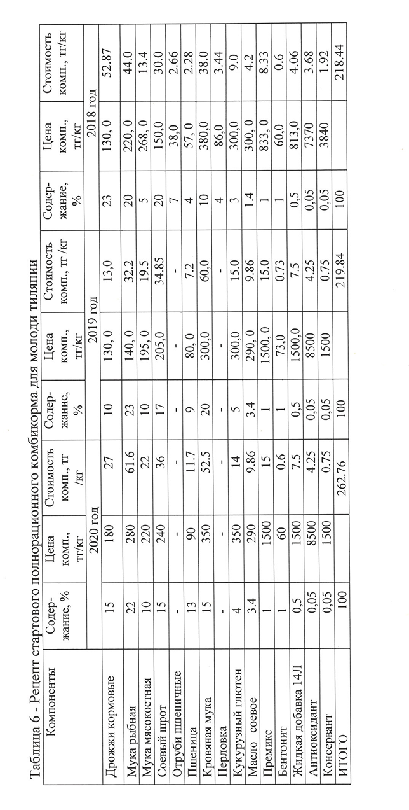

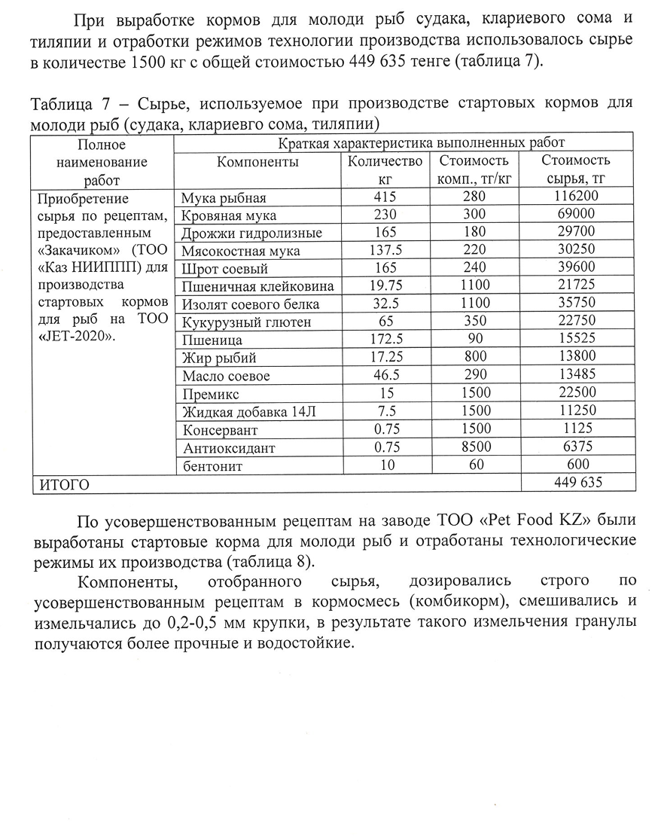

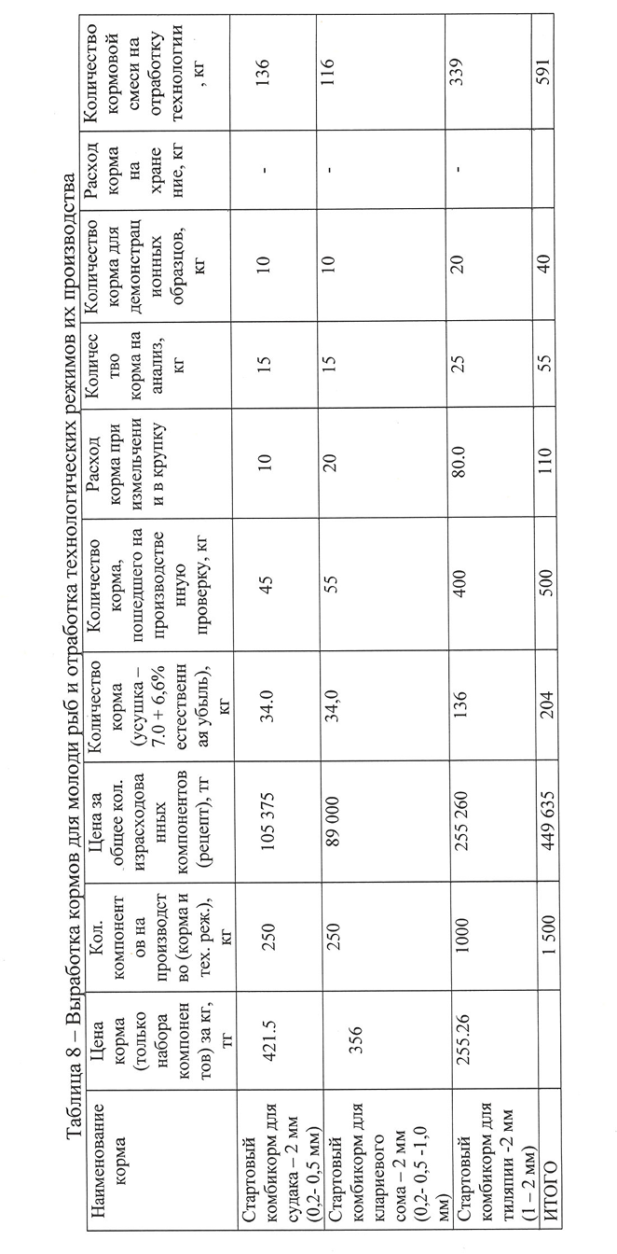

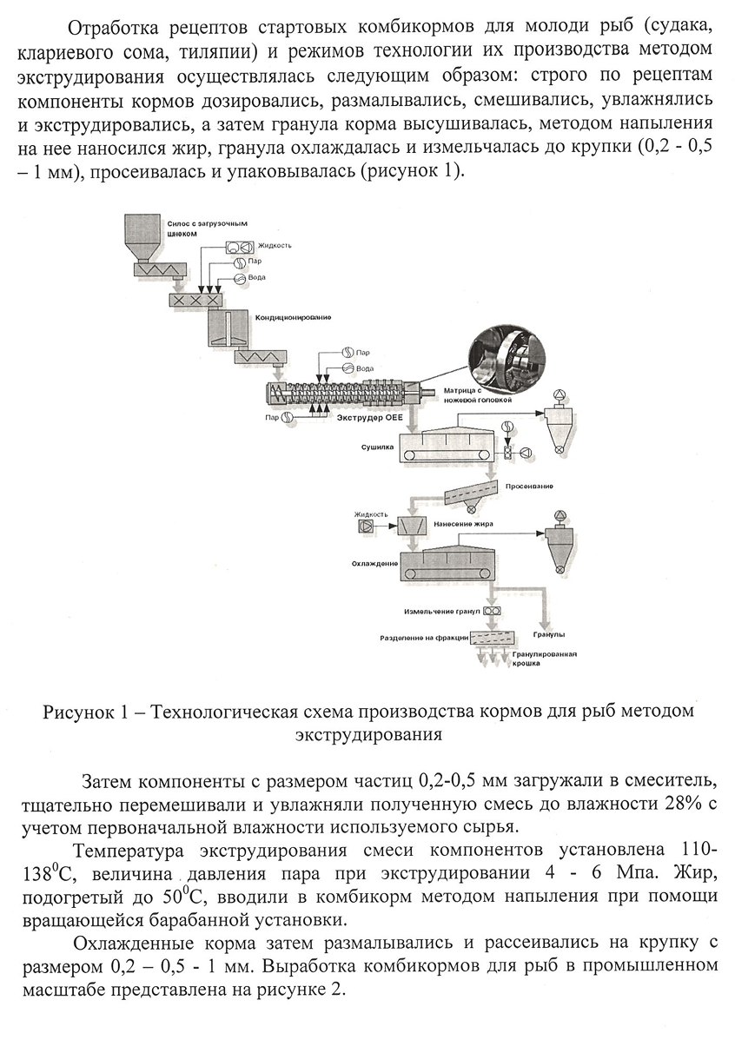

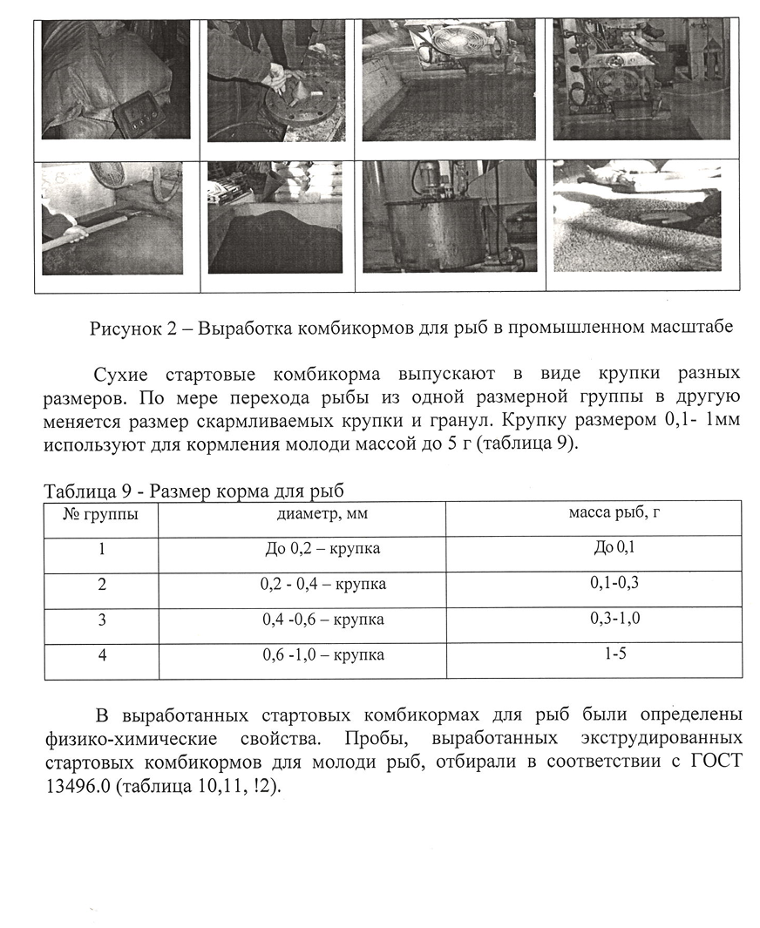
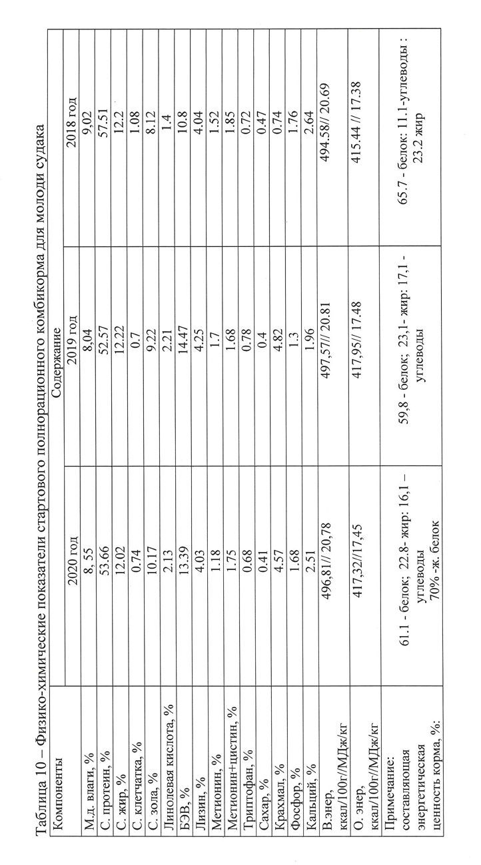
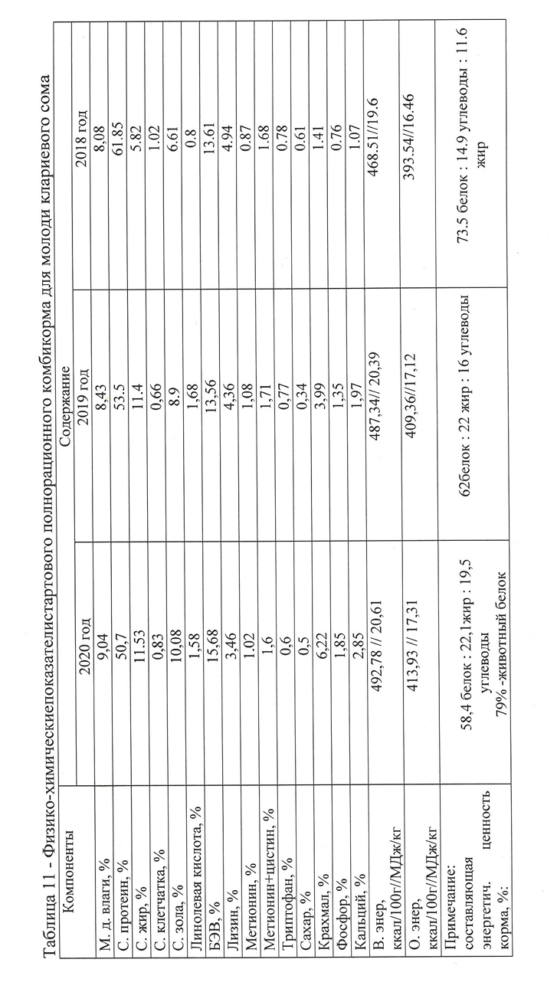

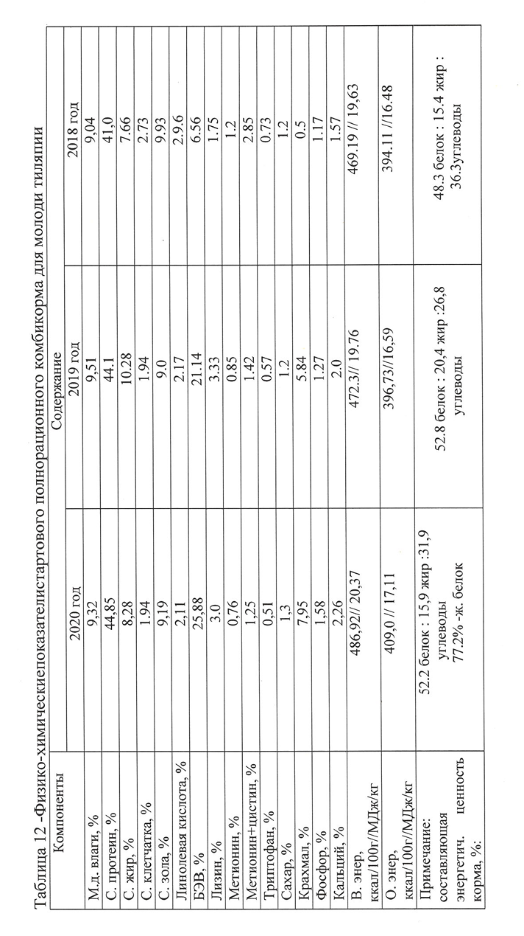

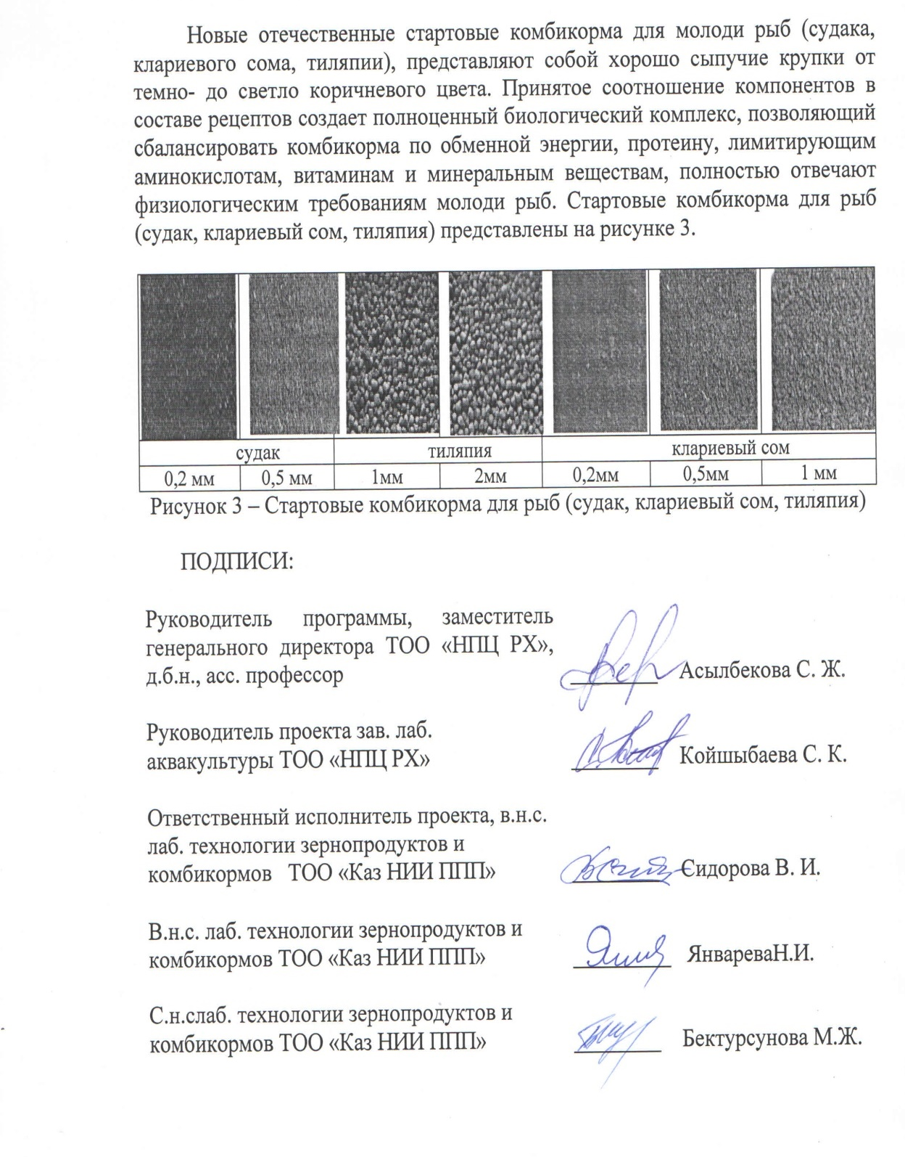

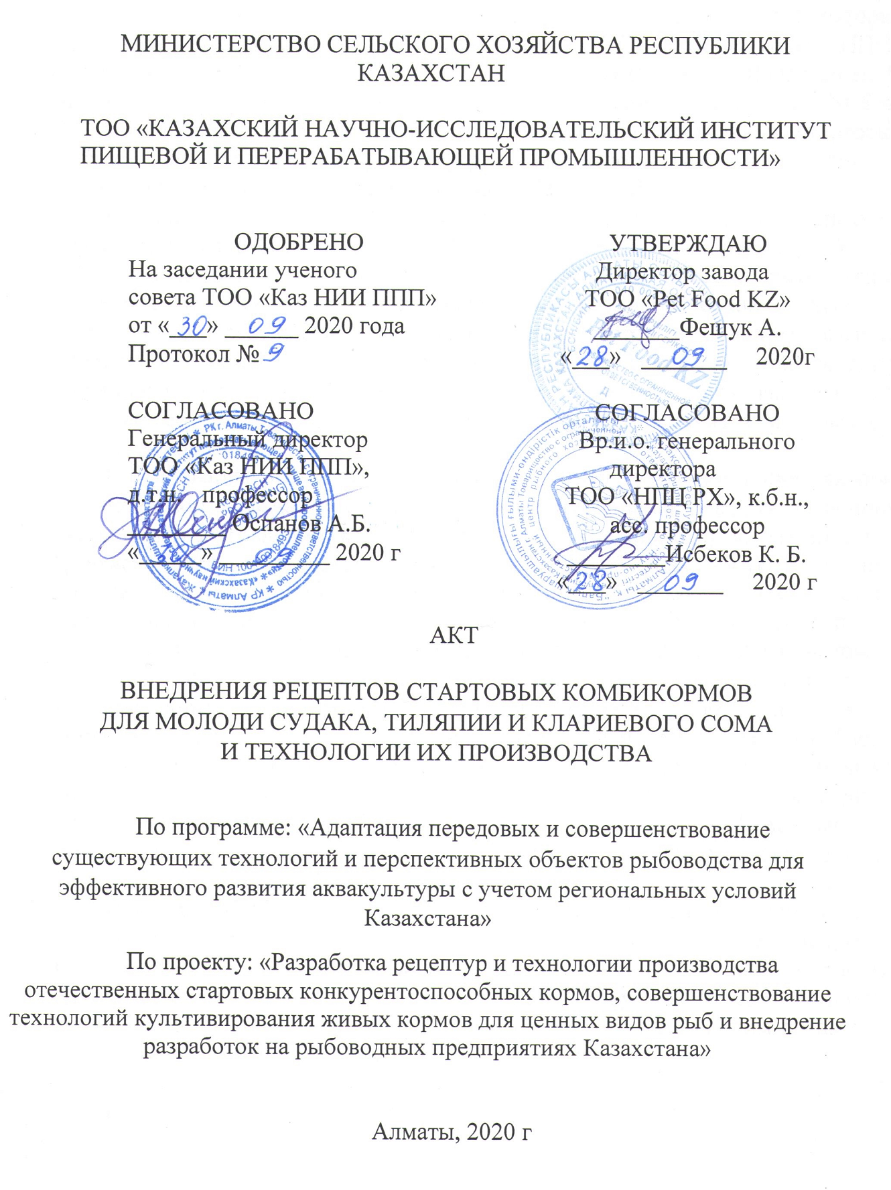

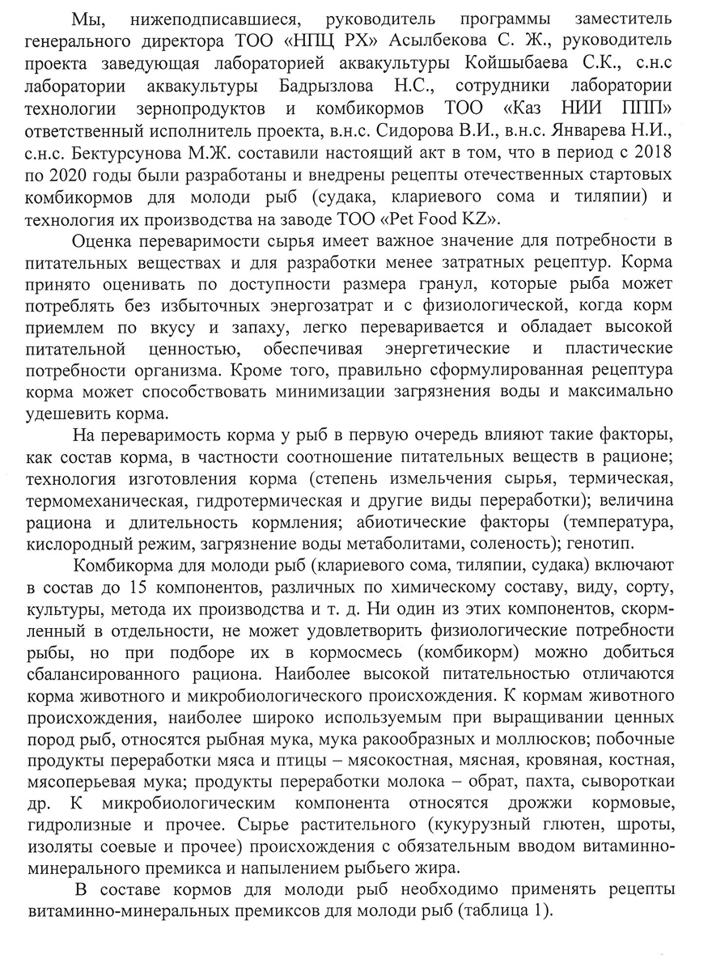

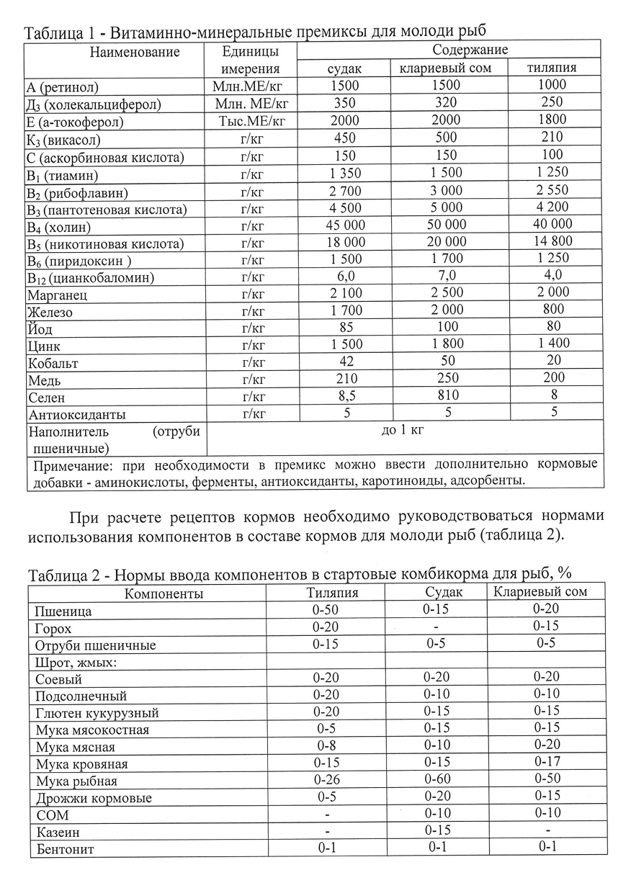

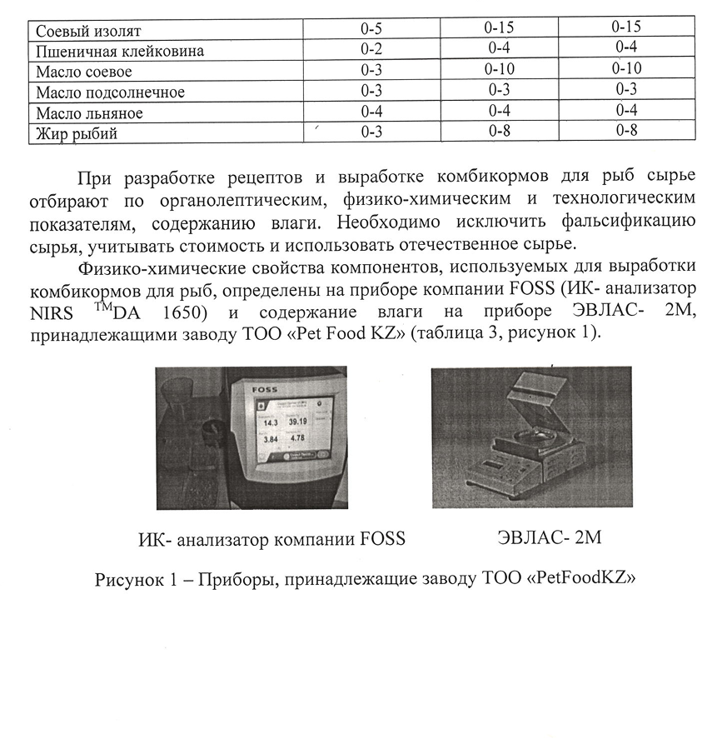

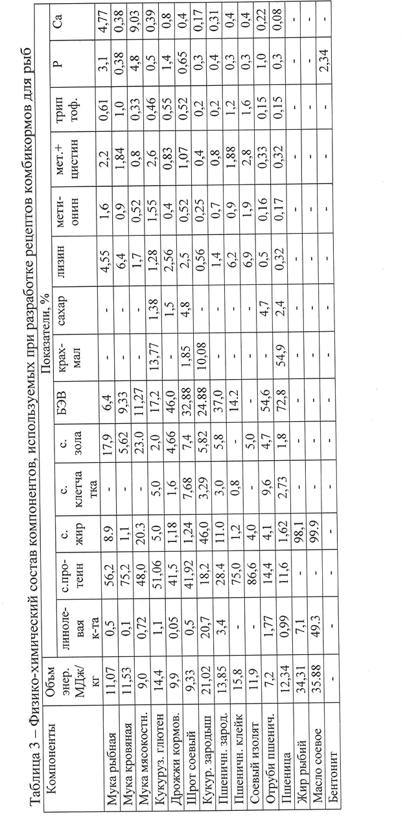

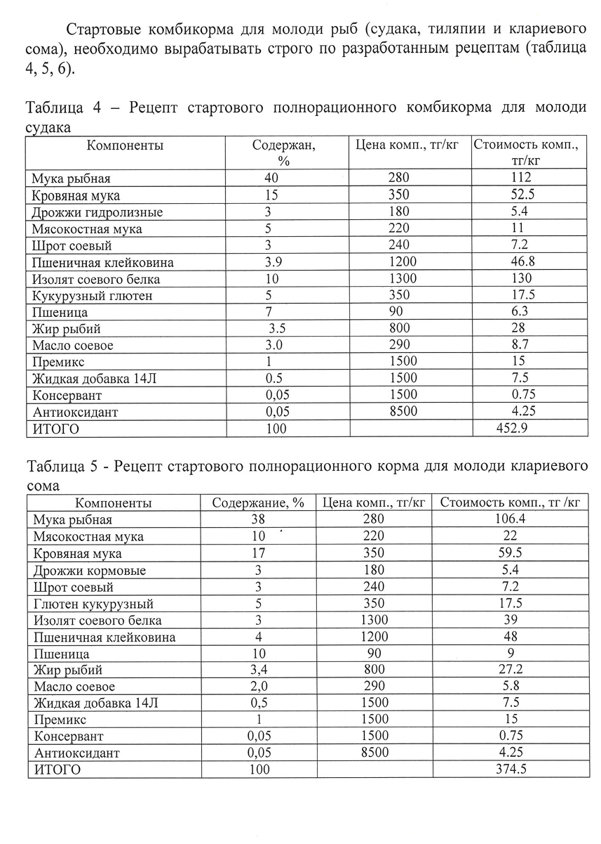
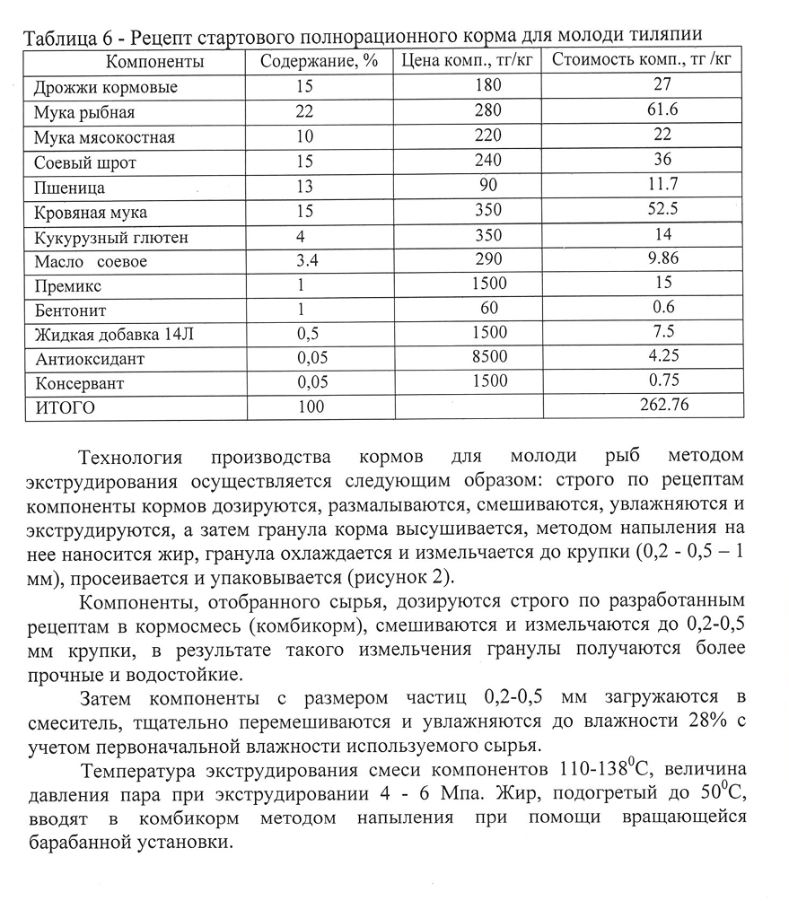
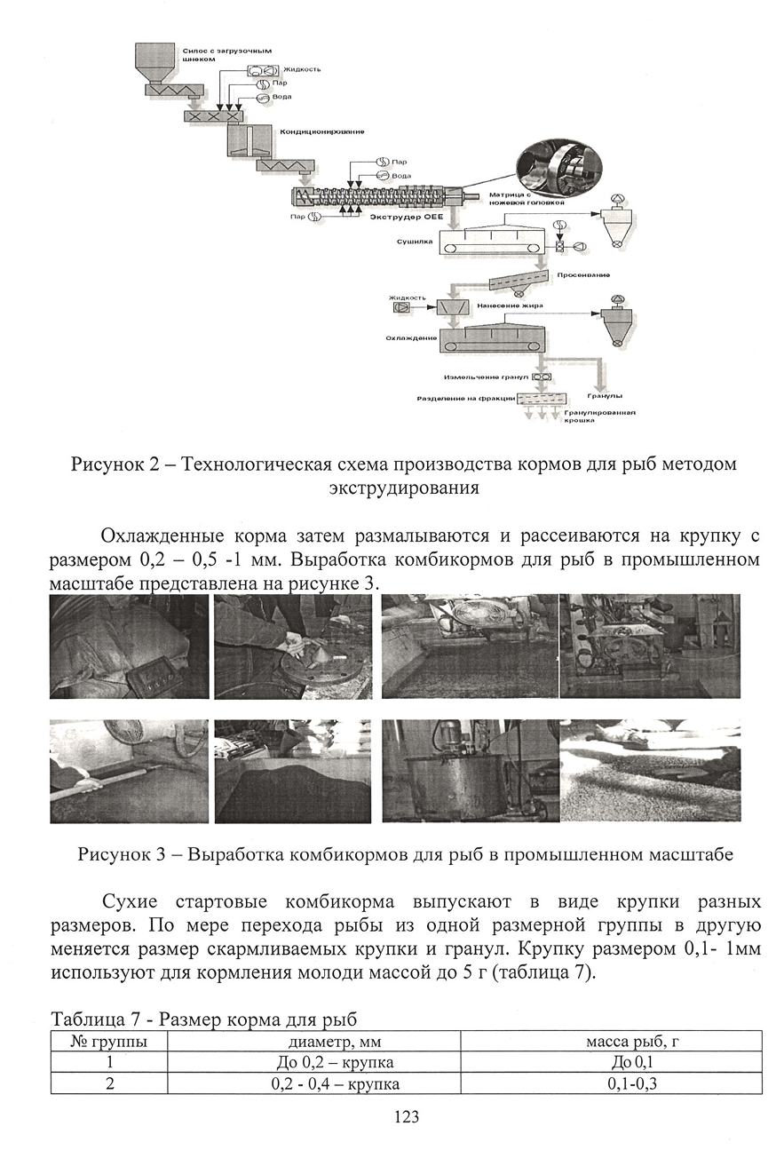
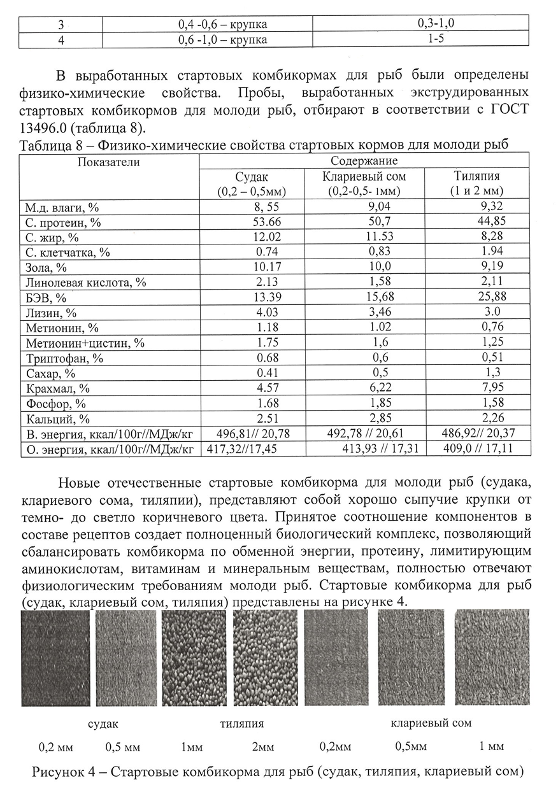

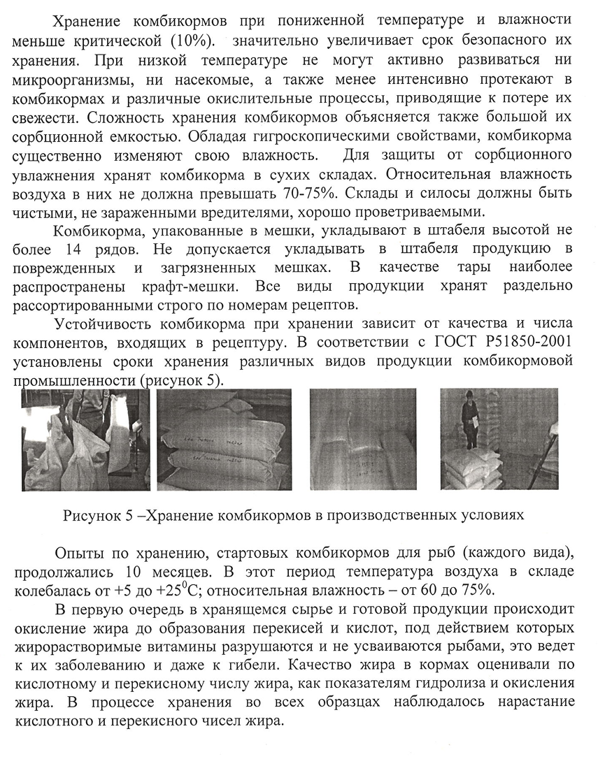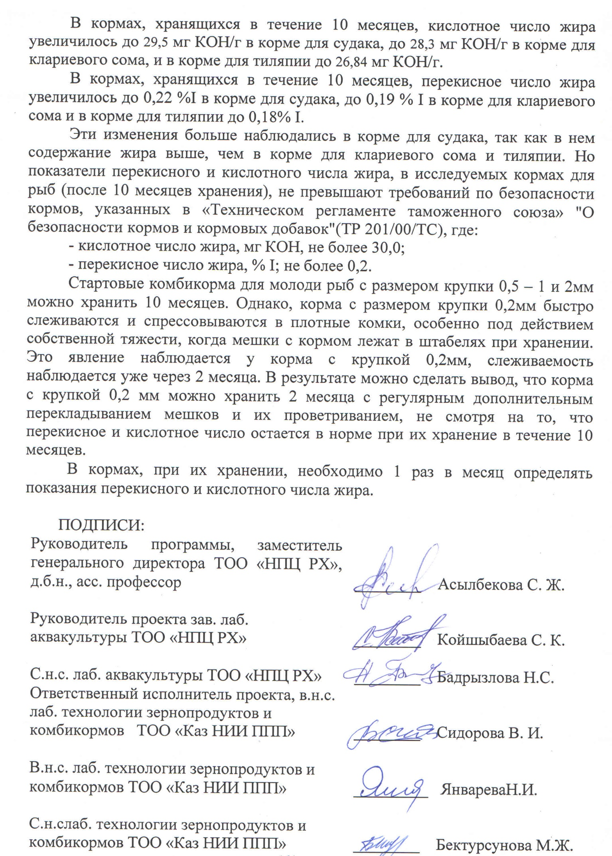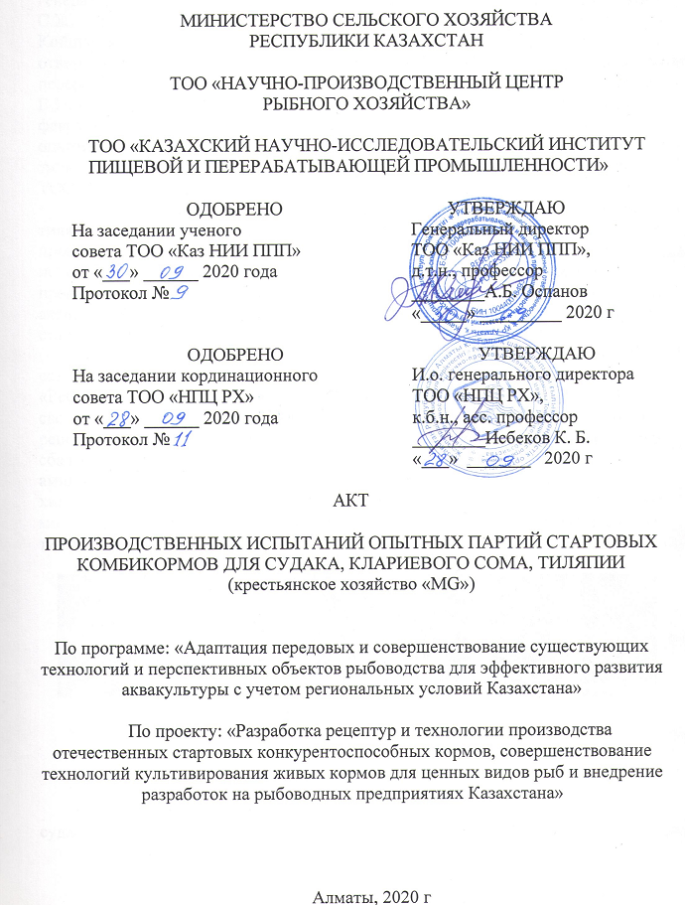

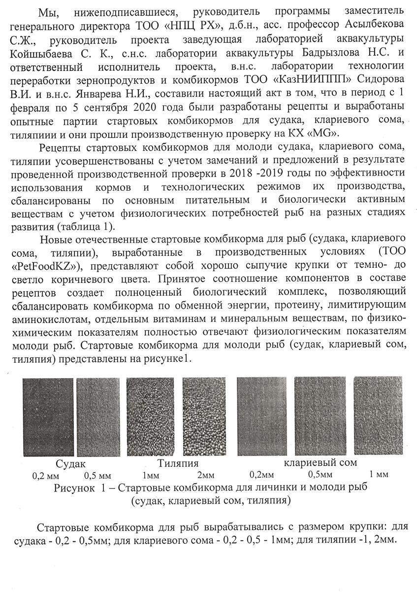
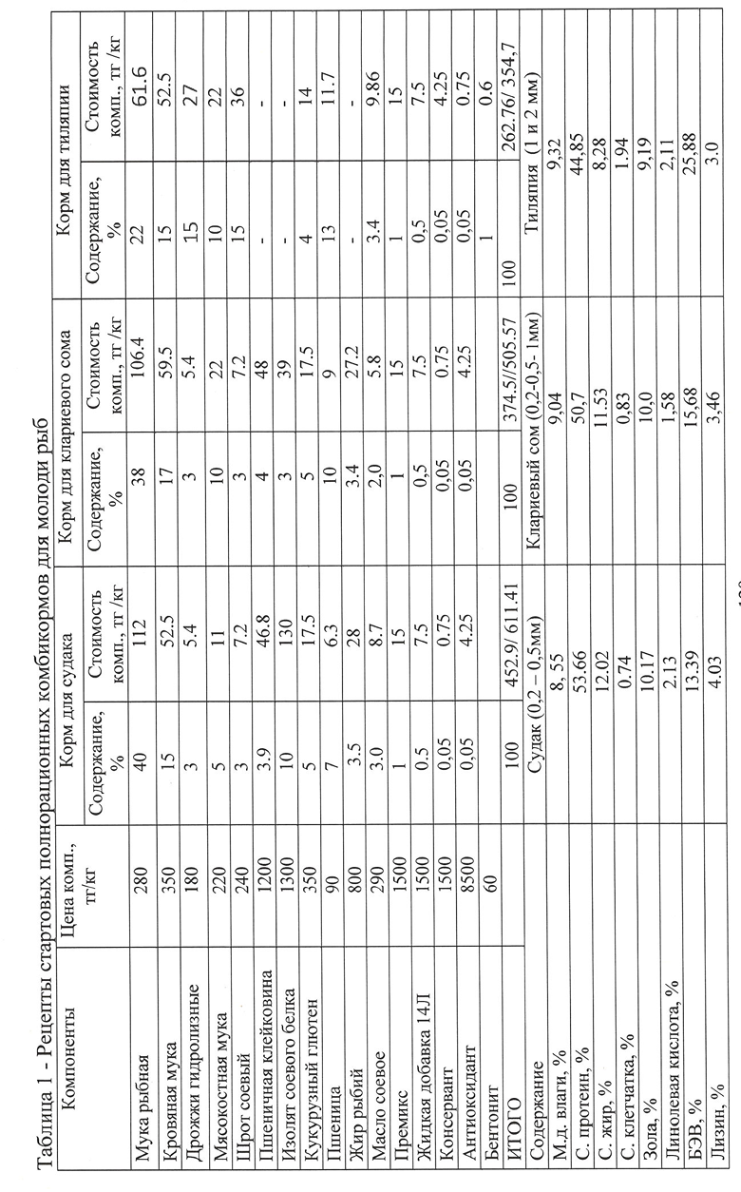
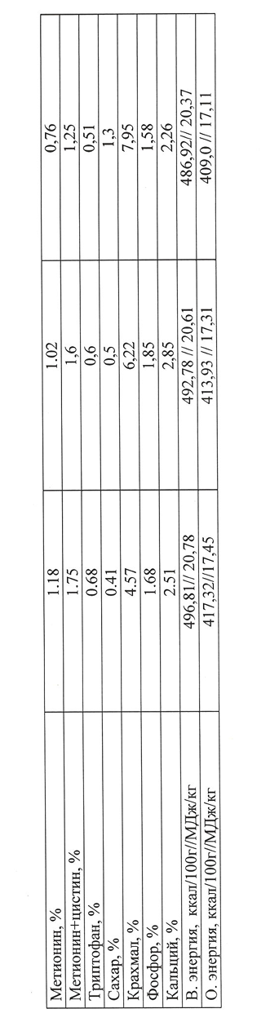

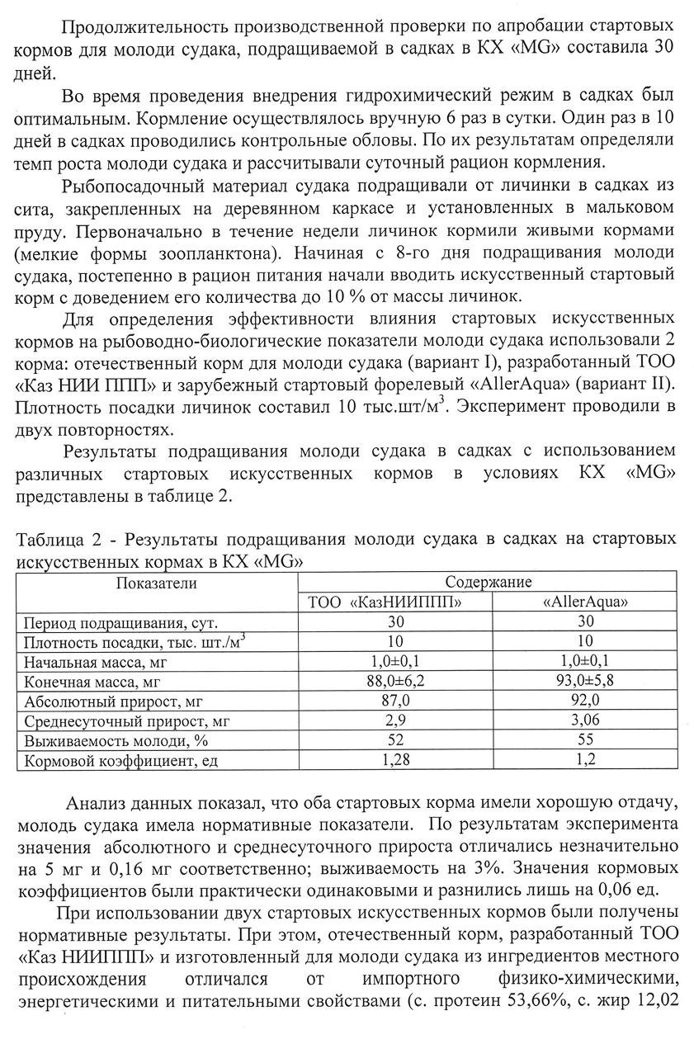
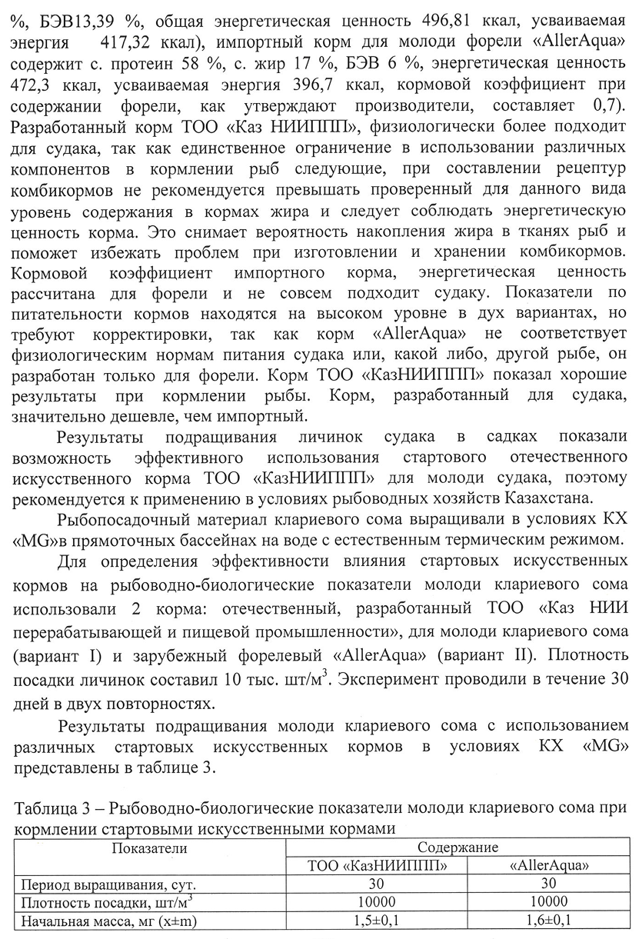
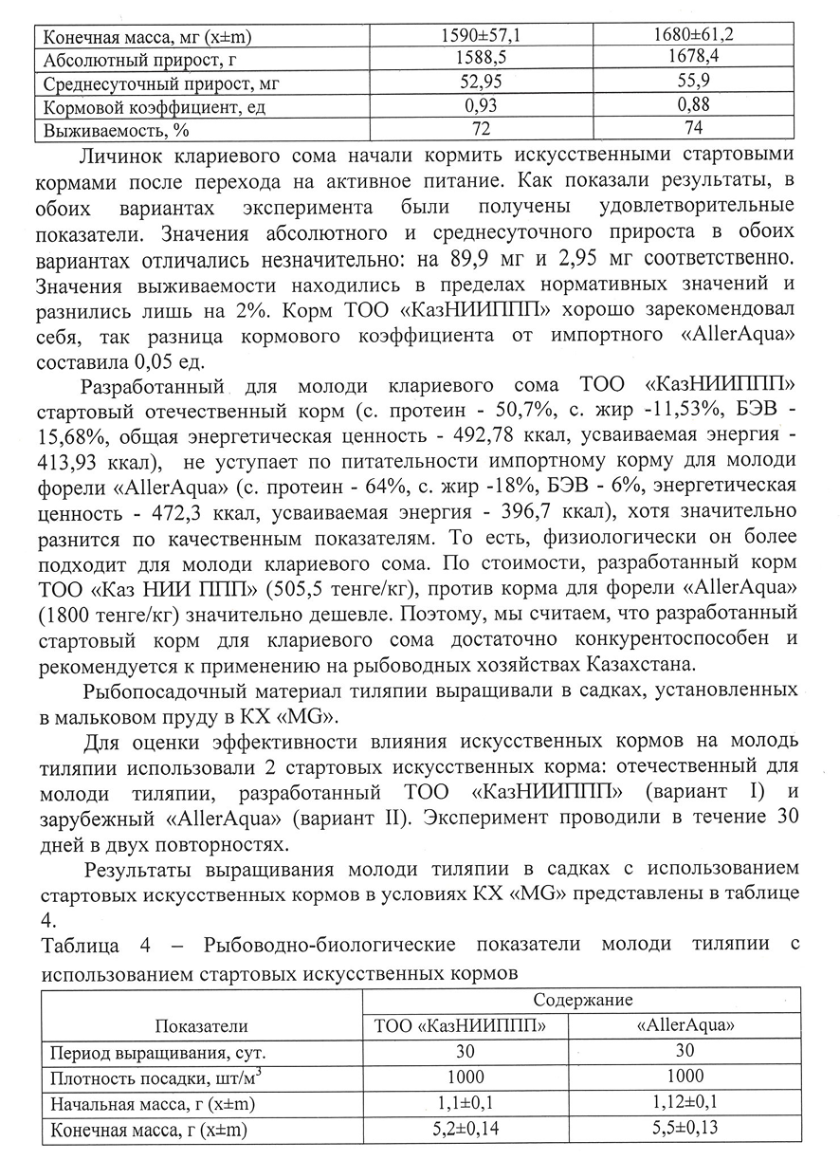

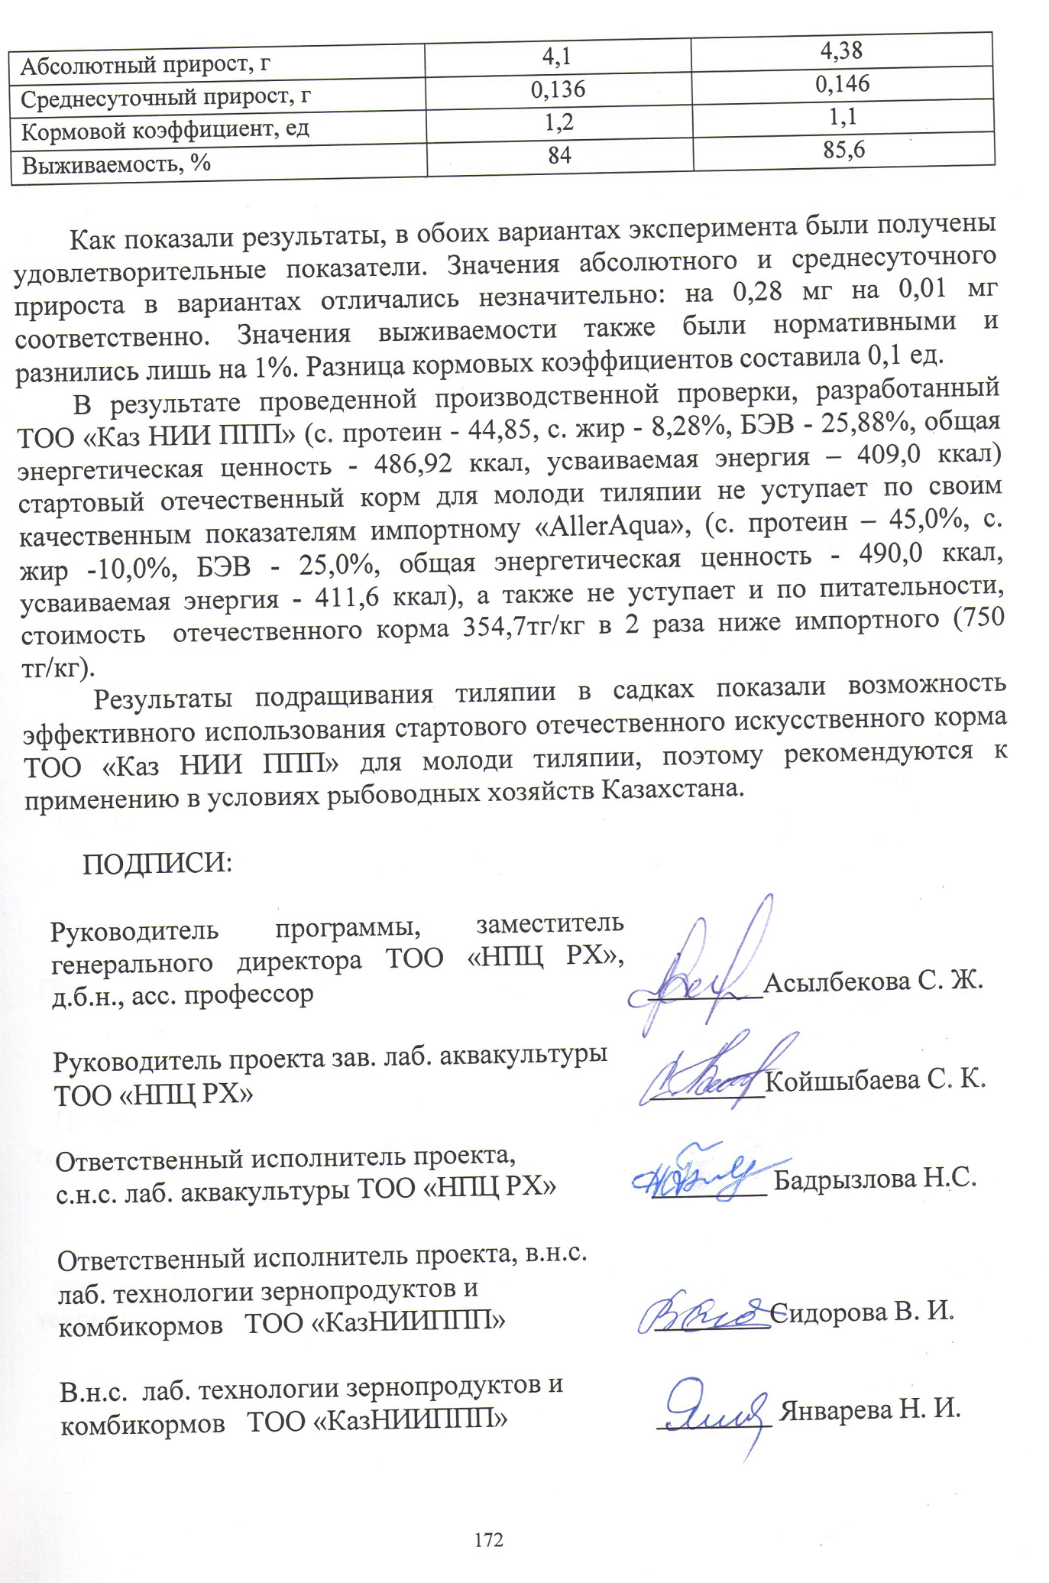

ПРИЛОЖЕНИЕ Г- Технологический регламент производства стартовых комбикормов для молоди рыб
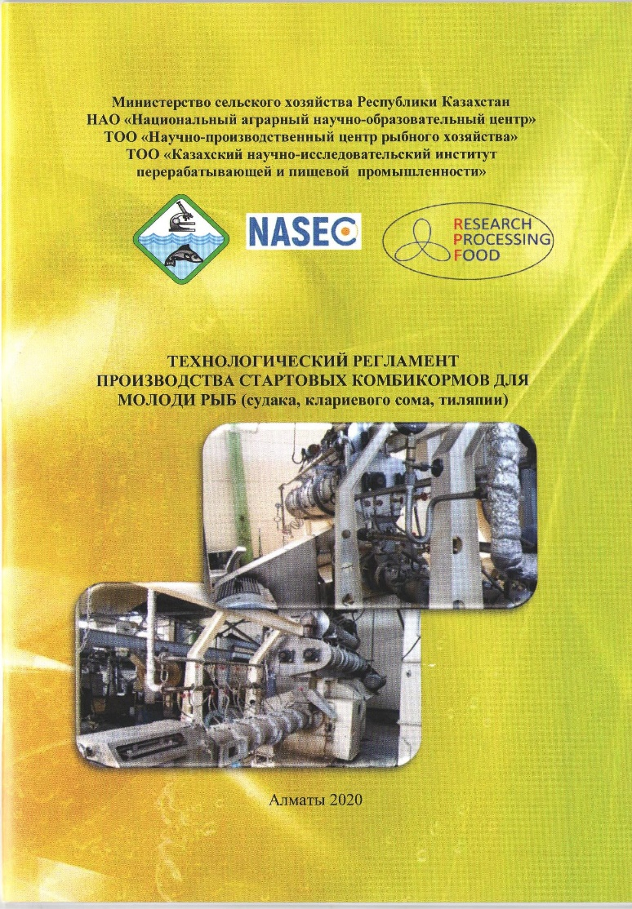 | 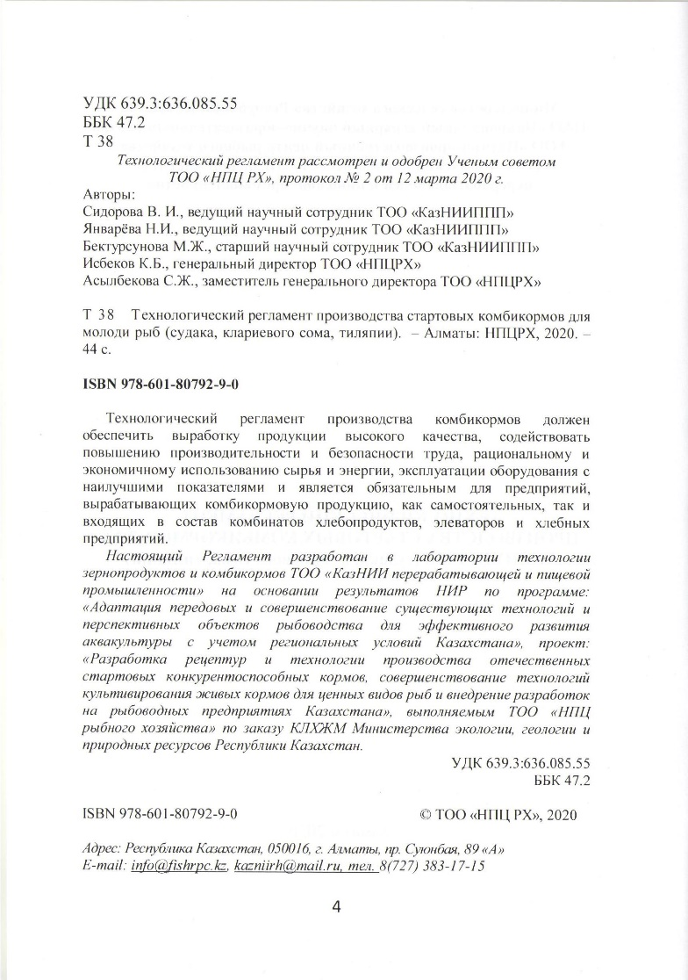 | 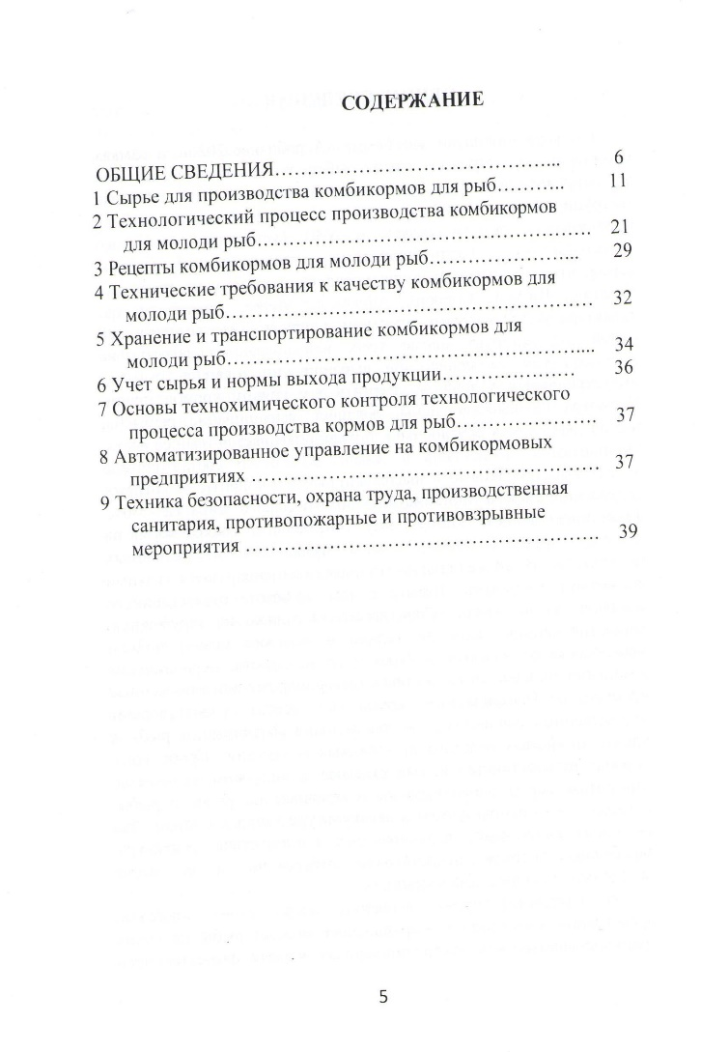

ПРИЛОЖЕНИЕ Д – Рекомендации по технологии производства экструдированных стартовых комбикормов
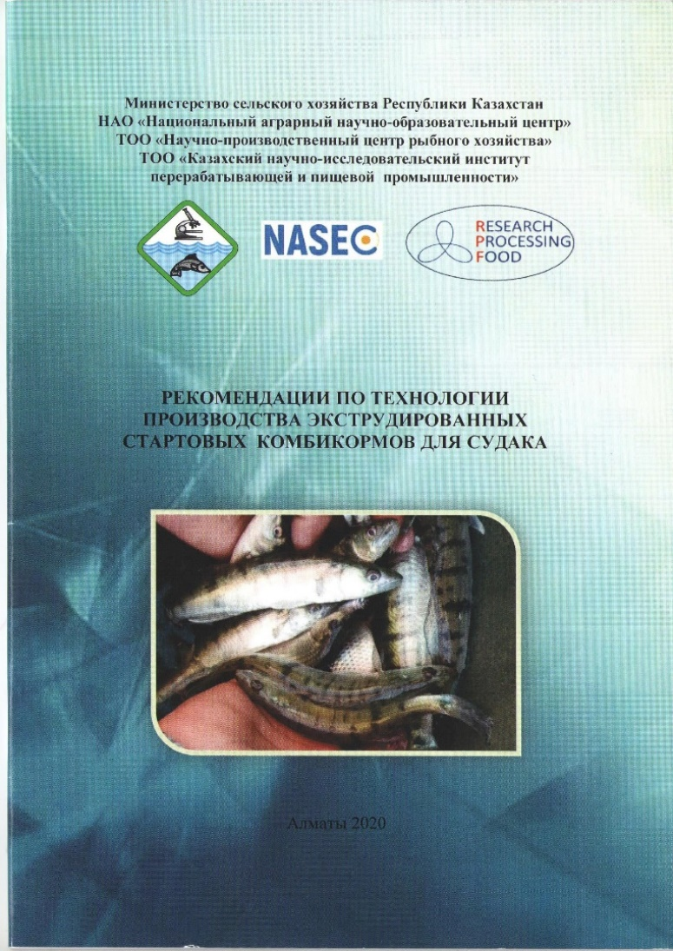 | 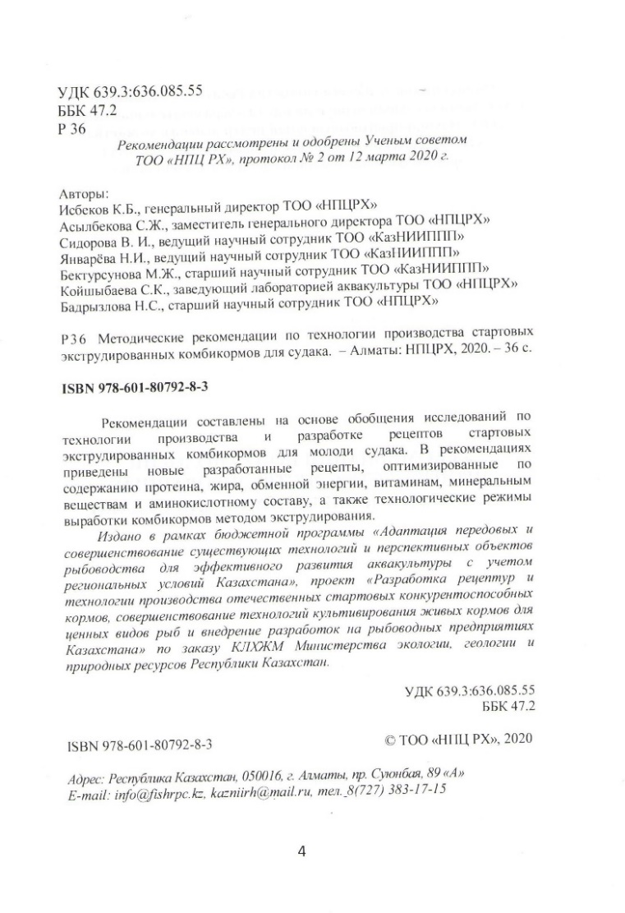 | 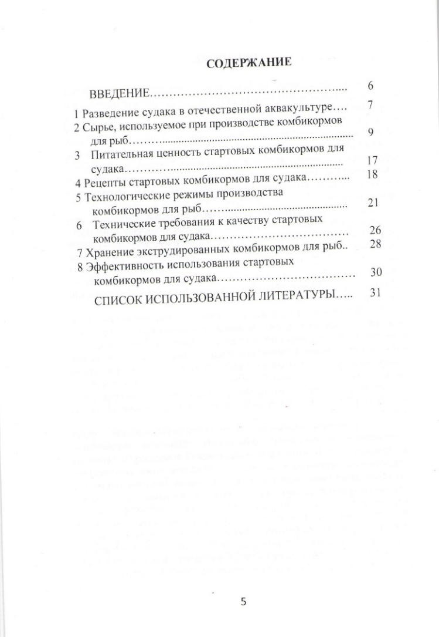

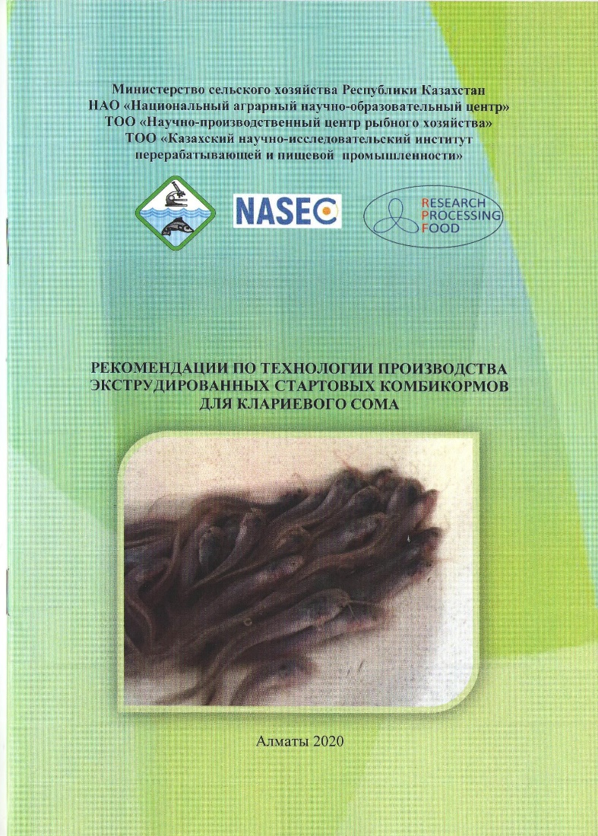 | 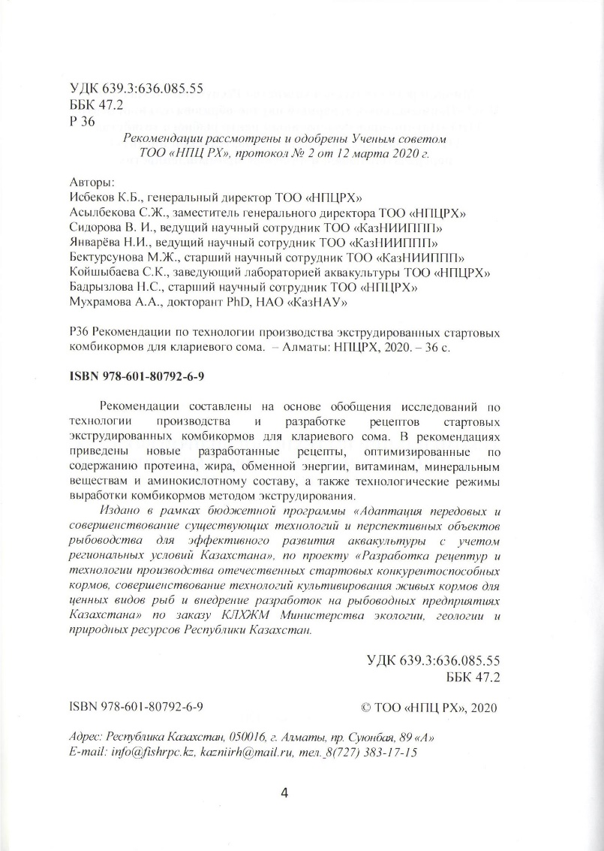 | 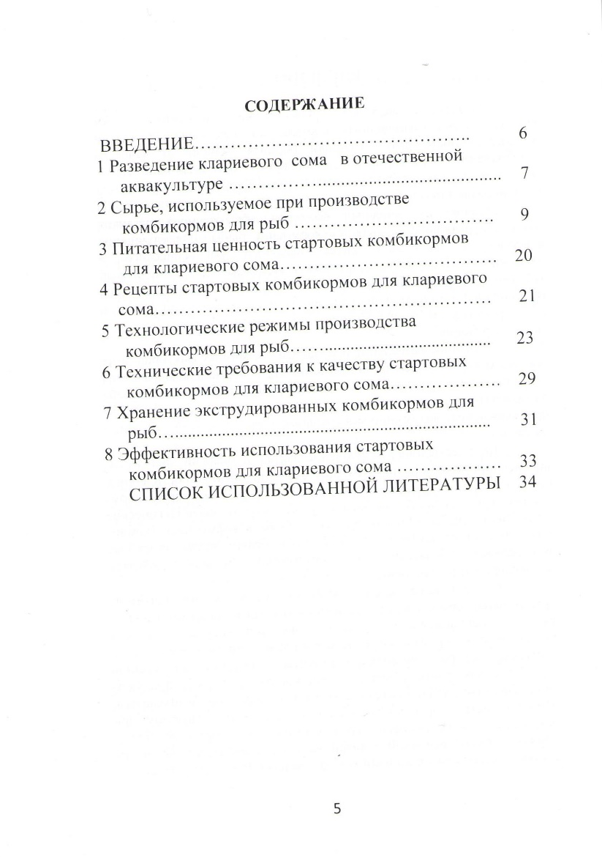

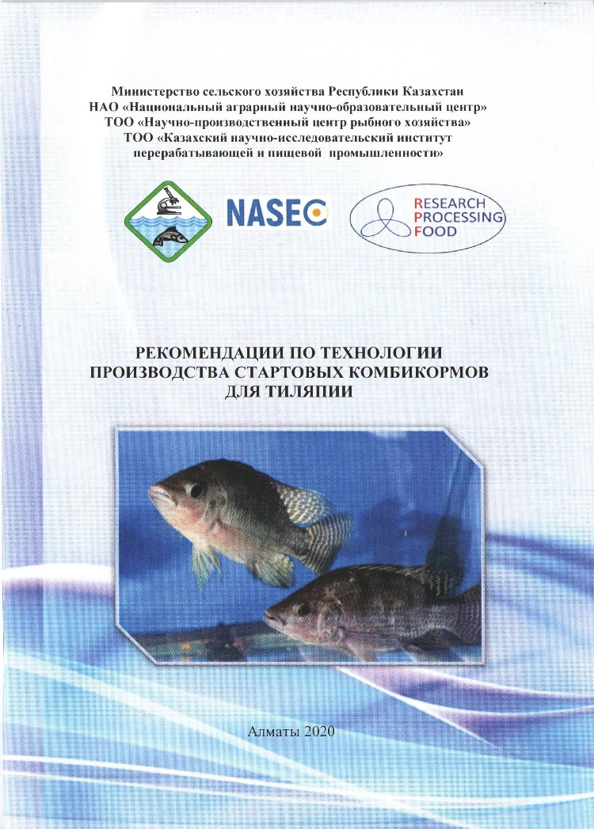 | 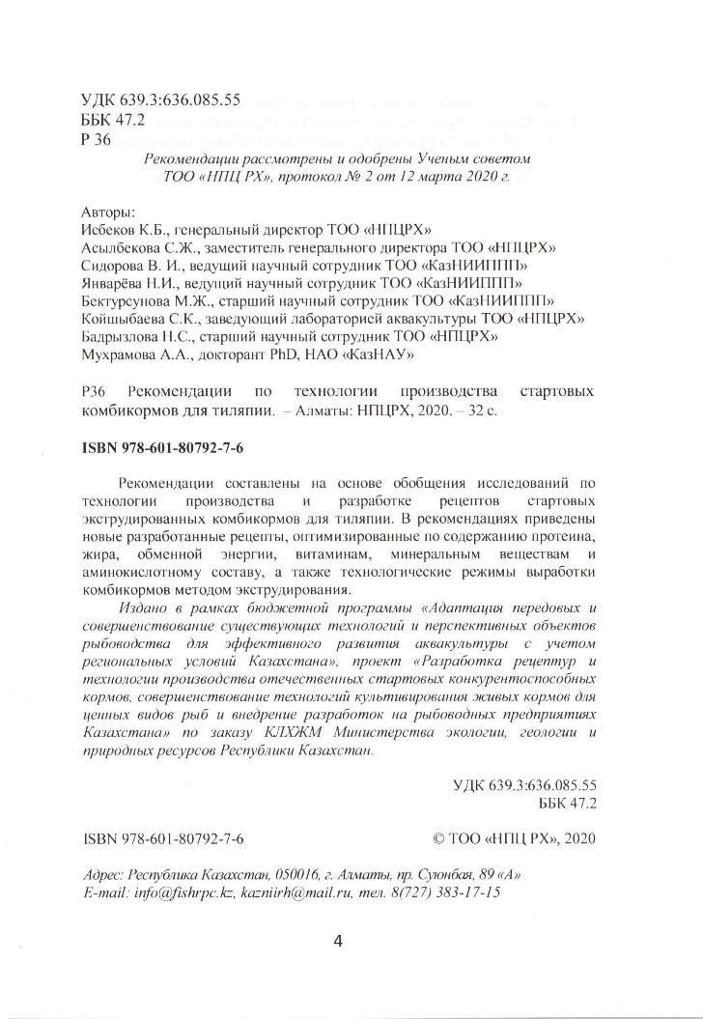 | 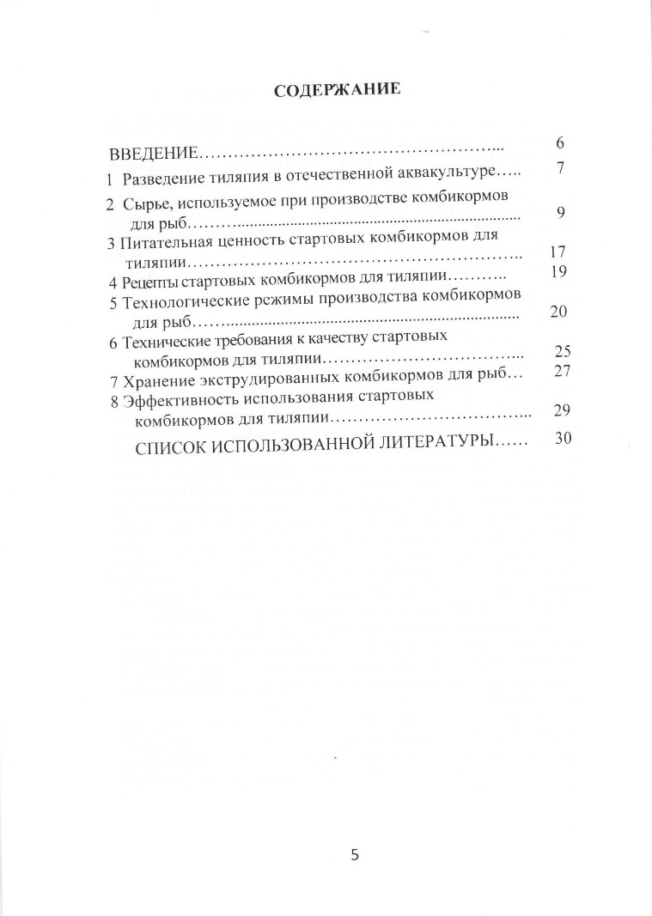

ПРИЛОЖЕНИЕ Е - Сертификаты и дипломы
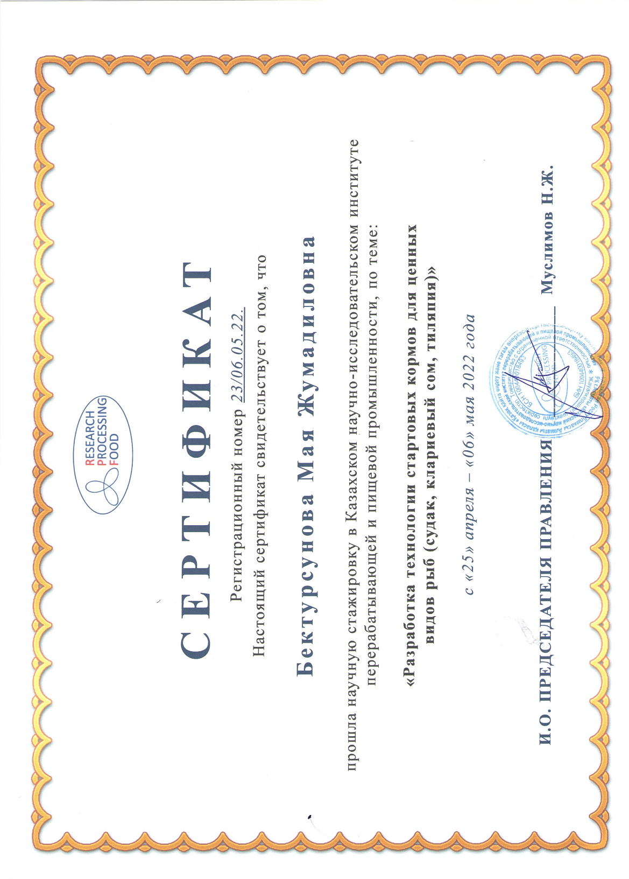 | 


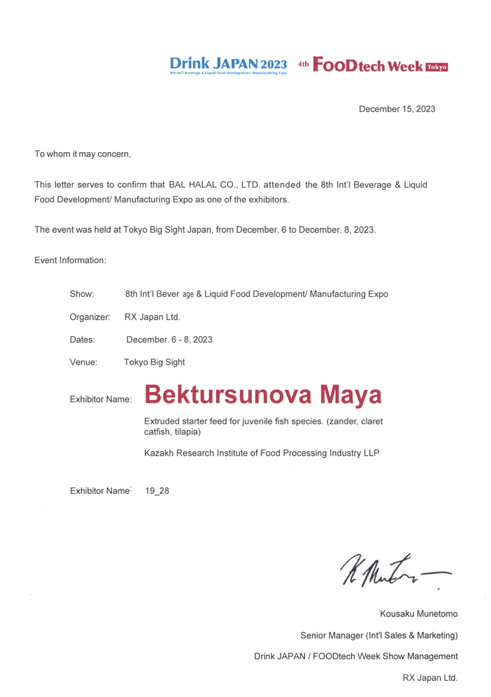 | 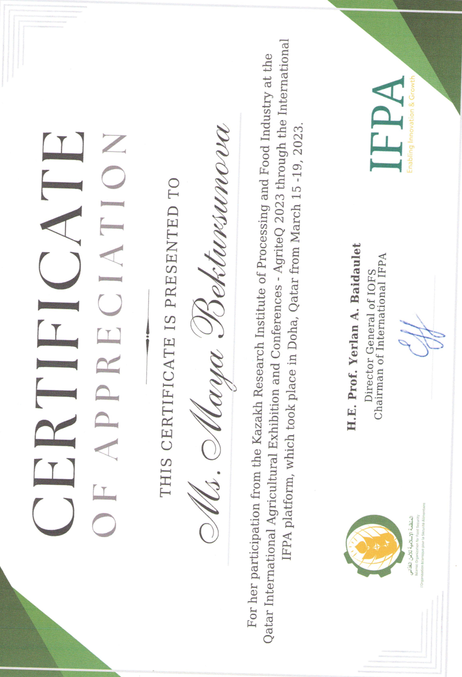

ПРИЛОЖЕНИЕ Ж - Грамоты
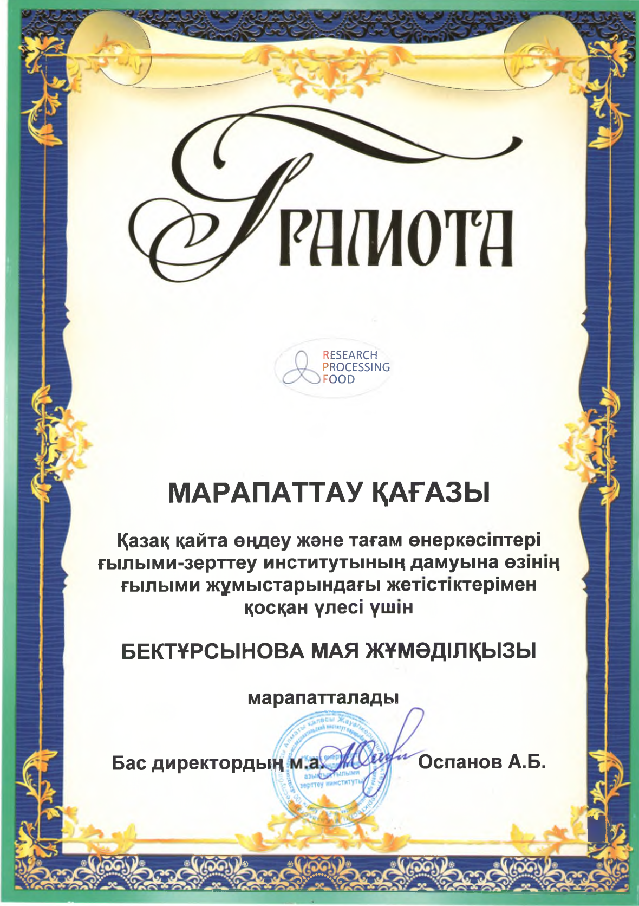 | 